Brief de Diseño de Interfaz y Experiencia de Usuario para Latch

Steven Cuadra
Alfredo Montalvan
Caleb Tardencilla
Aris Gavarrete
Facultad de Ingeniería y Arquitectura, Universidad Americana (UAM)
Ingeniería de Sistemas, Sede Managua
CNU0525: Programación de Aplicaciones de Escritorio, Grupo 2
II semestre del II año
José A. Durán García
26 de noviembre de 2026

Resumen
Latch adopta una interfaz de escritorio con dos temas Aurora UI, Claro y Oscuro, para administrar propiedades, unidades, inquilinos y operaciones de alquiler. Este brief transforma los requisitos del producto y la arquitectura técnica recibidos en un contrato de presentación para JavaFX 21 y Scene Builder. El diseño conserva superficies opacas bajo formularios, tablas e importes, y limita los campos de luz a la identidad y la periferia de la ventana. La especificación contiene ochenta y nueve mensajes, cuarenta pantallas y diálogos, veinte vistas principales desarrolladas y dos especificaciones complementarias de respaldo y restauración, veintidós wireframes, tres diagramas y ocho composiciones a color con datos sintéticos. Los tokens distinguen texto, acciones, foco, contornos y estados financieros en ambos temas, con razones de contraste calculadas sobre pares sólidos. Los patrones precisan pagos parciales, anulación, garantías, progreso y cancelación de tareas concurrentes. La referencia comercial USD/NIO permanece separada de la tasa autorizada para el pago. La investigación consulta publicaciones originales y documentación institucional; los arquetipos y las frecuencias son supuestos de diseño. El plan de evaluación propone revisión heurística y recorridos del equipo con metas verificables. La revisión del documento y los cálculos de color no acreditan pruebas con usuarios, ejecución de JavaFX ni aprobación del docente.
Palabras clave: JavaFX, Aurora UI, alquiler, interfaz, accesibilidad, usabilidad, Nicaragua

Brief de Diseño de Interfaz y Experiencia de Usuario para Latch

Introducción
Latch centralizará contratos, cargos, pagos parciales, depósitos y documentos de alquiler en una aplicación de escritorio. Este brief fija controles y comportamientos para construir las vistas con una apariencia compartida. Sus destinatarios son los cuatro autores y el docente de Programación de Aplicaciones de Escritorio. El PRD aporta requisitos y el TRD, restricciones técnicas; ambos se consultaron como documentos internos suministrados (Cuadra et al., 2026c, 2026d). Las pantallas conservan los identificadores RF y los módulos M01 a M12 que permiten relacionar controles, operaciones y pruebas.
El documento de flujo especifica los recorridos entre vistas (Cuadra et al., 2026b); el esquema de base de datos y servicios precisa la persistencia (Cuadra et al., 2026e), y el plan de implementación organiza tareas, dependencias y capacidad (Cuadra et al., 2026f). Estas referencias complementan los requisitos del PRD y la arquitectura del TRD. La modalidad académica utiliza investigación documental y datos sintéticos; no incluye entrevistas, observación de propietarios ni registros privados. El resumen académico aportado define RA1 a RA5 y sus indicadores, sin que esta consulta equivalga a haber leído el syllabus original de la asignatura.
Wang (2023) revisa veintidós documentos de 2012 a 2022 sobre transformación digital inmobiliaria con un análisis bibliométrico. La consulta alcanzó el resumen editorial, que identifica la gestión de información como tema de investigación. Ese antecedente internacional orienta los registros y reportes de Latch, sin atribuir resultados al artículo completo. La pertinencia para pequeños propietarios de Managua permanece como hipótesis del escenario académico. El proyecto no midió demanda local, productividad ni preferencias de participantes reales, por lo que conserva metas de evaluación propuestas.

Supuestos y Límites de la Especificación
La planificación toma el 22 de octubre de 2026 como fecha base del proyecto y propone entregar documentos y versión demostrable el 26 de noviembre. Esa entrega es una fecha interna de trabajo, no una confirmación del calendario institucional. El contexto aportado sitúa presentación y evaluación el 26 de noviembre y el 1 de diciembre de 2026. La consulta de fuentes de este brief corresponde al 23 de octubre de 2026. Las responsabilidades y la capacidad de doce horas semanales por integrante son estimaciones propuestas, sin representar acuerdos, disponibilidad confirmada ni horas trabajadas.
La Tabla 1 presenta alcance y Categoría de la Evidencia.
Tabla 1
Alcance y Categoría de la Evidencia
Elemento | Valor Adoptado | Naturaleza
Alcance funcional | M01 a M12; propietario y asistente; inquilino recibe documentos | Decisión del proyecto
Exclusiones | Contabilidad completa, fiscalidad, pasarelas, móvil/web, portal, mensajería, firma electrónica y OCR | Límite del alcance
Datos de figuras | Propietario Demo; Inquilino Demo A; CT-001; A-01; montos de demostración | Sintéticos
Entorno de evaluación | Windows 11 x64; 8 GiB RAM; SSD; PostgreSQL local; hasta tres clientes LAN | Supuesto de prueba V1
Evidencia disponible | Revisión documental, composición de figuras y cálculo de contraste | No equivale a ejecución de Latch

Compatibilidad con los Documentos Recibidos
El PRD y el TRD conservan PostgreSQL y la dirección Aurora con preferencias locales para los dos roles. El brief adopta sus restricciones transaccionales, la paginación de cincuenta filas y las tasas autorizadas por fecha. La Tabla 2 registra la base técnica consultada y diferencia existencia publicada de integración ejecutada. Durante el diseño se sustituyeron los colores y radios iniciales por los tokens del contrato visual del proyecto. La Tabla 33 documenta esa decisión histórica, sin modificar entidades, permisos ni requisitos funcionales compatibles.
La Tabla 2 presenta base Técnica Conservada y Verificación Documental.
Tabla 2
Base Técnica Conservada y Verificación Documental
Componente | Versión Adoptada | Sustento y Alcance
Java / JavaFX | JDK 21; OpenJFX 21.0.13 | JavaFX 21.0.13 figura para Windows x64; misma familia del TRD (Gluon, s. f.).
Base de datos | PostgreSQL 18.6; pgJDBC 42.7.14 | 18.6 soportada hasta 2030; controlador Java 8 compatible con JDK 21 (The PostgreSQL Global Development Group, s. f.; PostgreSQL JDBC Driver, s. f.).
ORM | Hibernate 7.4.6.Final | Publicado el 23/08/2026; rama admite Java 21. Se conserva versión del proyecto aunque la página enumera revisiones posteriores (Hibernate, s. f.).
Reportes | JasperReports 7.0.8; Studio 7.0.8 según TRD | La biblioteca y POM están publicados; bytecode Java 8. DTO, sin adaptador Hibernate 6.3.1.Final (Jaspersoft, s. f.-a, s. f.-b).
Herramientas | FXML; Scene Builder 21; Maven; IntelliJ IDEA; Git/GitHub | Distribución del TRD. No se ejecutó construcción ni se validó integración binaria de Latch.

Dirección Visual Aurora UI de Latch
Malewicz (s. f.) presenta Aurora UI como fondos orgánicos de degradados difuminados en la parte pública de su artículo. La consulta comprende autor, título, introducción y descripción breve disponibles en HYPE4 Academy/SquarePlanet. El contenido restringido por suscripción no se consultó y la publicación no se utiliza como evidencia empírica de usabilidad. Latch adopta la referencia por decisión del proyecto y define su propia paleta, geometría y organización administrativa. La aplicación mantiene JavaFX, FXML y Scene Builder, sin incorporar bibliotecas homónimas ni trasladar la interfaz a tecnologías web.
La identidad ocupa el acceso, el marco de la ventana y las zonas periféricas del encabezado. Los importes, errores y entradas se leen sobre superficies uniformes cuya opacidad es uno en ambos temas. Los campos violeta, turquesa y lavanda no representan cobros, deuda o mora y permanecen estáticos durante las operaciones. El modo sin efectos elimina esas luces y conserva el fondo sólido del tema seleccionado. La Figura 1 separa las capas decorativas, de lectura e interacción para que la implementación no aplique transparencias a los datos financieros ni capture el ratón con nodos de fondo.
La Figura 1 muestra capas de Composición Aurora en JavaFX.
Figura 1
Capas de Composición Aurora en JavaFX
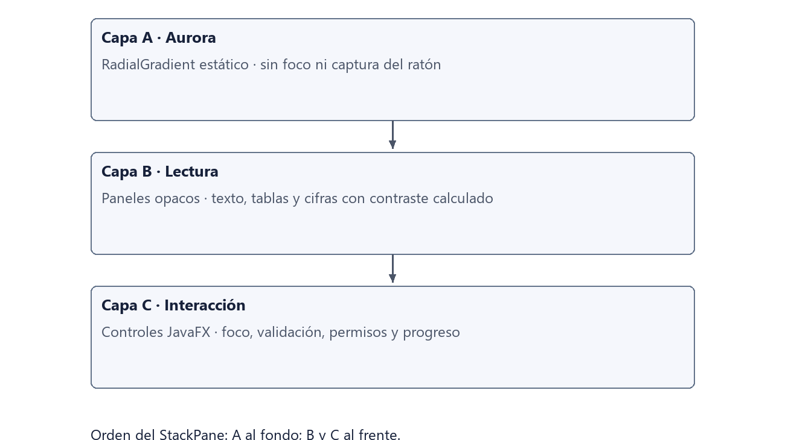
La Tabla 3 presenta geometría de las Luces Estáticas.
Tabla 3
Geometría de las Luces Estáticas
Campo | Centro y Radio Proporcionales | Color y Alfa Claro / Oscuro
Violeta | x 0.10; y 0.08; radio 0.48 | Color #6D5EF5; 0.20 / 0.16
Turquesa | x 0.84; y 0.02; radio 0.42 | Color #4CC9C0; 0.18 / 0.14
Lavanda | x 0.94; y 0.88; radio 0.40 | Color #B9AEFF; 0.14 / 0.12
Interpolación | Stops 0, 0.5 y 1; NO_CYCLE | Alfa a, a × 0.25 y 0; mismo RGB para evitar halos oscuros
Contenedor | Rectangle por luz, ancho/alto enlazados al Pane | mouseTransparent true; focusTraversable false; sin hilos decorativos
La API RadialGradient permite definir centro, radio y paradas de color para dibujar las luces con nodos independientes (OpenJFX, s. f.-e). El diseño inicial prescinde de desenfoque adicional porque la caída del degradado suaviza el borde. GaussianBlur admite radios de cero a sesenta y tres en JavaFX 21, límite que restringe cualquier ajuste posterior del fondo (OpenJFX, s. f.-a). Las coordenadas de la Tabla 3 son proporcionales al contenedor y no a una pantalla física. Las composiciones editoriales ilustran el resultado esperado sin afirmar que proceden de un renderizado de JavaFX.

Objetivos y Principios de Diseño
La experiencia debe permitir identificar la siguiente acción y explicar el saldo antes de confirmar un movimiento. Las metas de la Tabla 4 convierten ese propósito en criterios de evaluación académica con escenarios sintéticos. Los tiempos incluyen lectura y corrección del recorrido, y no equivalen a rendimiento medido de la aplicación. El equipo revisará el resultado en Claro y Oscuro con las luces activas y desactivadas. Cada recorrido conservará el mismo contrato y los mismos importes para comparar la presentación sin introducir cambios de dificultad entre las condiciones de evaluación propuestas.
La Tabla 4 presenta objetivos Medibles de Experiencia.
Tabla 4
Objetivos Medibles de Experiencia
Objetivo | Meta de Aceptación | Evidencia Prevista
Localizar acción principal | 4 de 4 revisores la identifican en 10 s por vista | Recorrido cognitivo con captura anotada
Leer cartera | Identificar saldo y vencimiento sin error en 30 s | CT-001 sintético, dos monedas separadas
Pago parcial | Completar en 120 s, cero duplicados y saldo correcto | Pago C$ 3,662.43 sobre US$ 200.00
Recuperar validación | Corregir primer error en 45 s sin perder campos válidos | Fecha o monto inválido
Operar por teclado | 10 recorridos críticos; cero bloqueos de foco | RNF-009; Tab, Shift+Tab, Enter y Escape
Cambiar presentación | ≤ 500 ms; conservar 20 campos/filtros y tareas | RNF-049; comparación de estado antes/después
La Tabla 5 presenta principios Aplicados en Latch.
Tabla 5
Principios Aplicados en Latch
Principio | Aplicación Concreta
Jerarquía de tarea | Un primario por formulario: Guardar, Confirmar pago o Generar; secundarios separados.
Lectura financiera | Importes a la derecha, moneda visible y resumen de aplicación antes de cobrar.
Historia verificable | Anular conserva número; reimprimir no registra otro pago; garantía separada de renta.
Corrección localizada | Mensaje junto al campo, resumen enlazado y foco al primer error.
Control de la persona | Cancelar entre contratos; Escape no confirma operaciones financieras.
Continuidad visual | Tema cambia colores sin recargar FXML ni perder selección o filtros.
Reconocimiento | Rótulos del catálogo y nombres de contrato/unidad visibles en cada operación.
Permiso coherente | Acciones administrativas restringidas en pantalla y servicio; motivo de bloqueo legible.
Acceso equivalente | Texto e icono, teclado completo y foco visible con o sin efectos.
Densidad ajustable | Columnas flexibles, formularios desplazables y filas ampliables para contenido largo.
Nielsen (1994) reúne diez heurísticas generales para revisar interfaces y describe su origen en problemas de usabilidad. El equipo las utiliza como una guía de inspección, sin convertirlas en una validación realizada con propietarios. La Tabla 6 vincula cada heurística con una decisión verificable en Latch y limita la paráfrasis a sus principios generales. Las soluciones concretas, los atajos y los umbrales pertenecen al diseño del proyecto. La revisión registrará severidad, pantalla, reproducción y corrección propuesta para que una observación visual pueda convertirse en una tarea de implementación con responsable nominal.
La Tabla 6 presenta heurísticas de Nielsen y Decisiones de Interfaz.
Tabla 6
Heurísticas de Nielsen y Decisiones de Interfaz
Heurística | Decisión de Latch
Visibilidad del estado | H1 muestra procesados, total y Cancelar; tasas indican fecha.
Correspondencia con el mundo real | Canon, cargo, recibo y garantía usan el glosario del proyecto.
Control y libertad | Volver conserva filtros; cancelar lote respeta contratos confirmados.
Consistencia y estándares | Mismos rótulos y estados en ambos temas y documentos.
Prevención de errores | Resumen de pago y validación antes de activar contrato.
Reconocer antes que recordar | Contrato, unidad y saldo permanecen visibles al cobrar.
Flexibilidad y eficiencia | Atajos por contexto y búsqueda paginada.
Estética y diseño mínimo | Aurora en periferia; contenido opaco sin adornos sobre cifras.
Reconocer y corregir errores | Mensaje identifica causa, campo y acción de recuperación.
Ayuda y documentación | Ayuda contextual explica tasa, saldo a favor y anulación.

Usuarios, Contextos y Tareas
Los arquetipos de la Tabla 7 son construcciones sintéticas para revisar tareas y permisos del producto. Sus frustraciones son hipótesis que organizan el recorrido y no testimonios obtenidos mediante entrevistas. El Propietario administra parámetros y operaciones que alteran la historia financiera, mientras el Asistente realiza la operación diaria dentro de sus permisos. El inquilino recibe recibos y estados de cuenta sin iniciar sesión en Latch. El equipo utilizará estas diferencias para comprobar visibilidad de acciones y recuperación de errores con escenarios reproducibles, sin atribuir al diseño una representación estadística de propietarios de Managua.
La Tabla 7 presenta arquetipos Sintéticos de Operación.
Tabla 7
Arquetipos Sintéticos de Operación
Arquetipo | Objetivos y Frustraciones Hipotéticas | Uso y Entorno
Propietario Demo | Revisar cartera y justificar una deducción; dificultad hipotética para reconstruir pagos parciales. Nivel técnico básico. | Diario 20 a 40 min; escritorio con teclado y ratón; rol Propietario.
Asistente Demo | Registrar cobros y encontrar recibos; dificultad hipotética al distinguir tasa referencial de autorizada. Nivel técnico intermedio. | 4 días por semana, 1 a 2 h; equipo compartido con sesión individual; rol Asistente.
La Tabla 8 presenta frecuencia e Importancia de las Tareas Como Supuestos.
Tabla 8
Frecuencia e Importancia de las Tareas Como Supuestos
Tarea | Frecuencia Prevista | Importancia y Justificación
Cobrar y emitir recibo | Diaria | Alta; modifica deuda y requiere evitar repetición.
Revisar cartera y vencimientos | Diaria | Alta; identifica cargos exigibles y próximas renovaciones.
Mantener contactos y contratos | Semanal | Alta; respalda unidad, fechas y montos del cobro.
Generar cargos mensuales | Mensual; reintento controlado | Alta; afecta múltiples contratos.
Atender mantenimiento | Semanal o por evento | Media; separa gasto del propietario y cargo al inquilino.
Liquidar garantía | Al terminar un contrato | Alta; exige conceptos y control del remanente.
Consultar tasa y reportes | Diaria para referencia; semanal para reportes | Media en consulta; alta cuando respalda una operación.
Administrar usuarios y respaldo | Por cambio de acceso; respaldo manual diario con alerta a las 24 h | Alta por integridad y continuidad de datos.
El entorno objetivo adopta Windows 11 x64, teclado completo y ratón, con una referencia de 1440 por 900 unidades lógicas. La ventana tiene una meta mínima de 1366 por 768 unidades lógicas para conservar tabla, filtros y acción principal. Estas cifras no describen un equipo de participantes y se verificarán como condiciones de diseño. La iluminación supuesta es interior uniforme, entre 300 y 500 lux, sin que el proyecto haya realizado mediciones ambientales. La elección de Claro u Oscuro queda en manos de cada usuario y no depende de una detección automática de Windows.
La matriz de escalado de 100 %, 125 %, 150 % y 200 % exige distinguir píxeles físicos de unidades lógicas de JavaFX. Una ventana de 1366 por 768 unidades lógicas requiere aproximadamente 2049 por 1152 píxeles físicos al 150 %, antes de considerar bordes del sistema. Si el escritorio disponible es menor, la presentación compacta reduce el lateral a 192 y los márgenes a 16, usa formularios de una columna y permite desplazamiento central. La meta Should del PRD al 200 % en 1920 por 1080 se evalúa en esta misma matriz mediante la adaptación, sin prometer que la ventana mínima cabe físicamente.

Arquitectura de Información y Navegación
La aplicación utiliza una ventana principal con barra lateral de módulos, barra superior de contexto y contenido central reemplazable. Los formularios acotados y confirmaciones utilizan diálogos modales vinculados a la ventana de origen. El mapa de la Figura 2 agrupa los doce módulos sin duplicar su navegación en MenuBar. El rol determina las acciones disponibles dentro de cada vista y conserva rótulos reconocibles para las tareas permitidas. Al cerrar un diálogo, el foco regresa al control que lo abrió y la lista mantiene búsqueda, página y selección, salvo que el registro haya dejado de cumplir el filtro.
La Figura 2 muestra mapa de Navegación por Módulos.
Figura 2
Mapa de Navegación por Módulos
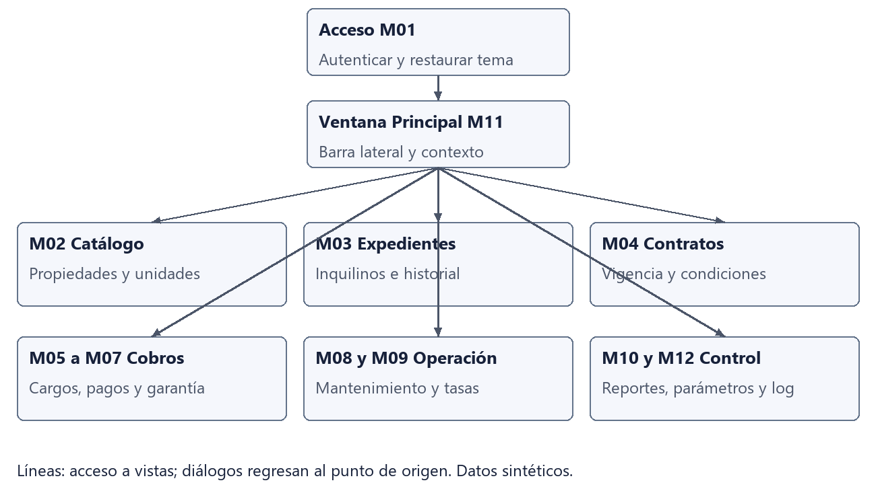
La Tabla 9 presenta menús y Comandos por Contexto.
Tabla 9
Menús y Comandos por Contexto
Superficie | Estructura Adoptada | Propósito
MenuBar Archivo | Cerrar sesión; Cerrar aplicación | Sesión y H6; Alt+A abre menú.
MenuBar Ver | Actualizar; Ir a búsqueda; Tema Claro/Oscuro; Sin efectos decorativos | Acceso por teclado a presentación y consulta; selección sincronizada con barra superior.
MenuBar Operaciones | Acción principal de la vista; acciones autorizadas del registro | Equivalente accesible al contexto de tabla, sin repetir módulos.
MenuBar Ayuda | Ayuda de la vista; Glosario; Acerca de Latch | Explicación de términos y versión académica.
ToolBar de reportes | Anterior; Siguiente; Página n de total; PDF; XLSX solo para reportes tabulares | Visor integrado PAN-11/PAN-16; imprimir desde el PDF exportado.
ContextMenu de tablas | Abrir; Editar si procede; Ver historial; Anular o Dar de baja según entidad y rol | Actúa sobre fila seleccionada; tecla Menú o Shift+F10.
La Tabla 10 presenta tabulación y Atajos de Teclado.
Tabla 10
Tabulación y Atajos de Teclado
Ámbito | Orden o Atajo | Comportamiento
Acceso | Usuario; contraseña; Ingresar; Claro/Oscuro; Sin efectos | Tab y Shift+Tab; flechas dentro del ToggleGroup.
Ventana principal | Menú; lateral; contexto; filtros; tabla; paginación; acciones | F6 cambia región; no atrapar Tab en la tabla.
Formulario | Campos de arriba hacia abajo y de izquierda a derecha; ayuda; Guardar; Cancelar | Label.labelFor enlaza campo; validación lleva al primer error.
Global de aplicación | Alt+T; F5; Ctrl+F; F1 | Enfocar tema; actualizar; buscar; ayuda. No consumir atajos del editor.
CRUD contextual | Ctrl+N; Ctrl+S; Enter; Escape | Nuevo; guardar; abrir seleccionado; volver o cancelar. Enter no cobra por defecto.
Financiero | Ctrl+P en contrato; Ctrl+Enter en pago | Abrir pago; abrir resumen. Confirmar exige botón explícito.
Visor PAN-11/PAN-16 | Ctrl+S; PageUp/PageDown | Exportar PDF; páginas cuando el foco no está en entrada. Ctrl+P no tiene acción en el visor.
Mnemónicos de MenuBar | Alt+A; Alt+V; Alt+O; Alt+Y | Archivo; Ver; Operaciones; Ayuda. Reservados globalmente; Ayuda usa Y.
Formulario de contrato PAN-08 | Ctrl+Shift+A | Abrir confirmación de activación; no confirma la operación. Alt+A abre Archivo.
Garantías PAN-12 | Alt+L | Abrir liquidación si el rol lo permite.
Mantenimiento PAN-13 | Alt+E | Cambiar estado con confirmación.
Tasas PAN-14 | Alt+M | Abrir tasa manual para el Propietario.
Reportes PAN-15 y lote PAN-20 | Alt+G | Generar tras validar parámetros o revisar resumen.
Configuración PAN-17 | Alt+R | Abrir respaldo manual.
Tabla y contexto | Menú; Shift+F10 | Abrir ContextMenu de la fila seleccionada.
Selector y controles nativos | Flechas; Space; Tab; Shift+Tab | Cambiar opción, activar selección y recorrer controles según foco.
La geometría de navegación permanece igual entre Claro y Oscuro para que cambiar la presentación no cambie la tarea. La Tabla 10 es el registro único de atajos y mnemónicos. Alt+A queda reservado para Archivo; Ctrl+Shift+A abre la confirmación de activación en PAN-08. El visor permite exportar y recorrer páginas; la impresión se realiza desde el PDF exportado. La barra lateral permite recorrer módulos con Tab y activar con Enter, mientras cada tabla conserva sus teclas nativas de selección. F6 visita regiones sin cerrar controles desplegables de forma inesperada. Los formularios que sobrepasan el alto visible desplazan el contenido hasta mostrar el foco, y los diálogos restauran la posición de lectura al regresar a la ventana principal.

Sistema de Diseño
El sistema de diseño separa colores de referencia, tokens semánticos y reglas de componente para mantener los mismos nombres en los dos temas. La Tabla 11 presenta la paleta de uso cotidiano y el Apéndice C contiene la matriz completa con valor Claro, valor Oscuro, uso, estado y propiedad JavaFX. Los colores de la aurora permanecen en la capa decorativa y los estados financieros utilizan su propia pareja de texto y fondo. Ningún panel de contenido reduce su opacidad para dejar pasar luces, por lo que el contraste de lectura depende de pares sólidos reproducibles.
La Tabla 11 presenta paleta Semántica de los Dos Temas.
Tabla 11
Paleta Semántica de los Dos Temas
Rol | Claro | Oscuro
background | #F5F7FC | #0F1424
surface | #FFFFFF | #182136
elevated | #FFFFFF | #202C44
text | #17213A | #F1F5F9
muted | #4B5568 | #B7C3D8
accent | #4F46E5 | #A5B4FC
on-accent | #FFFFFF | #111827
focus | #4338CA | #C4B5FD
border | #64748B | #94A3B8
decorative | #D5DCE8 | #334155
success | #166534 | #86EFAC
warning | #854D0E | #FDE68A
error | #B42318 | #FCA5A5
info | #1E40AF | #93C5FD

Contraste Calculado y Superficies
World Wide Web Consortium (W3C, 2024) define luminancia relativa a partir de los canales sRGB y la relación entre el color más claro y el más oscuro. El cálculo usa cada canal dividido entre 255, linealiza con el umbral 0.04045 y obtiene L mediante 0.2126R + 0.7152G + 0.0722B. La razón es (L mayor + 0.05) / (L menor + 0.05). El algoritmo compara el resultado de precisión doble con el umbral antes de formatear decimales para presentación; las razones de las tablas no son estimaciones visuales de contraste.
La Tabla 12 presenta contraste de Pares Funcionales Principales.
Tabla 12
Contraste de Pares Funcionales Principales
Tema | Texto o Señal / Fondo | Razón | Umbral y Dictamen
Claro | #17213A / #FFFFFF | 15.96870818:1 | 4.5:1; Cumple
Claro | #4B5568 / #FFFFFF | 7.50411060:1 | 4.5:1; Cumple
Claro | #FFFFFF / #4F46E5 | 6.28752860:1 | 4.5:1; Cumple
Claro | #64748B / #FFFFFF | 4.75884279:1 | 3:1; Cumple
Claro | #4338CA / #FFFFFF | 7.90311148:1 | 3:1; Cumple
Claro | #166534 / #F0FDF4 | 6.81165163:1 | 4.5:1; Cumple
Claro | #854D0E / #FFFBEB | 6.60658223:1 | 4.5:1; Cumple
Claro | #B42318 / #FEF2F2 | 6.00989513:1 | 4.5:1; Cumple
Claro | #1E40AF / #EFF6FF | 8.01483692:1 | 4.5:1; Cumple
Claro | #4F46E5 / #FFFFFF | 6.28752860:1 | 4.5:1; Cumple
Oscuro | #F1F5F9 / #182136 | 14.63676799:1 | 4.5:1; Cumple
Oscuro | #B7C3D8 / #182136 | 9.01850224:1 | 4.5:1; Cumple
Oscuro | #111827 / #A5B4FC | 8.89860092:1 | 4.5:1; Cumple
Oscuro | #94A3B8 / #182136 | 6.25373330:1 | 3:1; Cumple
Oscuro | #C4B5FD / #182136 | 8.68558820:1 | 3:1; Cumple
Oscuro | #86EFAC / #12352A | 9.53585379:1 | 4.5:1; Cumple
Oscuro | #FDE68A / #3A2E16 | 10.65685380:1 | 4.5:1; Cumple
Oscuro | #FCA5A5 / #3B2028 | 7.77432268:1 | 4.5:1; Cumple
Oscuro | #93C5FD / #1A3048 | 7.46371476:1 | 4.5:1; Cumple
Oscuro | #A5B4FC / #182136 | 8.04339562:1 | 4.5:1; Cumple
Nota. Cálculo realizado para este brief con sRGB de 8 bits. La decisión usa la razón sin redondear; la tabla muestra ocho decimales. Los pares completos, incluida selección, hover, presión y controles inactivos, están en el Apéndice C. Las luces no quedan debajo del contenido.
El texto normal utiliza una meta mínima de 4.5:1 y el texto grande de 3:1 conforme a la explicación de contraste de W3C (s. f.-b). La definición de texto grande corresponde al menos a 18 puntos o 14 puntos en negrita; Latch exige 4.5:1 también a sus rótulos de 18 unidades lógicas. Las señales necesarias de controles y foco deben alcanzar 3:1 frente a sus colores adyacentes (W3C, s. f.-a). El borde decorativo tenue no identifica campos y se acompaña de un contorno funcional propio con contraste suficiente.

Tipografía, Espaciado e Iconografía
La Tabla 13 presenta escala y Geometría Compartidas.
Tabla 13
Escala y Geometría Compartidas
Recurso | Valor Adoptado | Aplicación
Familia de aplicación | Segoe UI; alternativa Arial; última opción System | Resolver con Font.getFamilies; no incluir archivos de fuentes de Windows en el paquete.
Escala lógica | 12 metadatos; 14 cuerpo; 18 sección; 28 título | JavaFX -fx-font-size; no confundir unidades lógicas con puntos del brief.
Espaciado | 4, 8, 12, 16, 24 y 32 | UiMetrics; padding y gap de GridPane/HBox/VBox.
Alturas | Controles mínimo 36; fila inicial 40 | Ampliar con contenido multilínea; minHeight, sin maxHeight que recorte.
Radios | 8 controles; 12 paneles y diálogos | -fx-background-radius y -fx-border-radius compatibles.
Estructura | Lateral 224; superior ≥ 64; margen central 24 | Compacta: 192 y 16; ScrollPane central; dos columnas a una si hace falta.
Iconos propios | SVGPath geométrico de 16 o 20; trazo 2 | Más para crear, documento para recibo, advertencia con signo, marca para confirmado.
Elevación | Solo diálogo: dropshadow gaussiano, radio 12, alfa 0.14, y 4 | No aplicar resplandor por control; paneles se separan con espacio y borde decorativo.
Las cifras monetarias se alinean a la derecha y conservan siempre dos decimales con la moneda visible. La aplicación evita cambiar de familia dentro de una columna, para que el ancho de los importes sea estable durante la comparación. Los iconos propios tienen una función reconocible y acompañan un rótulo o un nombre accesible. El indicador de módulo seleccionado añade una banda de cuatro unidades y un cambio de fondo que no reemplaza el texto. Los rótulos largos pueden ocupar dos líneas y la acción principal conserva una altura mínima que aumenta cuando el contenido lo requiere.

Estados de Componentes
La Tabla 14 presenta contrato de Estados de Controles.
Tabla 14
Contrato de Estados de Controles
Componente | Estados y Comportamiento Compartido
Botón | Normal: contorno border; hover: hover; presionado: pressed. Primario usa accent, accent-hover y accent-pressed con on-accent. Foco externo con separación de 2 y anillo de 2. Deshabilitado conserva texto legible y causa asociada.
Formulario | Entrada sólida; contorno funcional; hover cambia contorno a focus. Error añade texto e icono y borde error. Error con foco muestra ambos anillos separados. Deshabilitado usa disabled-bg/text sin opacidad global.
TableView / ListView | Normal y fila alterna sobre surface; hover propio; seleccionado usa selection, banda y texto text; foco propio. Vacío con mensaje y acción; carga con indicador externo; error mantiene filtros.
Menús y contexto | Fondo elevated; texto text; hover y foco con selection y contorno focus; seleccionado incluye marca. Deshabilitado conserva muted y explicación en ayuda. No hay estado error en comando sin entrada.
Diálogo / Alert | Panel sólido; encabezado y botones heredan tema; foco inicial en opción segura. Error en contenido persistente; carga no bloquea Cancelar; éxito cierra y devuelve foco tras commit.
ComboBox / DatePicker | Popup elevated; opciones hover/selección/foco; fecha elegida rotulada y contorneada. Estado inválido en editor; deshabilitado sin transparencia. Calendario y lista reciben el tema al abrirse.
CheckBox / RadioButton | Normal con borde border; hover de apoyo; seleccionado con marca o punto, además de etiqueta. Foco visible del control; deshabilitado con explicación legible.
Progreso / pestañas | ProgressBar usa accent y texto n de total; cancelación explícita. Pestaña seleccionada con fondo y rótulo; foco y navegación por flechas nativos. Sin animación decorativa.
OpenJFX (s. f.-b) documenta colores consultados desde el árbol de estilos y propiedades específicas del motor CSS de JavaFX. Latch usa nombres como -latch-surface para color y clases de componente para aplicar las propiedades compatibles. La geometría utiliza constantes UiMetrics o propiedades del control, sin variables web var(--token). El pseudoestado invalid es propio y el controlador lo activa con pseudoClassStateChanged cuando falla la validación. Los estilos completos del Apéndice C incluyen tablas, formularios, menús, diálogos, calendarios y listas desplegables, con el mismo contrato semántico para Claro y Oscuro.
La Tabla 15 presenta controles del Curso y Uso en Latch.
Tabla 15
Controles del Curso y Uso en Latch
Control JavaFX | Uso Concreto y Condición
Label, Button | Rótulos labelFor, mensajes y acciones específicas; accessibleText cuando el texto no basta.
TextField, PasswordField | Búsqueda, contactos y montos; contraseña oculta, sin copiarla a logs.
ComboBox, DatePicker | Catálogos cerrados y fechas; editor valida formato dd/MM/aaaa.
ListView, TableView | Catálogo de reportes y registros paginados; navegación y selección nativas.
CheckBox, RadioButton | Sin efectos, filtros booleanos, Claro/Oscuro y método de distribución.
ImageView | Foto opcional y página renderizada de reporte; texto alternativo; no como botón.
MenuBar, ToolBar, ContextMenu | Sesión y ayuda; visor; acciones de fila autorizadas.
Alert, Dialog | Confirmación, errores de operación y formularios acotados; propietario de ventana explícito.
FileChooser, DirectoryChooser | Adjuntos y exportación; carpeta de respaldo. Aspecto nativo depende de Windows.
ProgressBar, ProgressIndicator | Justificados por H1 y H5 y consultas sin duración conocida; acompañados por texto.
TabPane, ScrollPane, Pagination | Justificados por expediente, alto variable y páginas de 50 filas; sin dependencia externa.
Tooltip, TextArea, SVGPath | Ayuda complementaria, conceptos/motivos multilínea e iconos propios; no sustituyen rótulos.

Patrones de Interacción
Cada formulario mantiene valores válidos cuando aparece un error y explica la causa junto al campo afectado. Guardar ejecuta la validación local antes de invocar el servicio, mientras la restricción de dominio vuelve a comprobarse en la transacción. El primer error recibe foco y el resumen superior contiene vínculos a los campos que deben corregirse. Los mensajes se mantienen hasta una corrección o una acción explícita, sin desaparecer por un temporizador. La Tabla 16 define comportamientos comunes y ejemplos; el número definitivo del recibo solo aparece después de confirmar el pago en la base activa.
La Tabla 16 presenta patrones de Operación y Recuperación.
Tabla 16
Patrones de Operación y Recuperación
Patrón | Comportamiento Esperado y Ejemplo
Alta y edición | Título indica Nuevo o Editar; Ctrl+S valida; Cancelar revisa cambios. Ejemplo: dirección vacía produce MSG-004 sin borrar nombre.
Búsqueda y filtros | Espera 300 ms tras última tecla; Enter ejecuta inmediato; restablecer elimina solo filtros. Tabla de 50 filas, conteo y orden estable por campo más id.
Ordenamiento y paginación | Encabezado clic o teclado cambia ascendente/descendente, con texto accesible. Filtrar vuelve a página 1; editar conserva página si la fila sigue visible.
Destructiva autorizada | Mostrar entidad, consecuencia y motivo si aplica; foco inicial en Cancelar. Baja lógica de unidad no elimina historia y exige no tener contrato activo.
Anulación financiera | El rótulo es Anular recibo; conserva número, usuario, fecha y motivo. Nunca sustituir por Eliminar ni habilitar al Asistente.
Éxito y error | Confirmación posterior a commit; error identifica recuperación. Pago confirmado con PDF fallido produce MSG-033 y permite exportar sin repetir pago.
Vacío y sin coincidencias | Catálogo inicial ofrece crear según rol; filtro sin coincidencias ofrece cambiar filtros. No confundir cero filas con error o carga.
Carga y tareas | Consulta muestra indicador y mensaje; H1 muestra n de total y Cancelar; H5 cancela sin publicar temporal. Ningún controlador espera Future.get o join.
Pago parcial y crédito | Resumen muestra recibido, equivalente, aplicaciones y remanente. US$ 200.00 menos US$ 100.00 deja US$ 100.00; excedente es saldo a favor.
Resultado incierto | Conservar UUID y bloquear nuevo envío. Consultar estado por idempotencia antes de reintentar; MSG-064 explica la situación.
Concurrencia | Si otra sesión cambia saldo, recargar resumen y solicitar confirmación nueva. H4 bloquea contador transaccional; UI no reserva consecutivos.
Cierre y sesión | H6 espera tareas; a 10 s usa MSG-061 y mantiene proceso. Cambios sin guardar abren PAN-39; inactividad de 15 min requiere gestionar tareas sin cerrar a la fuerza.

Selector y Restauración de Preferencias
El selector de tema presenta dos RadioButton rotulados Claro y Oscuro dentro de un ToggleGroup. Alt+T lleva el foco al grupo y las flechas cambian la opción con el punto de selección visible, sin depender de un sol o una luna. La opción Sin efectos decorativos utiliza un CheckBox independiente y funciona con los dos temas. El cambio actualiza las escenas existentes y sus popups sin recargar formularios ni detener tareas. La Figura 3 muestra la restauración de preferencias antes y después del acceso, con valores ausentes o ilegibles resueltos mediante Claro.
La Figura 3 muestra restauración y Persistencia Local del Tema.
Figura 3
Restauración y Persistencia Local del Tema
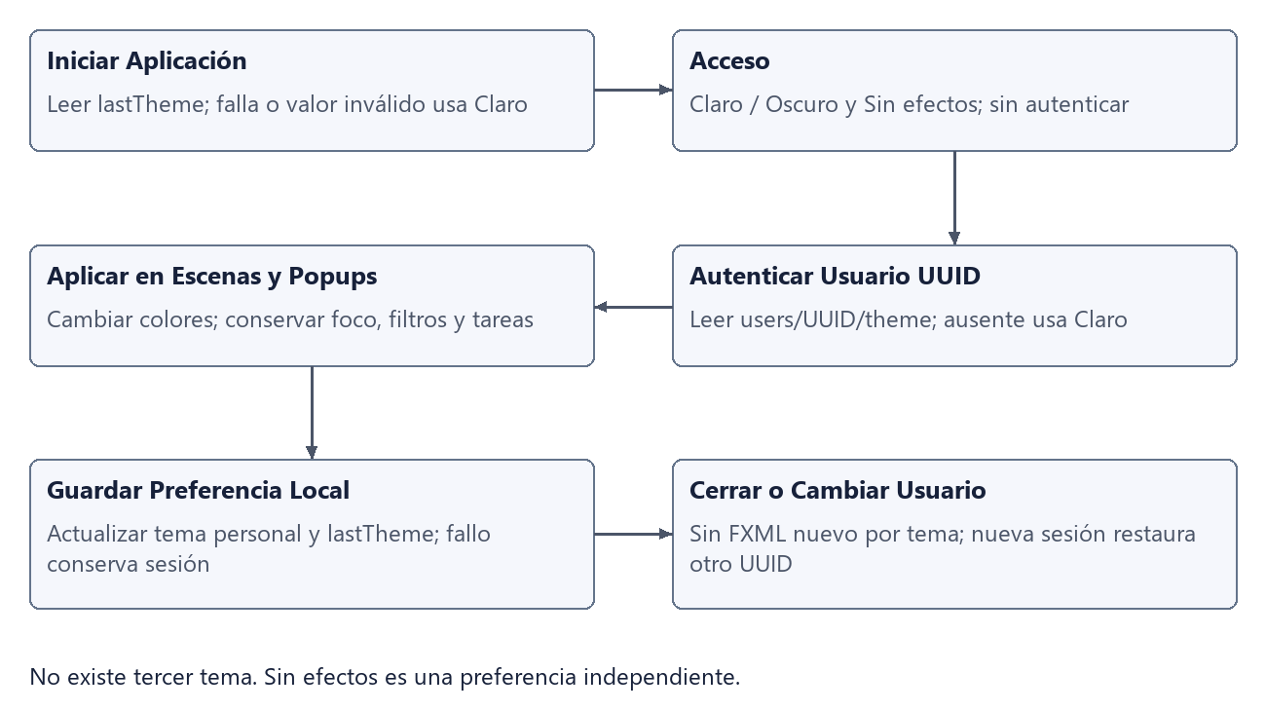
Oracle (s. f.) describe Preferences como un árbol persistente de preferencias con un almacén dependiente de la implementación. Latch utiliza el nodo local ni/edu/uam/latch/presentation, con lastTheme antes de autenticar y users/UUID/theme después del acceso. El UUID identifica al usuario de la aplicación sin usar su nombre como clave. El guardado copia la elección personal y la última elección local, mientras un fallo conserva el cambio en memoria y muestra MSG-003 una vez por sesión. La restauración de otra cuenta carga su propia elección y deja intactos permisos y datos de negocio.
La Tabla 17 presenta contrato del Cambio de Presentación.
Tabla 17
Contrato del Cambio de Presentación
Momento | Acción y Conservación de Estado
Inicio sin sesión | Leer lastTheme y simple; inválido o lectura fallida: Claro y efectos normales. No inferir tema de Windows.
Autenticación | Leer users/UUID/theme y simple; ausente: Claro y false. Aplicar a ventana principal y nuevos diálogos.
Cambio explícito | Sustituir hoja de paleta y actualizar fondo en hilo JavaFX; no reemplazar Scene ni recargar FXML. Conservar nodo enfocado, texto, selección, errores y scroll.
Popups ya abiertos | Registro de escenas de Window; aplicar hojas a ContextMenu, Tooltip, DatePicker y ComboBox. No cerrar popup para aplicar tema.
Cerrar sesión | Conservar último tema local; antes de autenticar otra cuenta usar lastTheme; al identificarla, preferencia propia o Claro.
Fallo de escritura | Seguir usando tema en sesión; MSG-003; guardar fuera del hilo gráfico. No reintentar por cada pulsación.
Límite nativo | FileChooser y DirectoryChooser conservan apariencia de Windows; la aplicación no simula control de su tema.

Tasas, Caché y Estado de Conexión
AYR Tech (Pty) Ltd. documenta solicitudes estándar con base seleccionable y NIO en su catálogo de monedas (s. f.-c, s. f.-d). Latch conserva ExchangeRate-API Free autenticado para la consulta informativa prevista en el PRD. El plan publica actualización diaria y mil quinientas solicitudes mensuales en su comparación oficial (AYR Tech (Pty) Ltd., s. f.-b). La autenticación Bearer permite mantener la clave fuera de la URL (AYR Tech (Pty) Ltd., s. f.-a). Esta elección mantiene una frecuencia compatible con el escenario académico y no implica contratación, una cuota garantizada ni una consulta autenticada ejecutada.
La Tabla 18 presenta contrato de Integración y Presentación USD NIO.
Tabla 18
Contrato de Integración y Presentación USD NIO
Aspecto | Decisión Cerrada
Endpoint y secreto | GET https://v6.exchangerate-api.com/v6/latest/USD; Authorization Bearer. Leer LATCH_FX_API_KEY o archivo externo con ACL; nunca incorporar la clave en FXML, Preferences, logs ni repositorio.
JSON aceptado | result success; base_code USD; conversion_rates.NIO decimal finito en banda técnica 1–100 NIO/USD inclusive; time_last_update_unix ≤ ahora < time_next_update_unix para rotular vigente. Fechas futuras incoherentes se rechazan. Fuera de banda: no guardar como referencia vigente; registrar en bitacora M09, REFERENCIA_EN_CUARENTENA, con valor y huella. No crear tabla de cuarentena.
Actualización y caché | H3 cada 24 h; servidor LAN comparte caché y control de última consulta. Conservar origen, tasa, base, destino, cotización, descarga y próxima actualización.
Límites y fallas | 1 consulta diaria planificada; máximo 31 ordinarias por mes por instalación. Conexión 5 s, petición 10 s; un reintento tras 60 s para red/5xx. 429 respeta Retry-After, sin cabecera espera 24 h.
Fallas de contrato | invalid-key, inactive-account, quota-reached o NIO ausente: no reintentar hasta corrección; avisar sin detener operaciones locales en la misma moneda.
Licencia | Uso final y caché interna; sin redistribuir catálogo o API. Datos informativos; no usarlos como tasa financiera de pago (AYR Tech (Pty) Ltd., s. f.-e).
Alternativas iniciales | FXRatesAPI y CurrencyFreaks no se adoptan porque no se completó su verificación de todos los criterios. No se atribuyen defectos, cuotas o cobertura sin consulta.
Autorización financiera | Propietario registra valor por fecha local, fuente y motivo. No copiar automáticamente el valor de la API ni convertir su caché en autorización.
El Banco Central de Nicaragua (2025) anunció un deslizamiento anual de cero por ciento y un tipo de cambio oficial de 36.6243 córdobas por dólar para 2026. Esa referencia institucional se distingue de los valores comerciales y no se extiende a 2027. El escenario sintético de pago divide C$ 3,662.43 entre 36.62430000 para obtener US$ 100.00 y conserva ambos importes junto a la fuente autorizada. Los términos del proveedor comercial desaconsejan usar sus datos para transacciones reales; el flujo de Latch mantiene esa consulta como información independiente de la autorización financiera del Propietario.
La Tabla 19 presenta estados de Tasa y Señales de Interfaz.
Tabla 19
Estados de Tasa y Señales de Interfaz
Condición | Rótulo y Comportamiento
Vigente | Referencia vigente; icono i; fecha y próxima actualización. Describe frescura informativa, no autorización de pago.
Desactualizado | Referencia desactualizada; signo de aviso y fecha. Conserva caché; evita aparentar una consulta actual.
Manual | Tasa manual autorizada; fuente, motivo, actor y fecha efectiva. Solo aplica a la fecha del pago indicada.
Sin conexión | Sin conexión con proveedor; marca de conexión y último dato si existe. Es estado de transporte y puede coexistir con caché vigente o desactualizada.
Sin tasa disponible | Sin referencia comercial en caché. Permite pagos en moneda contractual; MSG-065 solo se muestra al intentar una conversión sin tasa autorizada y enlaza la solicitud al Propietario.

Catálogo de Pantallas y Diálogos
El catálogo identifica cuarenta elementos para vincular requisitos, vistas FXML y pruebas de aceptación. La denominación Ventana representa una vista dentro del único marco principal, salvo el acceso inicial; no crea cuarenta ventanas independientes del sistema operativo. Los diálogos pertenecen a la ventana que los abre y regresan al punto de origen. La tabla conserva el módulo y el rol permitido en cada elemento para que el controlador oculte acciones sin autorización. Las veinte especificaciones principales desarrollan la composición y los mensajes; el Apéndice A amplía los formularios de unidad e inquilino.

La Tabla 20 presenta catálogo de Pantallas y Diálogos.
Tabla 20
Catálogo de Pantallas y Diálogos
Código | Nombre | Módulo | Rol | Tipo | Propósito | Requisitos del PRD
PAN-01 | Inicio de Sesión | M01 | Ambos | Ventana | Ingresar | RF-M01-01 a 05, 12 a 15
PAN-02 | Panel Principal | M11 | Ambos | Ventana | Ver Cobranza | RF-M11-01 a 10
PAN-03 | Lista de Propiedades | M02 | Propietario | Ventana | Nueva Propiedad | RF-M02-01, 09, 10
PAN-04 | Formulario de Propiedad | M02 | Propietario | Diálogo | Guardar Propiedad | RF-M02-01, 09
PAN-05 | Unidades | M02 | Ambos consultan; Asistente edita condiciones/foto; Propietario administra | Ventana | Consultar unidades; nueva unidad solo Propietario | RF-M02-02 a 08, 11
PAN-06 | Inquilinos | M03 | Ambos | Ventana | Nuevo Inquilino | RF-M03-01 a 09
PAN-07 | Listado de Contratos | M04 | Ambos | Ventana | Nuevo Contrato | RF-M04-10, 12; RF-M11-06
PAN-08 | Formulario de Contrato | M04 | Ambos | Diálogo | Guardar Borrador | RF-M04-01 a 09, 11, 13
PAN-09 | Cargos y Estado de Cuenta | M05 | Ambos | Ventana | Registrar Pago | RF-M05-05 a 11; RF-M10-05
PAN-10 | Registro de Pago | M06 | Ambos | Diálogo | Confirmar Pago | RF-M06-01 a 08, 11, 12; RF-M09-09
PAN-11 | Vista Previa de Recibo | M06 | Ambos | Ventana | Exportar PDF | RF-M06-08 a 10; RF-M10-01, 10
PAN-12 | Depósitos de Garantía | M07 | Ambos consulta; Propietario liquida | Ventana | Liquidar Depósito | RF-M07-01 a 07
PAN-13 | Mantenimiento | M08 | Ambos | Ventana | Nueva Solicitud | RF-M08-01 a 07; RF-M05-05
PAN-14 | Tipo de Cambio | M09 | Ambos consulta; Propietario autoriza | Ventana | Consultar Referencia | RF-M09-01 a 09
PAN-15 | Parámetros de Reportes | M10 | Ambos | Ventana | Generar Reporte | RF-M10-01 a 13
PAN-16 | Vista Previa de Reporte | M10 | Ambos | Ventana | Exportar PDF | RF-M10-09, 10, 12; RN-28
PAN-17 | Configuración | M12 | Propietario | Ventana | Guardar Parámetros | RF-M12-01 a 03, 06, 07
PAN-18 | Usuarios | M01 | Propietario | Ventana | Nuevo Usuario | RF-M01-03 a 06, 09 a 11
PAN-19 | Bitácora de Auditoría | M12 | Propietario | Ventana | Consultar Bitácora | RF-M12-04, 05; RN-14
PAN-20 | Generación Masiva de Cargos | M05 | Ambos | Diálogo | Generar Cargos | RF-M05-01 a 04, 12; RN-20
PAN-21 | Formulario de Unidad | M02 | Propietario; Asistente solo en edición de condiciones/foto | Diálogo | Código, tipo, canon y foto | RF-M02-02 a 05
PAN-22 | Formulario de Inquilino | M03 | Ambos | Diálogo | Datos mínimos y adjuntos | RF-M03-01 a 05, 09
PAN-23 | Confirmación de Baja Lógica | M02/M03 | Propietario | Diálogo | Revisar dependencias y conservar historia | RF-M03-08
PAN-24 | Historial del Inquilino | M03 | Ambos | Diálogo | Contratos y pagos enlazados | RF-M03-07
PAN-25 | Activación de Contrato | M04 | Ambos | Diálogo | Revisar garantía y ocupación | RF-M04-05, 06
PAN-26 | Renovación de Contrato | M04 | Ambos | Diálogo | Crear sucesor sin sobrescribir | RF-M04-08
PAN-27 | Terminación o Cancelación | M04 | Ambos | Diálogo | Fecha, motivo y transición | RF-M04-09, 11
PAN-28 | Cargo Manual | M05 | Ambos | Diálogo | Reparación, Servicio u Otro | RF-M05-05
PAN-29 | Anulación de Recibo | M06 | Propietario | Diálogo | Motivo y control de dependencias | RF-M06-09
PAN-30 | Solicitud de Mantenimiento | M08 | Ambos | Diálogo | Unidad, prioridad, responsable y costo | RF-M08-01 a 07
PAN-31 | Liquidación de Garantía | M07 | Propietario | Diálogo | Deducciones y devolución | RF-M07-03 a 07
PAN-32 | Tasa Manual Autorizada | M09 | Propietario | Diálogo | Valor, fuente, fecha y motivo | RF-M09-07, 09
PAN-33 | Alta y Edición de Usuario | M01 | Propietario | Diálogo | Cuenta y rol | RF-M01-06, 09
PAN-34 | Cambio de Contraseña | M01 | Ambos | Diálogo | Cambio obligatorio de temporal | RF-M01-03, 11
PAN-35 | Restablecimiento de Cuenta | M01 | Propietario | Diálogo | Contraseña temporal y desbloqueo | RF-M01-04, 11
PAN-36 | Respaldo Manual | M12 | Propietario | Diálogo | Destino, pwdClaveRespaldo y progreso de paquete AES-256-GCM; MSG-082 | RF-M12-06
PAN-37 | Restauración en Mantenimiento | M12 | Propietario | Diálogo | Paquete, pwdClaveRespaldo, autenticidad y copia previa; MSG-082 | RF-M12-07
PAN-38 | Detalle de Evento | M12 | Propietario | Diálogo | Operación y correlación, solo lectura | RF-M12-05
PAN-39 | Cambios Sin Guardar | M01/M12 | Ambos | Diálogo | Guardar, descartar o continuar editando | RNF-009
PAN-40 | Cierre con Tareas Activas | M12 | Ambos | Diálogo | H6 coordina cancelación y espera | RF-M12-08

Especificación por Pantalla
Cada pantalla principal conserva el código del catálogo y una relación con sus requisitos del PRD. El Apéndice A reúne su wireframe propio y su tabla de controles, validación, estados y acciones. Las letras A, B y C distinguen identidad Aurora, lectura e interacción dentro de cada dibujo. Las figuras son esquemas del proyecto con datos sintéticos y texto ampliado para su lectura editorial. La aplicación conserva las medidas lógicas del sistema de diseño; las ilustraciones utilizan una anchura de dieciséis centímetros y medio y no son capturas de JavaFX.

PAN-01 Inicio de Sesión
El acceso presenta el nombre de Latch junto a un formulario opaco y el selector de tema. Cualquier persona que llegue a esta ventana puede elegir Claro u Oscuro antes de autenticar. La aplicación conserva el usuario escrito y el campo de contraseña durante el cambio visual. Un intento fallido devuelve un mensaje genérico y mantiene el foco en la contraseña para corregirla. El quinto fallo activa el bloqueo de quince minutos definido en el PRD, sin revelar la existencia de una cuenta ni registrar la clave ingresada.
El wireframe y el contrato detallado de PAN-01 corresponden a la Figura A1 y la Tabla A1 del Apéndice A.

PAN-02 Panel Principal
El panel reúne ocupación, cobrado, por cobrar y mora para un período seleccionado. Cada total financiero identifica su moneda y la fecha del último corte. La tabla de contratos por vencer tiene más espacio que el resumen de ocupación porque requiere comparar varias filas. Al activar un indicador, la persona abre la lista correspondiente con el mismo filtro aplicado. El valor de cambio muestra su procedencia y antigüedad como información separada de la tasa autorizada para pagos, sin sugerir que una consulta comercial establece el monto exigible al inquilino.
El wireframe y el contrato detallado de PAN-02 corresponden a la Figura A2 y la Tabla A2 del Apéndice A.

PAN-03 Lista de Propiedades
La lista de propiedades permite localizar el conjunto al que pertenecen las unidades alquilables. El nombre y la dirección ocupan columnas amplias, mientras la cantidad de unidades mantiene un ancho menor. La acción Nueva propiedad abre el formulario sin reemplazar la lista ni perder la búsqueda. Una baja requiere revisar las unidades activas y confirmar el nombre del registro afectado. El Asistente no dispone de esta operación de mantenimiento del catálogo, de acuerdo con la matriz de permisos del PRD, aunque puede reconocer propiedad y unidad desde los contratos autorizados.
El wireframe y el contrato detallado de PAN-03 corresponden a la Figura A3 y la Tabla A3 del Apéndice A.

PAN-04 Formulario de Propiedad
El formulario de propiedad solicita nombre y dirección antes de guardar el catálogo. Las notas opcionales quedan después de los datos obligatorios para mantener un recorrido de lectura estable. La edición conserva el identificador interno y presenta los valores vigentes al abrir el diálogo. Cuando la persona cancela una modificación pendiente, una confirmación evita descartar lo escrito por accidente. Guardar valida los campos, deshabilita el envío repetido y devuelve el foco a la fila creada o editada, con un mensaje de confirmación que identifica la propiedad sin exponer información ajena al registro.
El wireframe y el contrato detallado de PAN-04 corresponden a la Figura A4 y la Tabla A4 del Apéndice A.

PAN-05 Unidades
La vista de unidades relaciona cada código con una propiedad, un tipo y un estado del catálogo compartido. El canon de referencia muestra monto y moneda sin modificar contratos existentes. La fotografía ocupa una región opcional y su ausencia no bloquea el alta ni cambia el orden del formulario. Una unidad con contrato activo muestra Ocupada y conserva la restricción de baja. Los filtros permiten distinguir disponibilidad de mantenimiento; el estado En mantenimiento solo puede asignarse por el Propietario a una unidad sin contrato activo. El Asistente consulta unidades y edita condiciones o fotografía desde PAN-21, sin altas, bajas ni cambios a En mantenimiento.
El wireframe y el contrato detallado de PAN-05 corresponden a la Figura A5 y la Tabla A5 del Apéndice A.

PAN-06 Inquilinos
El expediente del inquilino reúne los datos mínimos de contacto y su historial contractual. La búsqueda acepta nombre o identificación cuando esta última exista en el registro. El detalle presenta vínculos a contratos y recibos para evitar copiar saldos entre formularios. Los documentos y el contacto de emergencia son opcionales; la interfaz explica su finalidad antes de adjuntar archivos. Ambos roles pueden crear y corregir contactos, mientras la baja lógica queda reservada al Propietario y exige ausencia de contrato activo, sin borrar movimientos que respaldan un recibo o un estado de cuenta.
El wireframe y el contrato detallado de PAN-06 corresponden a la Figura A6 y la Tabla A6 del Apéndice A.

PAN-07 Listado de Contratos
El listado de contratos prioriza unidad, inquilino, fechas y saldo para facilitar la decisión de cobro. Cada estado aparece como texto acompañado por un símbolo, de modo que el color no sea el único indicador disponible. El filtro Por vencer conserva el umbral configurado y muestra la fecha de corte usada para calcularlo. Abrir un contrato mantiene la página y los criterios de búsqueda al regresar. La acción de pago exige una fila seleccionada y vuelve a consultar su saldo antes de confirmar, porque otra sesión puede haber registrado un abono sobre el mismo contrato.
El wireframe y el contrato detallado de PAN-07 corresponden a la Figura A7 y la Tabla A7 del Apéndice A.

PAN-08 Formulario de Contrato
El contrato inicia como Borrador y separa la edición de condiciones de la activación financiera. El formulario solicita unidad, inquilino, vigencia, canon, moneda, día de pago y depósito pactado mayor o igual a cero. Con importe cero, la activación registra la garantía como Retenido, sin movimientos ni recibo. La fecha final debe permitir al menos un mes calendario desde el inicio, incluso cuando los meses tienen distinta cantidad de días. Activar muestra un resumen de ocupación y garantía antes de confirmar la operación. Una renovación crea un contrato sucesor enlazado y conserva las condiciones anteriores; terminar o cancelar requiere fecha y motivo según el estado permitido en las reglas del producto.
El wireframe y el contrato detallado de PAN-08 corresponden a la Figura A8 y la Tabla A8 del Apéndice A.

PAN-09 Cargos y Estado de Cuenta
El estado de cuenta del contrato explica cada saldo mediante cargos y aplicaciones de pagos. La vista separa principal, mora y saldo a favor con rótulos que incluyen la moneda contractual. Un cargo vencido con abono conserva el estado Vencido, aunque la columna Abonado permita reconocer el pago parcial. El botón Registrar pago toma el contrato visible y abre una distribución revisable. Los cargos manuales exigen concepto y vencimiento; cualquier repercusión de mantenimiento requiere una operación separada del gasto del propietario para conservar el sentido financiero de ambos registros.
El wireframe y el contrato detallado de PAN-09 corresponden a la Figura A9 y la Tabla A9 del Apéndice A.

PAN-10 Registro de Pago
El registro de pago muestra el importe recibido y su aplicación antes de emitir el recibo. La distribución inicial cubre el cargo vencido más antiguo y admite selección manual dentro del mismo contrato. Cuando la moneda del pago difiere de la contractual, la vista exige una tasa autorizada para esa fecha y presenta el cálculo equivalente. El excedente aparece como saldo a favor con su moneda, sin perderlo en el redondeo. La confirmación deshabilita un segundo envío y conserva la clave de idempotencia si el resultado queda incierto por una interrupción de conexión.
El wireframe y el contrato detallado de PAN-10 corresponden a la Figura A10 y la Tabla A10 del Apéndice A.

PAN-11 Vista Previa de Recibo
La vista previa de recibo presenta una página blanca dentro de un marco que sigue el tema seleccionado. El número identifica el pago confirmado y permanece igual en cada reimpresión. El encabezado conserva los datos del propietario guardados al emitir el comprobante, de modo que una edición posterior no cambie su historia. La anulación solicita motivo y una confirmación específica del Propietario antes de revertir las aplicaciones autorizadas. Si la exportación falla después del pago, la vista mantiene el recibo disponible para reintentar la generación sin registrar nuevamente el dinero recibido.
El wireframe y el contrato detallado de PAN-11 corresponden a la Figura A11 y la Tabla A11 del Apéndice A.

PAN-12 Depósitos de Garantía
La garantía se consulta como un fondo separado de los ingresos por renta del contrato. La vista muestra el importe inicial, las aplicaciones a deuda, las devoluciones y el remanente con la misma moneda. El Asistente puede leer los movimientos, mientras el Propietario dispone de la liquidación al terminar el contrato. Cada deducción debe identificar su concepto y el cargo al que corresponde cuando paga deuda. La confirmación verifica que la suma aplicada y devuelta no exceda el remanente, y deja un documento que permite reconstruir el estado Retenido, Aplicado, Devuelto parcial o Devuelto.
El wireframe y el contrato detallado de PAN-12 corresponden a la Figura A12 y la Tabla A12 del Apéndice A.

PAN-13 Mantenimiento
Mantenimiento organiza las solicitudes por unidad, prioridad y estado de atención. El formulario conserva descripción, responsable propuesto y costo del trabajo para el resumen de gastos por propiedad. Una solicitud Abierta puede pasar a En proceso o Cancelada, y una solicitud En proceso puede terminar como Resuelta o Cancelada. Los estados terminales preservan el historial confirmado. Registrar un costo añade gasto del propietario; cobrar una reparación al inquilino exige crear un cargo con concepto en cobranza, sin copiar el gasto de forma automática ni alterar el depósito de garantía sin liquidación autorizada.
El wireframe y el contrato detallado de PAN-13 corresponden a la Figura A13 y la Tabla A13 del Apéndice A.

PAN-14 Tipo de Cambio
La pantalla de tipo de cambio distingue una referencia comercial informativa de la tasa autorizada para registrar pagos. Cada región identifica origen, fecha efectiva y momento de descarga o registro. La referencia API puede figurar vigente o desactualizada y conservarse en caché cuando no existe conexión. El Propietario registra una tasa manual con fuente y motivo para una fecha concreta del pago, sin copiar de manera automática la referencia comercial. El historial mantiene los valores utilizados en operaciones anteriores y no permite sustituirlos cuando una consulta posterior devuelve una cotización diferente.
El wireframe y el contrato detallado de PAN-14 corresponden a la Figura A14 y la Tabla A14 del Apéndice A.

PAN-15 Parámetros de Reportes
El catálogo de reportes presenta diez salidas del producto y adapta los parámetros al documento seleccionado. El estado de cuenta exige contrato y fecha de corte, mientras ingresos y gastos utiliza un período y una moneda. La persona revisa los filtros antes de iniciar la generación para reconocer qué datos explicarán los totales. H5 realiza la consulta y el armado en segundo plano con progreso visible y una acción de cancelación. La vista conserva los parámetros si la tarea falla, de modo que corregir una fecha o reintentar no requiera reconstruir la selección anterior.
El wireframe y el contrato detallado de PAN-15 corresponden a la Figura A15 y la Tabla A15 del Apéndice A.

PAN-16 Vista Previa de Reporte
La vista previa mantiene las páginas del reporte en blanco y conserva los filtros en un encabezado de contexto. El marco cambia entre Claro y Oscuro sin modificar la imagen del documento ni sus importes. Los controles de página anuncian la posición actual y no dependen de botones con iconos sin nombre. Exportar solicita destino, revisa la existencia del archivo y ejecuta la escritura en segundo plano. Una cancelación conserva cualquier archivo anterior y elimina el temporal; la confirmación final muestra la ruta del archivo publicado y permite volver a los parámetros usados en la consulta.
El wireframe y el contrato detallado de PAN-16 corresponden a la Figura A16 y la Tabla A16 del Apéndice A.

PAN-17 Configuración
Configuración reúne parámetros operativos, datos del propietario y acciones de respaldo autorizadas. Una nueva versión registra fecha y motivo para conservar el contexto de los cálculos confirmados. Los cambios de datos para recibos afectan emisiones posteriores y preservan las copias históricas. El tema permanece en la barra superior para ambos roles como preferencia personal, con el mismo acceso descrito para las otras vistas. Crear un respaldo exige destino y detención coordinada de escrituras; restaurar requiere mantenimiento, revisión del paquete y confirmación antes de reemplazar la base.
El wireframe y el contrato detallado de PAN-17 corresponden a la Figura A17 y la Tabla A17 del Apéndice A.

PAN-36 Respaldo Manual
El diálogo solicita directorio de destino y PasswordField pwdClaveRespaldo con rótulo Contraseña de respaldo. La clave permanece oculta, no se registra en logs ni se guarda en Preferences. Confirmar crea el paquete cifrado AES-256-GCM según el TRD (Cuadra et al., 2026d), con manifiesto y hashes. El progreso distingue preparación, cifrado y publicación; Cancelar respeta la frontera segura. Una falla de integridad muestra MSG-079; una falla de autenticidad o clave del paquete muestra MSG-082.

PAN-37 Restauración en Mantenimiento
El diálogo solicita archivo de respaldo y PasswordField pwdClaveRespaldo con rótulo Contraseña de respaldo, además de la confirmación del Propietario. Antes de restaurar exige mantenimiento, copia previa y validación de autenticidad AES-256-GCM; solo publica archivos después de verificar autenticidad, descifrar y comprobar hashes. Una clave o autenticidad inválida produce ERR-059 / MSG-082: No se pudo verificar la autenticidad del respaldo. Revise la contraseña o seleccione otro paquete. Conserva la instalación y la copia previa; no publica archivos restaurados. La conciliación de recibos posteriores utiliza MSG-081.

PAN-18 Usuarios
Usuarios permite al Propietario crear cuentas y mantener el acceso de los dos roles definidos. La tabla muestra nombre de cuenta, rol y estado sin exponer contraseñas, hashes ni secretos del servicio web. Cambiar el rol requiere una nueva sesión de la cuenta afectada para aplicar los permisos vigentes. La desactivación conserva la historia y protege la existencia de al menos un Propietario activo. El restablecimiento entrega una contraseña temporal por el procedimiento local de demostración y exige su cambio al siguiente acceso, sin añadir envíos automáticos por correo o mensajería fuera del alcance académico.
El wireframe y el contrato detallado de PAN-18 corresponden a la Figura A18 y la Tabla A18 del Apéndice A.

PAN-19 Bitácora de Auditoría
La bitácora explica quién ejecutó una operación y qué registro quedó afectado en un momento determinado. Los filtros por período, usuario, operación y correlación permiten localizar el evento asociado con un recibo. La vista convierte el instante persistido en UTC a la zona America/Managua para su lectura, sin modificar el valor almacenado. El detalle muestra las referencias necesarias para reconstruir el movimiento y excluye contraseñas o contenido de adjuntos. El Propietario consulta esta información en modo de lectura; la interfaz no proporciona edición ni baja de eventos financieros confirmados.
El wireframe y el contrato detallado de PAN-19 corresponden a la Figura A19 y la Tabla A19 del Apéndice A.

PAN-20 Generación Masiva de Cargos
La generación masiva comienza con una previsualización de contratos elegibles para el período mensual seleccionado. La tabla identifica el canon que se generará y las rentas que el sistema omitirá porque ya existen. Al confirmar, H1 procesa cada contrato con su propia transacción y actualiza una barra de progreso acompañada por cantidades. Cancelar solicita la detención entre contratos, conserva los cargos confirmados y evita movimientos parciales. El resumen diferencia generados, omitidos, fallidos y pendientes; un nuevo intento vuelve a revisar el período para continuar sin duplicar cargos ni congelar la ventana principal.
El wireframe y el contrato detallado de PAN-20 corresponden a la Figura A20 y la Tabla A20 del Apéndice A.

Composiciones Aurora de Alta Fidelidad
Las ocho composiciones a color representan acceso, panel, contratos y pago con los mismos datos en Claro y Oscuro. La lectura financiera se mantiene sobre paneles opacos y los campos de luz quedan en el marco o la zona de identidad. Las etiquetas de la figura se amplían hasta un mínimo editorial cercano a ocho puntos al insertarlas en el documento; los tamaños de la aplicación siguen la escala lógica especificada. Estas imágenes son propuestas propias y no evidencias de ejecución, rendimiento o soporte de accesibilidad de una aplicación JavaFX implementada.
La Figura 4 muestra composición de Acceso en Tema Claro.
Figura 4
Composición de Acceso en Tema Claro
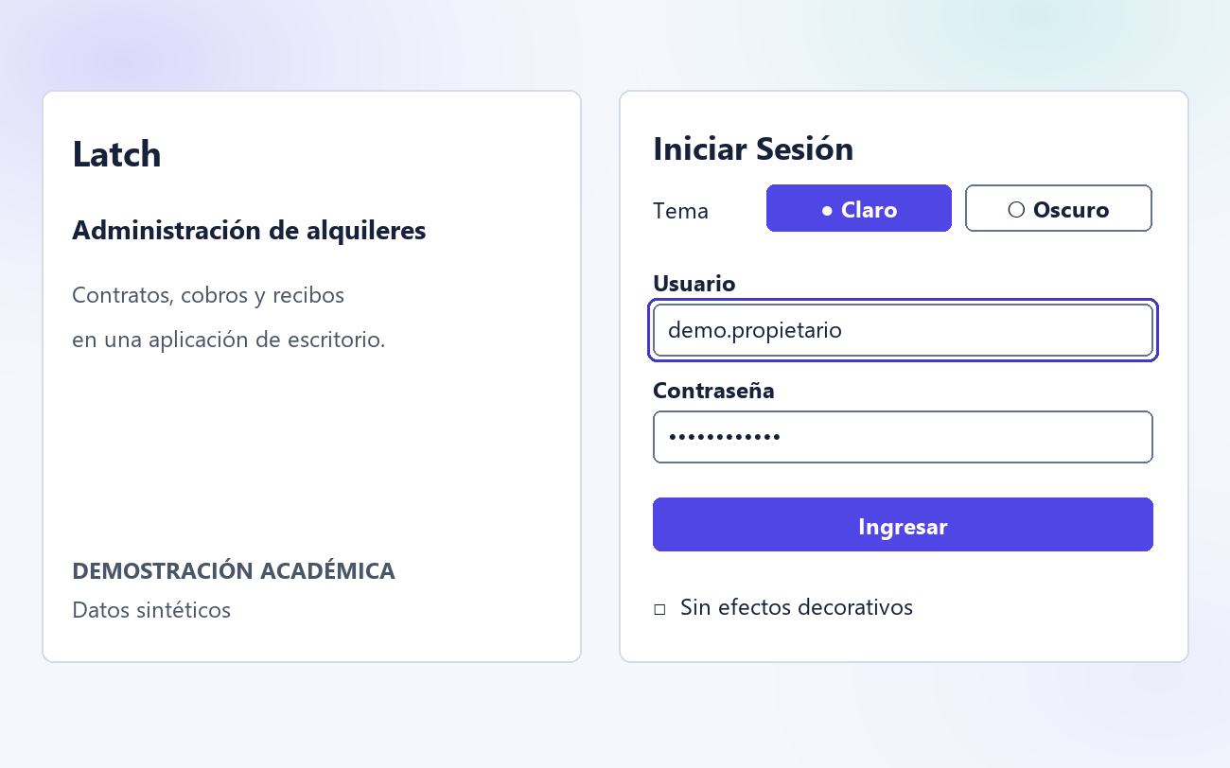

La Figura 5 muestra composición de Acceso en Tema Oscuro.
Figura 5
Composición de Acceso en Tema Oscuro
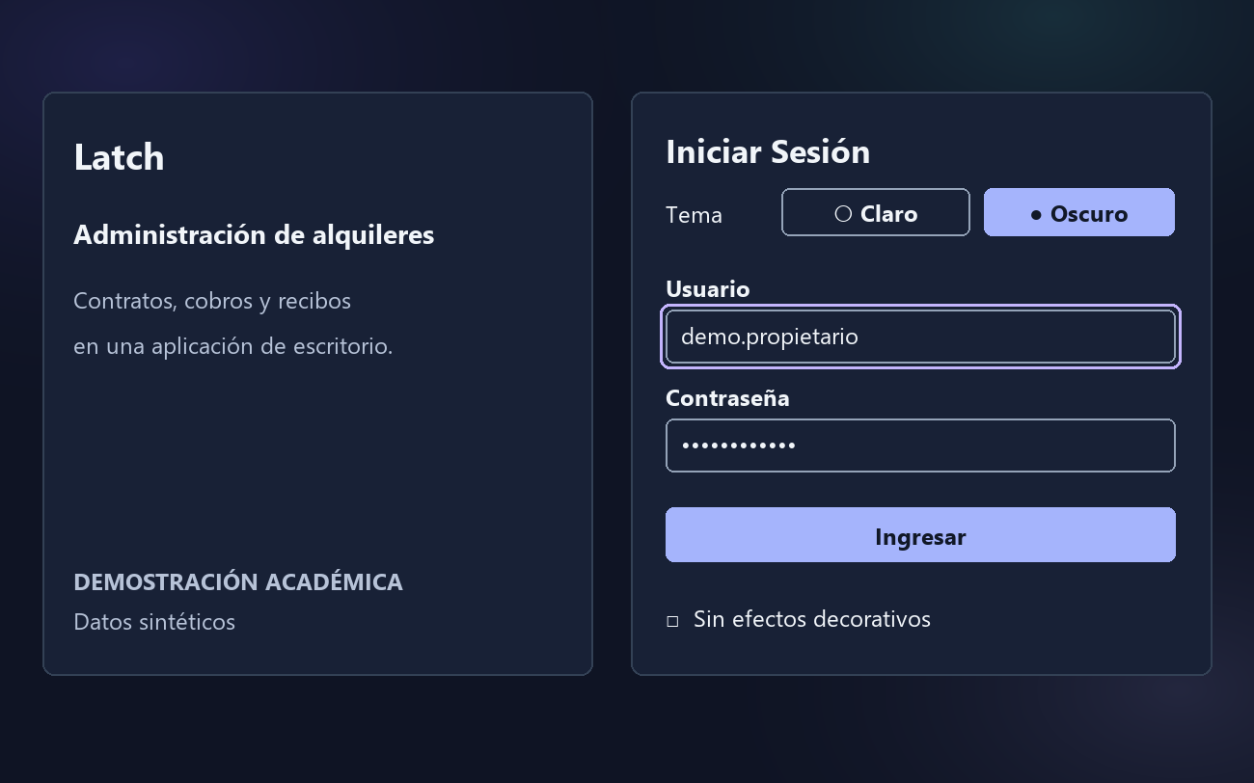

La Figura 6 muestra composición de Panel Principal en Tema Claro.
Figura 6
Composición de Panel Principal en Tema Claro
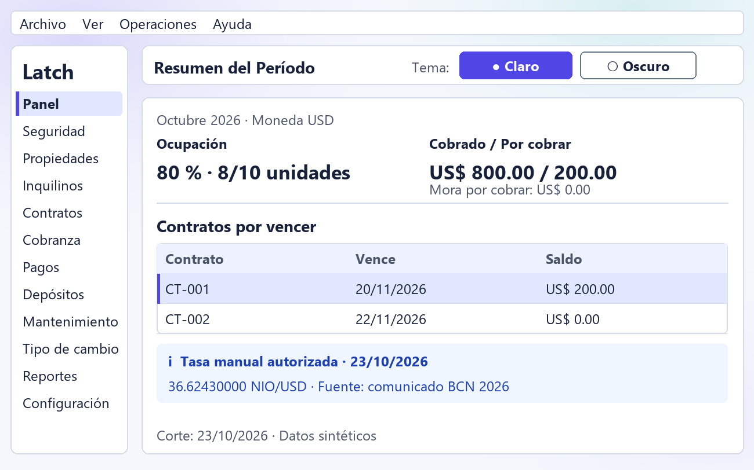

La Figura 7 muestra composición de Panel Principal en Tema Oscuro.
Figura 7
Composición de Panel Principal en Tema Oscuro
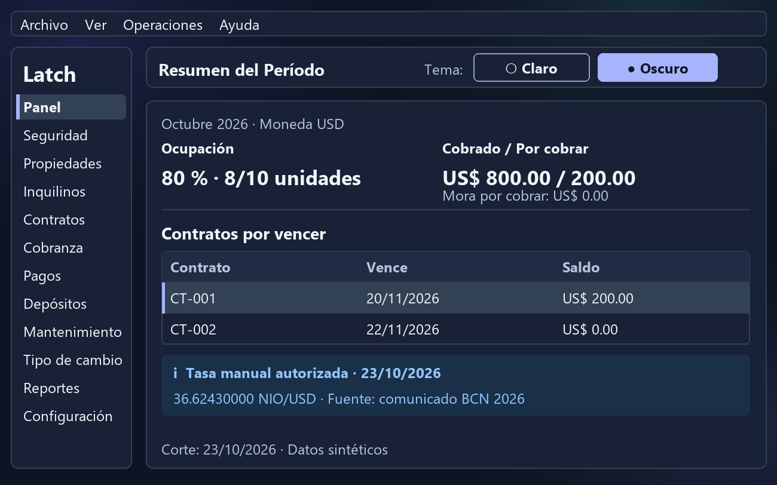

La Figura 8 muestra composición de Listado de Contratos en Tema Claro.
Figura 8
Composición de Listado de Contratos en Tema Claro
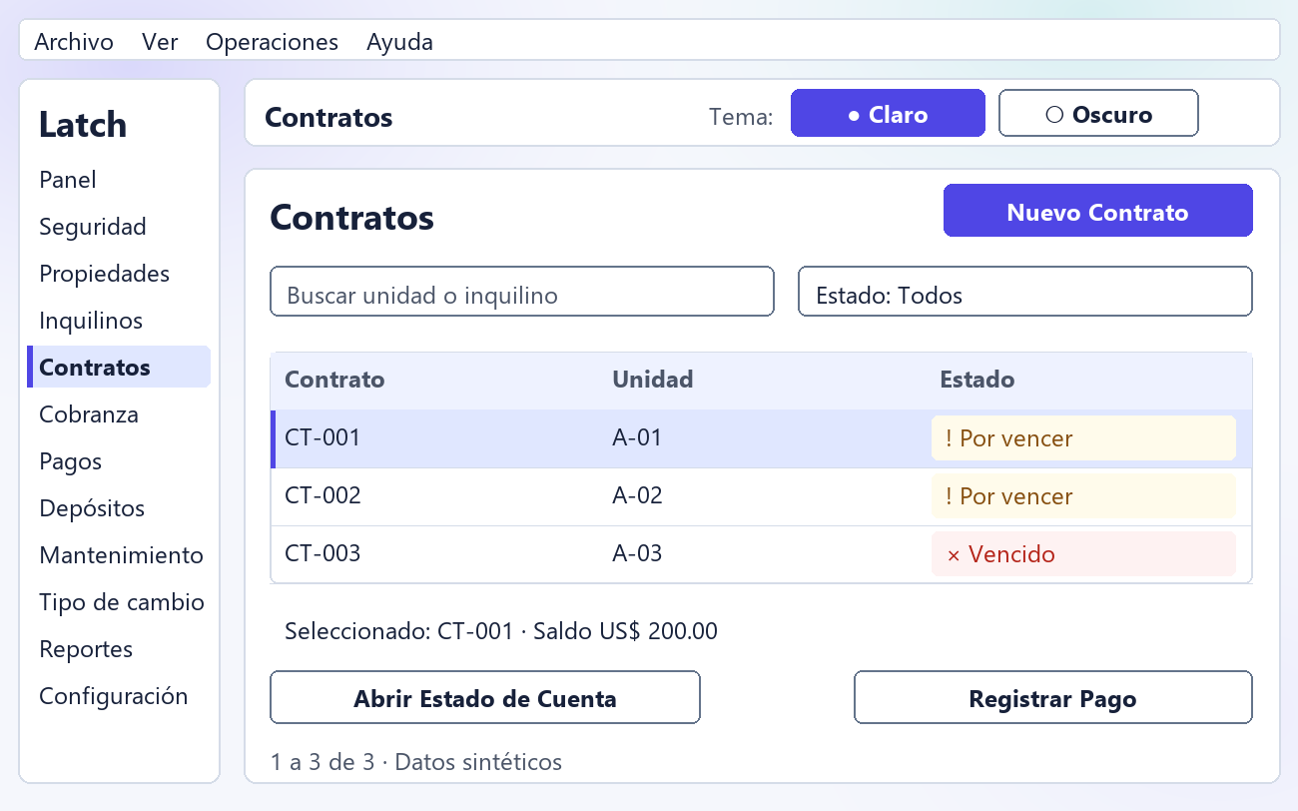

La Figura 9 muestra composición de Listado de Contratos en Tema Oscuro.
Figura 9
Composición de Listado de Contratos en Tema Oscuro
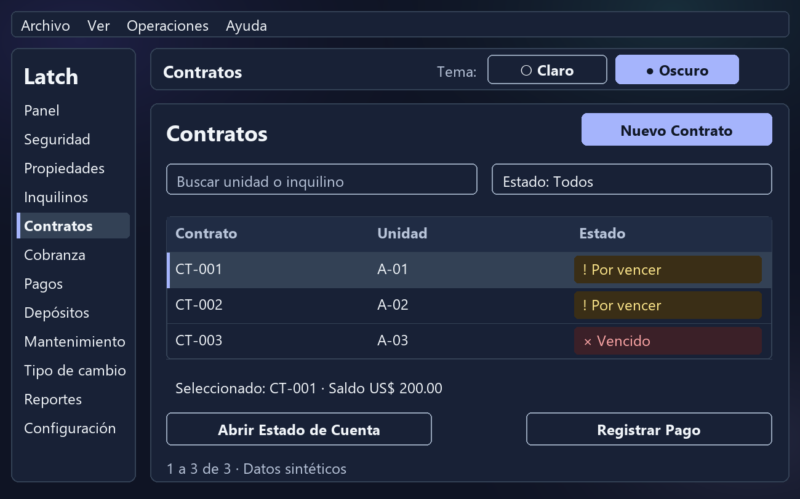

La Figura 10 muestra composición de Registro de Pago en Tema Claro.
Figura 10
Composición de Registro de Pago en Tema Claro
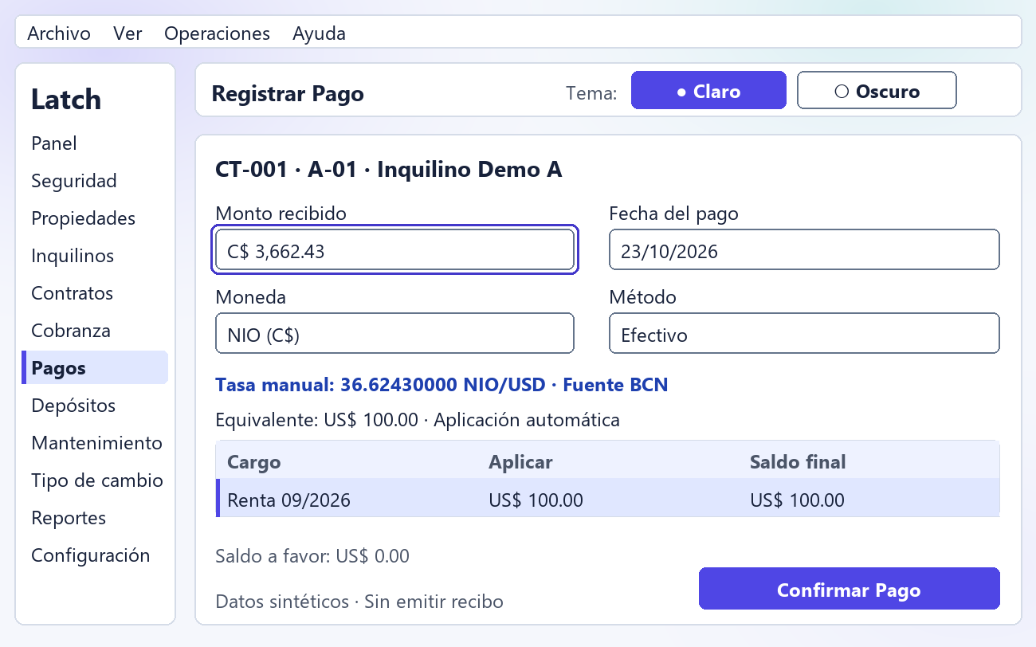

La Figura 11 muestra composición de Registro de Pago en Tema Oscuro.
Figura 11
Composición de Registro de Pago en Tema Oscuro
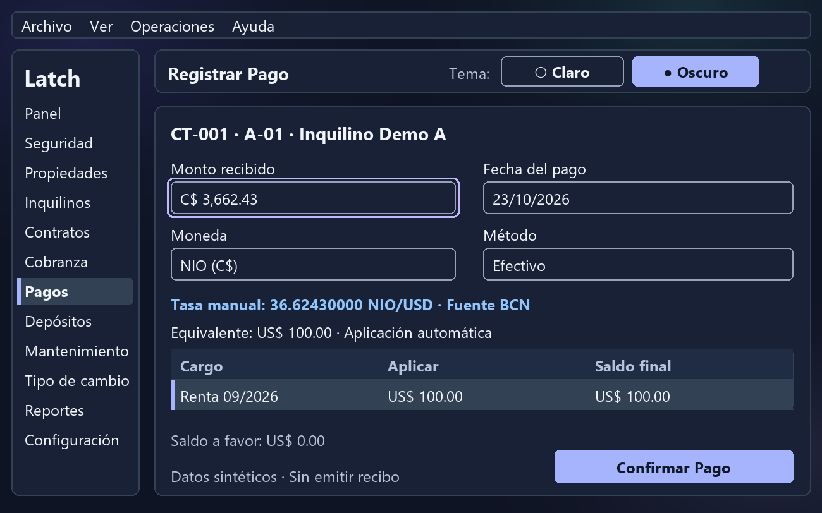

La Tabla 21 presenta conformidad Visual Aurora de las Composiciones.
Tabla 21
Conformidad Visual Aurora de las Composiciones
Vista y Temas | Paleta, Luz y Superficie | Foco, Ratón, Escala y Sin Efectos
Acceso Claro / Oscuro | Tres luces periféricas; formulario y zona de texto opacos; paletas del tema. | Foco dibujado en Usuario; fondo sin interacción. Escala y selector en ejecución: plan de evaluación; sin efectos conserva panel y fondo sólido.
Panel Claro / Oscuro | Marco Aurora; indicadores y tabla sobre surface. Totales USD sin mezcla de NIO. | Selección legible y rótulos; nodos decorativos mouseTransparent en contrato. Ajuste 100/125/150/200 % requiere ejecutar; sin efectos conserva distribución.
Contratos Claro / Oscuro | Luces fuera de filtros y tabla; selección por banda y texto; estados rotulados. | Buscar y acciones alcanzables por teclado según contrato. Cadenas largas y foco real se probarán; sin efectos mantiene columnas y permisos.
Pago Claro / Oscuro | Entradas sólidas; tasa autorizada separada de referencia API; mismo cálculo. | Anillo dibujado en monto; Confirmar rotulado. Prueba de Tab, escalado y cancelación prevista; sin efectos conserva valores y UUID.
Nota. Comprobación documental: paletas, composición y existencia de ocho imágenes. El comportamiento del ratón, foco real, escalado y cambio de tema forma parte del plan de ejecución; no se informa como prueba realizada.

Mensajes y Contenido
La interfaz utiliza español de Nicaragua con instrucciones breves y verbos que describen la acción disponible. Los errores indican el dato que debe corregirse y conservan el resto del formulario para evitar un nuevo ingreso. Un mensaje financiero diferencia confirmación, resultado incierto y falla de exportación posterior al pago. Los códigos MSG identifican especificaciones y diagnósticos del equipo, mientras la persona ve el texto exacto del catálogo. El Apéndice B contiene ochenta y nueve mensajes (MSG-001 a MSG-089) y sus condiciones de aparición; la Tabla 22 resume las convenciones que mantienen consistencia entre pantallas, recibos y reportes.
La Tabla 22 presenta formatos y Rótulos de la Interfaz.
Tabla 22
Formatos y Rótulos de la Interfaz
Elemento | Convención Adoptada
Fecha | dd/MM/aaaa; ejemplo sintético 23/10/2026. DatePicker valida editor y explica errores.
Importes | Punto decimal y coma de miles: C$ 3,662.43; US$ 100.00. Dos decimales con HALF_EVEN al convertir total.
Tasa | 36.62430000 NIO/USD corresponde a la referencia del BCN para 2026; 36.50000000 es ficticia y solo se usa en pruebas declaradas. Ocho decimales almacenables; fecha y fuente junto al valor.
Localización | Decisión explícita del proyecto para pantalla y exportación; no afirma una convención universal de Nicaragua. Parsear sin ambigüedad ni depender de locale de Windows.
Entrada monetaria | Aceptar dígitos, una marca decimal punto y agrupación con coma válida; rechazar 1,25 como decimal. Ayuda: Use punto decimal, por ejemplo 1,250.00.
Botones | Guardar propiedad; Guardar Borrador; Activar contrato; Confirmar pago; Anular recibo; Dar de baja; Exportar PDF; Exportar XLSX; Cancelar.
Confirmaciones | Conservar; Cancelar; Continuar editando; Descartar; Reemplazar. Evitar Sí/No sin acción descrita.
La Tabla 23 presenta glosario de la Interfaz.
Tabla 23
Glosario de la Interfaz
Término | Definición Operativa
Unidad | Espacio alquilable de tipo Casa, Apartamento, Cuarto o Local comercial.
Canon | Monto pactado de renta del contrato, en NIO o USD.
Cargo | Obligación de pago con concepto y fecha de vencimiento.
Mora | Recargo de pago tardío después de la gracia; no se aplica sobre mora.
Depósito de garantía | Fondo separado de renta que se aplica o devuelve con conceptos al cierre.
Recibo | Comprobante de un pago confirmado, con consecutivo único que se conserva al anular.
Estado de cuenta | Movimientos y saldos del contrato a una fecha de corte.
Tasa de cambio | Cantidad de NIO por USD, con origen, fecha efectiva y valor congelado por operación.
Período de facturación | Mes al que corresponde el cargo único de renta por contrato.
Saldo a favor | Excedente del pago en moneda contractual, aplicable al siguiente cargo.
La Tabla 24 presenta catálogos Textuales Compartidos.
Tabla 24
Catálogos Textuales Compartidos
Catálogo | Valores Exactos
Monedas / roles | NIO (C$), USD (US$); Propietario, Asistente.
Contrato | Borrador, Vigente, Por vencer, Vencido, Terminado, Cancelado.
Unidad | Disponible, Ocupada, En mantenimiento, Inactiva.
Cargo | Pendiente, Parcial, Pagado, Vencido, Anulado.
Pago | Registrado, Anulado.
Mantenimiento | Abierta, En proceso, Resuelta, Cancelada.
Depósito | Retenido, Aplicado, Devuelto parcial, Devuelto.
Tipo de cargo | Renta, Mora, Reparación, Servicio, Otro.
Método de pago | Efectivo, Transferencia, Depósito bancario, Otro.

Accesibilidad y Usabilidad
Latch adopta criterios de WCAG como metas de diseño transferidas a controles de escritorio, sin declarar una certificación web de la aplicación. El foco permanece visible mientras el control lo conserva, siguiendo la explicación de W3C (s. f.-c). Los botones tienen al menos treinta y seis unidades de altura y un área operable suficiente para su rótulo. La referencia de veinticuatro píxeles CSS del criterio de tamaño de objetivo informa esta decisión, pero no demuestra equivalencia automática con unidades JavaFX (W3C, s. f.-d). Los textos de error y estado acompañan cualquier diferencia de color.
OpenJFX (s. f.-c) proporciona accessibleText, accessibleHelp y accessibleRole para describir los nodos de la interfaz. Platform informa si una tecnología de asistencia activó el soporte, sin probar la calidad del recorrido con un lector específico (OpenJFX, s. f.-d). El equipo enlazará Label con su entrada y priorizará controles nativos. Las figuras no comprueban anuncios, orden de lectura ni pronunciación de importes. El plan propone probar Narrador en Windows 11 y registrar versión, pasos y evidencia antes de afirmar compatibilidad con ese entorno.
La Tabla 25 presenta criterios de Aprobación de Accesibilidad.
Tabla 25
Criterios de Aprobación de Accesibilidad
Condición | Criterio Medible y Procedimiento
Texto y señales | Todos los pares pertinentes ≥ 4.5:1 para texto normal; ≥ 3:1 para grande según W3C y señales necesarias. Comparación sin redondear; revisar cada estado con sus fondos reales.
Foco | Anillo de 2 unidades con separación 2; contorno ≥ 3:1 frente a superficie y sin depender de glow. Recorrer diez tareas y verificar que no quede oculto bajo pie fijo.
Teclado | Cero bloqueos en Tab/Shift+Tab, Enter, Escape, flechas y F6. Guardar y confirmar disponibles sin ratón. Abrir contexto mediante Menú/Shift+F10.
Mensajes | Veinte entradas inválidas identifican campo y causa; resumen lleva al error; el mensaje persiste hasta corrección. Estado comunicado con texto y símbolo.
Escalado | 100 %, 125 %, 150 % y 200 %; cadenas de 120 caracteres, concepto de 500 e importe C$ 9,999,999,999,999.99. Cero recortes de controles o importes; permitir wrap/scroll.
Matriz visual | Claro normal, Claro sin efectos, Oscuro normal y Oscuro sin efectos para acceso, panel, tabla, formulario, calendario, ComboBox, menú, tooltip, diálogo, carga, error y selección.
Accesibilidad asistida | Probar Narrador y lectura de monto, tasa y error; registrar entorno y anuncios. Cero promesas de compatibilidad basadas solo en la existencia de propiedades.
Visor y exportación | La página blanca conserva contraste; ImageView requiere descripción y resumen textual. No atribuir PDF/UA a JasperReports Community sin evidencia.
La inspección distingue las verificaciones posibles sobre el documento de aquellas que requieren ejecutar Latch. El cálculo comprueba colores sólidos y la revisión visual comprueba que las composiciones mantengan lectura opaca y rótulos identificables. El teclado real, la respuesta de menús y los anuncios del lector requieren un prototipo con las versiones seleccionadas. Los ocho ejemplos a color mantienen los mismos datos para revisar diferencias de tema sin cambiar la tarea. La Lista de Verificación del Apéndice D registra esta separación y evita presentar una intención de accesibilidad como un resultado de aceptación ejecutado.

Diseño de Documentos Impresos y Reportes
Los comprobantes administrativos utilizan papel carta con fondo blanco y márgenes de quince milímetros para el diseño del reporte. El recibo y el estado de cuenta conservan DejaVu Sans de diez puntos como cuerpo, doce para encabezados y catorce para el título. La franja índigo ocupa solo una línea de identidad y los importes utilizan texto oscuro de alto contraste. Estas medidas pertenecen a los reportes de Latch y no sustituyen Times New Roman de doce puntos ni los márgenes APA del brief. Las Figuras 12 y 13 muestran maquetaciones propias con datos sintéticos para los dos documentos.
La Figura 12 muestra maquetación del Recibo Administrativo.
Figura 12
Maquetación del Recibo Administrativo
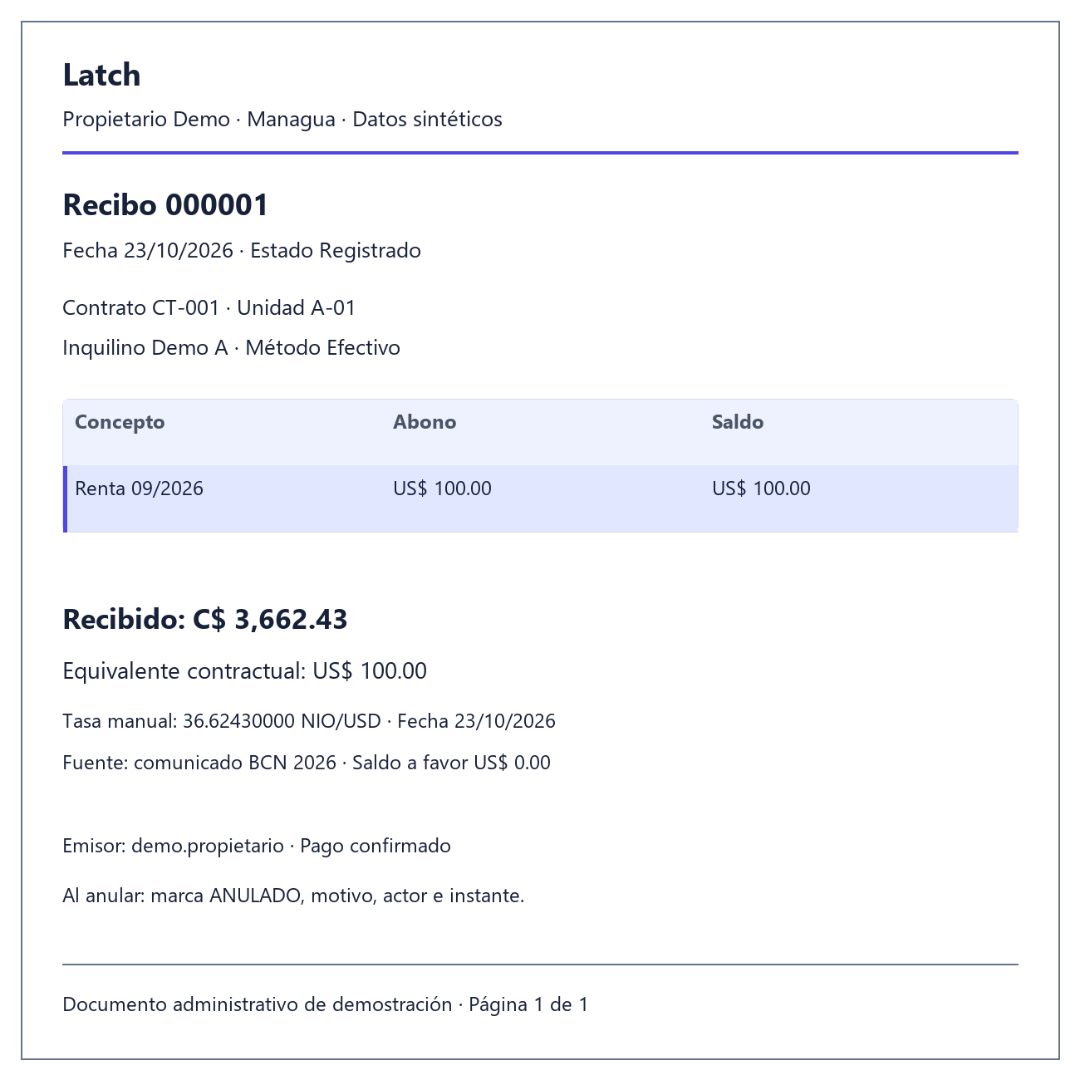
Nota. Datos sintéticos. La anotación inferior explica la variante anulada; un recibo anulado llevará marca ANULADO, motivo, actor e instante, manteniendo legibles los importes.
La Figura 13 muestra maquetación del Estado de Cuenta.
Figura 13
Maquetación del Estado de Cuenta
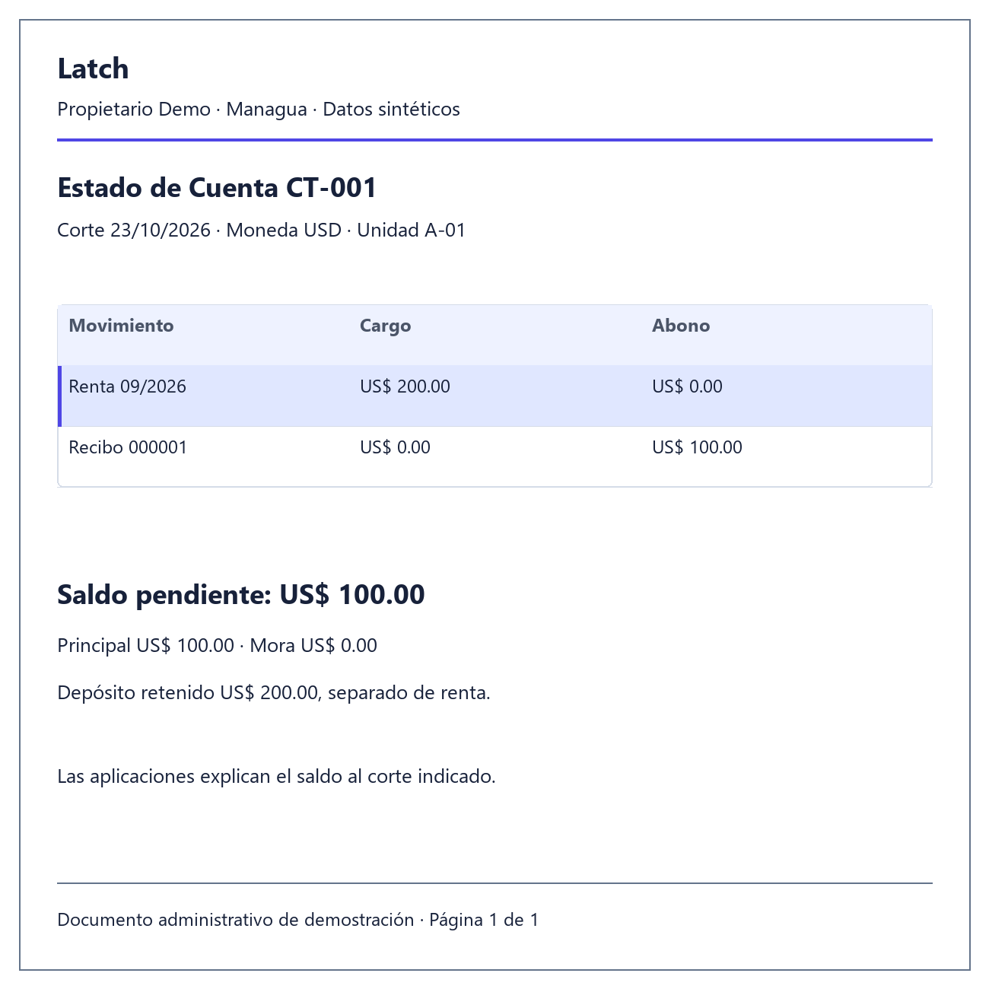
El encabezado incluye nombre del propietario, dirección o contacto configurado y logotipo opcional, guardados como copia histórica al emitir el recibo. El detalle muestra número, contrato, unidad, inquilino, fecha, método, monedas y aplicaciones. El pie identifica emisor, condición administrativa y página actual sobre total, con fecha de corte en reportes. La marca ANULADO utiliza texto grande gris y una leyenda oscura con motivo y fecha, sin cubrir cifras. Las deducciones de garantía llevan conceptos propios y los totales de reportes nunca mezclan NIO con USD dentro de una misma suma.
La Tabla 26 presenta catálogo de Salidas de Reportes.
Tabla 26
Catálogo de Salidas de Reportes
Salida | Parámetros y Campos de Control
Recibo | Pago confirmado; número, monedas, tasa, aplicaciones y saldo a favor.
Estado de cuenta | Contrato y corte; cargos, abonos, mora y saldo.
Cartera vencida | Corte, propiedad y moneda; antigüedad y saldo por contrato.
Ingresos y gastos | Período, propiedad y moneda; renta separada de garantía y gasto de mantenimiento.
Ocupación | Propiedad y tipo; instante de generación, sin selector de fecha histórica; disponibles, ocupadas, mantenimiento e inactivas.
Contratos por vencer | Corte y umbral; fin, unidad e inquilino.
Historial de pagos | Inquilino, contrato y período; recibos registrados y anulados.
Garantías | Contrato y corte; inicial, conceptos, aplicado, devuelto y remanente.
Mantenimiento | Propiedad y período; prioridad, estado, responsable y costo.
Tasas utilizadas | Período y origen; fecha efectiva, valor y operación vinculada.

Plan de Evaluación de Usabilidad
La evaluación propuesta combina revisión heurística y recorrido cognitivo del equipo con los roles sintéticos. Las tareas emplean datos de demostración y resultados esperados, porque no se ejecutaron sesiones de evaluación de Latch. Cada revisor registrará pantalla, tiempos, errores, ayuda y una captura identificable. El éxito exige completar la operación y explicar el saldo o estado resultante sin ayuda del autor de la vista. Esta revisión académica permite encontrar defectos internos, sin acreditar aceptación de propietarios ni satisfacción de personas externas al proyecto.

La Tabla 27 presenta escenarios de Evaluación y Resultados Esperados.
Tabla 27
Escenarios de Evaluación y Resultados Esperados
Caso | Fecha Propuesta | Responsable / Revisor | Escenario y Procedimiento | Criterio de Aprobación | CP equivalente
EV-01 | 19/11/2026 | Responsabilidad y revisión según Plan, Tablas 4–5. | Abrir CT-001 y leer US$ 200.00 vencidos al 23/10/2026. Identificar vencimiento y acción de cobro. | ≤ 30 s; 0 lecturas incorrectas; éxito 4/4 revisores. | CP-093 (variante de lectura de cartera)
EV-02 | 19/11/2026 | Responsabilidad y revisión según Plan, Tablas 4–5. | Localizar Nuevo contrato desde lista y Guardar Borrador desde formulario; sin pulsar acciones financieras. | ≤ 10 s para acción principal; 0 activaciones accidentales. | CP-093 (variante de navegación); CP-015, CP-017
EV-03 | 20/11/2026 | Responsabilidad y revisión según Plan, Tablas 4–5. | Pagar C$ 3,662.43 sobre US$ 200.00 a la referencia BCN 36.62430000, autorizada para la fecha del pago; revisar aplicación y confirmar una vez. | ≤ 120 s; saldo US$ 100.00; 1 pago y 1 recibo. | CP-029 (variante con tasa BCN 36.62430000); CP-026
EV-04 | 20/11/2026 | Responsabilidad y revisión según Plan, Tablas 4–5. | Ingresar 0.00 como monto de pago y una fecha final menor a un mes en contrato; corregir errores sin perder campos. | ≤ 45 s por error; 0 pérdidas de entradas válidas. | CP-015; CP-026 (variante de monto inválido)
EV-05 | 21/11/2026 | Responsabilidad y revisión según Plan, Tablas 4–5. | Completar acceso, búsqueda y pago parcial con teclado; abrir calendario y contexto; cerrar diálogo. | ≤ 180 s; 0 bloqueos de foco; ninguna confirmación por Escape. | CP-079, CP-080, CP-092, CP-093
EV-06 | 21/11/2026 | Responsabilidad y revisión según Plan, Tablas 4–5. | Cambiar Claro/Oscuro y Sin efectos con 20 campos/filtros, selección y una tarea activa. | ≤ 500 ms cambio visual; 20/20 valores intactos; misma tarea y foco. | CP-084, CP-087, CP-088
EV-07 | 22/11/2026 | Responsabilidad y revisión según Plan, Tablas 4–5. | Simular HTTP sin red, JSON sin NIO y ausencia de tasa autorizada; intentar pago entre monedas. | 3/3 condiciones rotuladas; 0 conversiones con API informativa. | CP-054, CP-058, CP-066
EV-08 | 22/11/2026 | Responsabilidad y revisión según Plan, Tablas 4–5. | Generar 50 cargos y cancelar al 30; repetir lote con mismo período sintético. | Detención entre contratos; 0 duplicados; resumen consistente; UI ≤ 200 ms. | CP-021; CP-047 (variante: 50 contratos, cancelar al 30)
EV-09 | 23/11/2026 | Responsabilidad y revisión según Plan, Tablas 4–5. | Revisar ambas paletas en 1366×768 y 1920×1080, a 100/125/150/200 %, nombre de 120 caracteres, error multilínea y cifra extensa. | 0 recortes; contraste aprobado; 4 variantes tema/efectos. | CP-078, CP-082
EV-10 | 23/11/2026 | Responsabilidad y revisión según Plan, Tablas 4–5. | Asistente intenta anular; Propietario anula recibo permitido con motivo. Exportar y revisar página blanca. | Asistente denegado; número conservado; 0 pagos nuevos al reimprimir. | CP-005, CP-032, CP-086

Las diez tareas se repetirán con cada tema y la modalidad sin efectos cuando el caso involucre presentación. Los EV son escenarios de diseño; su ejecución se registra bajo los CP equivalentes del Plan, sin crear nuevos CP. Los responsables y la revisión cruzada se rigen por el Plan, Tablas 4–5 y sección Revisión Cruzada y Decisión Técnica (Cuadra et al., 2026f). La revisión heurística utilizará severidad cero para ausencia de problema, uno para detalle menor, dos para fricción, tres para bloqueo y cuatro para pérdida o riesgo de integridad. Los problemas de severidad tres o cuatro impiden cerrar el recorrido como aprobado. El registro final conservará versión, entorno, datos, pasos y evidencia antes de añadir resultados obtenidos o afirmar cumplimiento del producto.
La Tabla 28 presenta dependencias y Capacidad del Proyecto Propuesto.
Tabla 28
Dependencias y Capacidad del Proyecto Propuesto
Período | Trabajo y trazabilidad al Plan | Horas asignadas / capacidad
Sprint 0 22–27/10 | Fundamentos; sistema visual, JDBC y concurrencia. TAR-001 a TAR-016; responsables según Plan, Tablas 4–5. | 32 / 41.142857
Sprint 1 28/10–03/11 | Dominio, ORM, catálogos y contratos. TAR-017 a TAR-032; responsables según Plan, Tablas 4–5. | 40 / 48.000000
Sprint 2 04–10/11 | Circuito financiero, recibos y garantía. TAR-033 a TAR-048; responsables según Plan, Tablas 4–5. | 40 / 48.000000
Sprint 3 11–17/11 | HTTP preparado, reportes y respaldo. TAR-049 a TAR-064; responsables según Plan, Tablas 4–5. | 40 / 48.000000
Sprint 4 18–25/11 | HTTP definitivo, evaluación y regresión. TAR-065 a TAR-080; responsables según Plan, Tablas 4–5. | 44 / 54.857143
Cierre 26/11–01/12 | Entrega, ensayo, correcciones y defensa. TAR-081 a TAR-096; responsables según Plan, Tablas 4–5. | 32 / 41.142857
Total | Plan, Apéndice A, TAR-001 a TAR-096. | 228 / 281.142857
Nota. Capacidad = 48 × 41/7 = 281.142857 h; carga = 228 h; reserva = 53.142857 h (18.902439 % de la capacidad). Para lectura: 281,14 h y 53,14 h. Las sumas usan precisión completa. Sprint 0 y Cierre tienen seis días; Sprint 4, ocho. Fuente única: Plan, Apéndice A, TAR-001 a TAR-096 (Cuadra et al., 2026f). Son estimaciones, no horas ejecutadas.
La Tabla 29 presenta distribución Nominal de Horas de Trabajo.
Tabla 29
Distribución Nominal de Horas de Trabajo
Período | Steven | Alfredo | Caleb | Aris
Sprint 0 22–27/10 | 8 | 8 | 8 | 8
Sprint 1 28/10–03/11 | 10 | 10 | 10 | 10
Sprint 2 04–10/11 | 10 | 10 | 10 | 10
Sprint 3 11–17/11 | 10 | 10 | 10 | 10
Sprint 4 18–25/11 | 11 | 11 | 11 | 11
Cierre 26/11–01/12 | 8 | 8 | 8 | 8
Total | 57 | 57 | 57 | 57
Nota. Carga por persona: 8, 10, 10, 10, 11 y 8 h; total 57 h. Capacidad individual: 70.285714 h; reserva: 13.285714 h. Cada fila corresponde al rango TAR de la Tabla 28, sumado por responsable desde el Plan, Apéndice A. El prorrateo usa 12/7 h por día calendario y no acredita disponibilidad confirmada.

Entregables para Desarrollo
El paquete de presentación propuesto organiza las vistas en recursos FXML y controladores con responsabilidad de interfaz. El controlador enlaza campos y eventos con casos de uso, mientras los servicios conservan permisos y fronteras transaccionales. Los nombres de archivo de la tabla fijan un inventario para Scene Builder y evitan que una vista se genere con otra convención durante la implementación. El código del Apéndice C es una referencia técnica incluida en el brief, sin construcción ni ejecución de JavaFX. Las figuras propias describen el acabado esperado y no reemplazan controles funcionales del framework.
La Tabla 30 presenta grupos del Inventario de Desarrollo.
Tabla 30
Grupos del Inventario de Desarrollo
Pantallas | Recursos y Ubicación de la Especificación
PAN-01 a PAN-10 | Acceso, shell y formularios de catálogo, contrato y pago; rutas y controladores individuales en la Tabla C1 del Apéndice C.
PAN-11 a PAN-20 | Visores, depósitos, mantenimiento, tasas, reportes, configuración, usuarios, bitácora y lote; Tabla C1.
PAN-21 a PAN-30 | Formularios complementarios, transiciones de contrato, cargo y anulación; Tabla C1.
PAN-31 a PAN-40 | Liquidación, tasa manual, cuentas, respaldo, auditoría y cierre; Tabla C1.
La Tabla 31 presenta recursos Compartidos y Convenciones.
Tabla 31
Recursos Compartidos y Convenciones
Recurso | Contrato de Uso
/ui/css/components.css | Estados de botones, formularios, tablas, menús, popups y diálogos. Contenido íntegro en Apéndice C.
/ui/css/claro.css y /ui/css/oscuro.css; /ui/css/print.css | Paletas con los mismos looked-up colors; print.css define superficie blanca para el visor, sin sustituir la tipografía DejaVu Sans de las plantillas JasperReports.
AuroraBackground.java | ni.edu.uam.latch.presentacion.tema.AuroraBackground; Pane reutilizable de tres RadialGradient; update aplica tema y opción simplificada.
ThemeService.java | ni.edu.uam.latch.presentacion.tema.ThemeService; registro débil de escenas y ventanas; CSS desde /ui/css/; Preferences ni/edu/uam/latch/presentation.
UiMetrics.java | ni.edu.uam.latch.presentacion.tema.UiMetrics; constantes double: SPACE_4/8/12/16/24/32, CONTROL_MIN 36, ROW_BASE 40, SIDEBAR 224, HEADER_MIN 64, CONTROL_RADIUS 8, PANEL_RADIUS 12.
fx:id | lowerCamelCase; prefijos lbl, txt, pwd, cbo, tbl, dp, btn, chk, rb, prg, img, tab, lst, pag y grp para ToggleGroup. Único dentro del FXML; no usar nombre o identificación real.
Recursos gráficos | Recursos: /ui/fxml/ plano, /ui/css/, /ui/imagenes/, /ui/i18n/mensajes_es_NI.properties y /reportes/. Iconos SVGPath propios; luces generadas por nodos, sin imagen aurora-simplificada.png; 22 wireframes, 3 diagramas, 8 composiciones a color y 2 maquetaciones impresas incluidos como figuras.
Scene Builder | Configurar fx:controller, fx:id y clases de estilo; previsualizar ambas paletas cambiando CSS. La lógica de transacción no reside en FXML.
El servicio de tema registra la escena principal y las escenas de ventanas secundarias mediante el inventario de Window. Cuando aparece un popup, aplica las mismas hojas al nuevo árbol y mantiene el selector sincronizado con la preferencia en memoria. La restauración se invoca al iniciar y después de autenticar; el controlador bloquea temporalmente sus escuchas del selector para evitar escrituras causadas por esa carga. Cada RadioButton expone nombre y estado seleccionado nativos. El servicio cambia colores sin recrear la vista, mientras el fondo recibe una actualización independiente y conserva las operaciones financieras fuera de su responsabilidad.
El acceso a datos conserva la distribución JDBC e Hibernate de los documentos recibidos y utiliza una única transacción por operación financiera. El caso de uso de pago confirma aplicaciones, crédito, recibo, contador y bitácora sobre la misma conexión controlada, sin escrituras JDBC independientes después del commit. H1 y H2 se coordinan por contrato, H3 consulta referencias y H5 produce reportes mediante DTO. H6 solicita detención y espera las fronteras seguras, mientras H4 completa la sección crítica en curso. La presentación solo recibe resultados y progreso, de modo que cambiar el tema no reinicie transacciones.
La Tabla 32 presenta matriz RACI Propuesta del Proyecto.
Tabla 32
Matriz RACI Propuesta del Proyecto
Entregable | Steven Cuadra | Alfredo Montalvan | Caleb Tardencilla | Aris Gavarrete
Alcance y calendario | A/R | C | C | C
Seguridad y roles | A/R | C | C | R
Esquema y migraciones | C | A/R | I | C
Persistencia y transacciones | R | A/R | C | C
FXML y temas | C | I | A/R | R
Concurrencia y cierre | A/R | R | C | C
HTTP y caché | R | C | C | A/R
Reportes y oráculos | C | R | C | A/R
Pruebas y conformidad visual | R | R | A/R | R
Manual y defensa | A/R | R | R | R
App-image ZIP y respaldo de entrega | C | R | C | A/R
Nota. La Tabla 32 reproduce la matriz canónica del Plan, Tabla 5; la asignación nominal, el relevo y el mapa de revisión cruzada se consultan en el Plan, Tabla 4 y sección Revisión Cruzada y Decisión Técnica (Cuadra et al., 2026f). A coordina aceptación interna; R ejecuta; C consulta; I recibe información. El autor no aprueba su trabajo como única revisión.

Decisiones de Diseño Adoptadas
Las decisiones de la tabla cierran alternativas del alcance académico y mantienen los requisitos del PRD compatibles con el contrato visual del proyecto. Las fuentes externas respaldan propiedades técnicas y criterios de revisión; los tokens y la composición son decisiones de Latch. La sustitución histórica de los valores iniciales de presentación queda registrada en la tabla. El brief conserva los identificadores funcionales y las reglas de pagos, contratos y garantías. Los cálculos y las verificaciones de archivos se distinguen de las pruebas del prototipo propuestas para noviembre.

La Tabla 33 presenta decisiones Cerradas y Efectos de Implementación.
Tabla 33
Decisiones Cerradas y Efectos de Implementación
Decisión | Alternativas Consideradas | Justificación y Base | Responsable Propuesto | Impacto
Dos temas Aurora desde versión inicial | Tema único; tema automático de Windows | Contrato visual del proyecto y RN-35 a RN-37 del PRD. Claro inicial si falta preferencia. | Caleb Tardencilla | Dos paletas completas; mismo FXML y permisos.
Paneles opacos bajo datos | Transparencia en formularios y tablas | Contraste reproducible y contrato visual. | Caleb Tardencilla | Aurora solo en fondo independiente.
Ventana única con lateral | Ventanas independientes; navegación repetida en menús | Contrato visual y RNF de navegación. | Caleb Tardencilla | BorderPane y diálogos propietarios; restaurar foco.
Contorno funcional propio | Borde decorativo #D5DCE8 como campo | Contraste calculado; border Claro #64748B y Oscuro #94A3B8. | Caleb Tardencilla | Separar border de decorative en CSS.
Adoptar el contrato visual del proyecto | Conservar los valores anteriores | Decisión histórica del contrato visual del proyecto. Antes / adoptado: background #F3F5FA / #F5F7FC y #0B1220 / #0F1424; surface oscuro #182235 / #182136; text #172033 / #17213A y #F3F5FA / #F1F5F9. | Caleb Tardencilla | Sustituir solo tokens; mantener arquitectura.
Completar actualización cromática | Mantener acento y muted preliminares | Antes / adoptado: muted #475569 / #4B5568 y #CBD5E1 / #B7C3D8; accent Claro #4338CA / #4F46E5; on-accent oscuro #0B1220 / #111827. Foco separado #4338CA / #C4B5FD. | Caleb Tardencilla | Tokens independientes; contrastes calculados.
Radio de control 8 y escala completa | Radio preliminar 6; espacios parciales | Contrato obligatorio; panel conserva 12. Agregar 12 y 32 a espaciado. | Caleb Tardencilla | Actualizar UiMetrics y estilos sin cambios de datos.
Fondo sin GaussianBlur inicial | Blur adicional de radio 63 o menor; imagen fija | TRD compatible; RadialGradient reduce borde sin efecto extra. Luces antes 0.12/0.10 uniformes, ahora tres alfas de Tabla 3. | Caleb Tardencilla | Máximo tres nodos decorativos, sin hilos ni animación.
Preferences por UUID y último tema local | Nueva tabla; preferencia global para todas las cuentas | Contrato visual y API Preferences; no altera PostgreSQL. | Steven Cuadra | Manejo de fallo de lectura y MSG-003 al guardar.
Tasa API solo informativa; pago con autorización por fecha | Convertir directamente con la última caché comercial | Continuidad con PRD y términos del proveedor; BCN separado. | Aris Gavarrete | Dos regiones de tasas y bloqueo de conversión sin autorización.
Número de recibo posterior al commit | Reserva al abrir formulario; secuencia no reversible | RN-07 y TRD: contador bloqueado con pago y auditoría. | Alfredo Montalvan | No mostrar número definitivo durante edición; reintento por UUID.
Formato monetario explícito | Locale automático de Windows; coma decimal de ejemplos previos | El contrato visual del proyecto fija punto decimal y coma de miles. Es localización del proyecto. | Caleb Tardencilla | Corregir ejemplos tipográficos del PRD sin modificar valores.
Reportes blancos y DTO | Aurora en impresión; adaptador Hibernate de Jasper | Contrato visual, continuidad con TRD y POM de biblioteca. | Aris Gavarrete | Página opaca blanca; evitar dependencia Hibernate 6.3.1.Final.
Evaluación académica interna | Entrevistas o SUS sin participantes reales | Modalidad aportada y ausencia de campo. | Steven Cuadra | Resultados esperados; evidencia identificable para informar ejecución.

La investigación de este brief consulta el conjunto documental de Latch mediante referencias cruzadas al Flujo, PRD, TRD, Esquema y Plan y fuentes originales de W3C, OpenJFX, Oracle, fabricantes y Banco Central de Nicaragua. El antecedente científico se limita al resumen editorial, como indica el texto. Sesenta pares de colores sólidos se comprobaron por cálculo, sin inspeccionar píxeles de JavaFX. Las composiciones se elaboraron para el documento y el plan conserva las pruebas funcionales futuras. El Apéndice E registra autoría, secciones consultadas y motivo de confiabilidad de cada fuente, con fecha real de consulta.

Referencias
AYR Tech (Pty) Ltd. (s. f.-a). API authentication notes. https://www.exchangerate-api.com/docs/authentication
AYR Tech (Pty) Ltd. (s. f.-b). ExchangeRate-API - Free & Pro Currency Converter API. https://www.exchangerate-api.com/
AYR Tech (Pty) Ltd. (s. f.-c). Standard requests. https://www.exchangerate-api.com/docs/standard-requests
AYR Tech (Pty) Ltd. (s. f.-d). Supported currencies. https://www.exchangerate-api.com/docs/supported-currencies
AYR Tech (Pty) Ltd. (s. f.-e). Terms of service. https://www.exchangerate-api.com/terms
Banco Central de Nicaragua. (20 de octubre de 2025). BCN informa que la tasa de deslizamiento del tipo de cambio del córdoba respecto al dólar de los Estados Unidos de América continuará en cero por ciento (0%) anual en el año 2026. https://www.bcn.gob.ni/divulgacion-prensa/bcn-informa-que-la-tasa-de-deslizamiento-del-tipo-de-cambio-del-cordoba-respecto
Cuadra, S., Montalvan, A., Tardencilla, C. y Gavarrete, A. (2026b). Documento de Flujo de Latch. [Manuscrito no publicado]. Universidad Americana.
Cuadra, S., Montalvan, A., Tardencilla, C. y Gavarrete, A. (2026c). Documento de Requisitos del Producto de Latch. [Manuscrito no publicado]. Universidad Americana.
Cuadra, S., Montalvan, A., Tardencilla, C. y Gavarrete, A. (2026d). Documento de Requisitos Técnicos de Latch. [Manuscrito no publicado]. Universidad Americana.
Cuadra, S., Montalvan, A., Tardencilla, C. y Gavarrete, A. (2026e). Esquema de Base de Datos y Servicios de Latch. [Manuscrito no publicado]. Universidad Americana.
Cuadra, S., Montalvan, A., Tardencilla, C. y Gavarrete, A. (2026f). Plan de Implementación de Latch. [Manuscrito no publicado]. Universidad Americana.
Gluon. (s. f.). JavaFX. https://gluonhq.com/products/javafx/
Hibernate. (s. f.). 7.4 series. https://hibernate.org/orm/releases/7.4/
Jaspersoft. (s. f.-a). JasperReports 7.0.8. https://github.com/Jaspersoft/jasperreports/releases/tag/7.0.8
Jaspersoft. (s. f.-b). JasperReports Library artifacts. [POM de la etiqueta 7.0.8]. https://raw.githubusercontent.com/Jaspersoft/jasperreports/7.0.8/pom-parent.xml
Malewicz, M. (s. f.). Aurora UI: New visual trend for 2021. https://hype4.academy/articles/design/aurora-ui-new-visual-trend-for-2021
Nielsen, J. (24 de abril de 1994). 10 usability heuristics for user interface design. https://www.nngroup.com/articles/ten-usability-heuristics/
OpenJFX. (s. f.-a). GaussianBlur JavaFX 21. https://openjfx.io/javadoc/21/javafx.graphics/javafx/scene/effect/GaussianBlur.html
OpenJFX. (s. f.-b). JavaFX CSS reference guide. https://openjfx.io/javadoc/21/javafx.graphics/javafx/scene/doc-files/cssref.html
OpenJFX. (s. f.-c). Node JavaFX 21. https://openjfx.io/javadoc/21/javafx.graphics/javafx/scene/Node.html
OpenJFX. (s. f.-d). Platform JavaFX 21. https://openjfx.io/javadoc/21/javafx.graphics/javafx/application/Platform.html
OpenJFX. (s. f.-e). RadialGradient JavaFX 21. https://openjfx.io/javadoc/21/javafx.graphics/javafx/scene/paint/RadialGradient.html
Oracle. (s. f.). Preferences Java SE 21. https://docs.oracle.com/en/java/javase/21/docs/api/java.prefs/java/util/prefs/Preferences.html
PostgreSQL JDBC Driver. (s. f.). Download. https://jdbc.postgresql.org/download/
The PostgreSQL Global Development Group. (s. f.). Versioning policy. https://www.postgresql.org/support/versioning/
Wang, F. (2023). The present and future of the digital transformation of real estate: A systematic review of smart real estate. Business Informatics, 17(2), 85–97. https://doi.org/10.17323/2587-814X.2023.2.85.97
World Wide Web Consortium. (s. f.-a). Understanding success criterion 1.4.11: Non-text contrast. https://www.w3.org/WAI/WCAG22/Understanding/non-text-contrast.html
World Wide Web Consortium. (s. f.-b). Understanding success criterion 1.4.3: Contrast minimum. https://www.w3.org/WAI/WCAG22/Understanding/contrast-minimum.html
World Wide Web Consortium. (s. f.-c). Understanding success criterion 2.4.7: Focus visible. https://www.w3.org/WAI/WCAG22/Understanding/focus-visible.html
World Wide Web Consortium. (s. f.-d). Understanding success criterion 2.5.8: Target size minimum. https://www.w3.org/WAI/WCAG22/Understanding/target-size-minimum.html
World Wide Web Consortium. (2024). Web content accessibility guidelines WCAG 2.2. https://www.w3.org/TR/WCAG22/

Apéndice A

Wireframes Complementarios
Los formularios complementarios precisan campos del catálogo de unidades y del expediente de inquilinos. Cada figura conserva el patrón de superficie opaca, rótulos persistentes y acciones al pie del diálogo. El formulario de unidad solicita código único por propiedad y un canon de referencia que no cambia contratos vigentes. El formulario de inquilino requiere nombre y un medio de contacto, con los documentos como anexos opcionales. Los ejemplos son sintéticos y no representan expedientes de personas reales; sus identificadores PAN-21 y PAN-22 conservan la trazabilidad del catálogo principal y de sus requisitos relacionados.

PAN-01 Inicio de Sesión
La Figura A1 muestra wireframe de Inicio de Sesión.
Figura A1
Wireframe de Inicio de Sesión
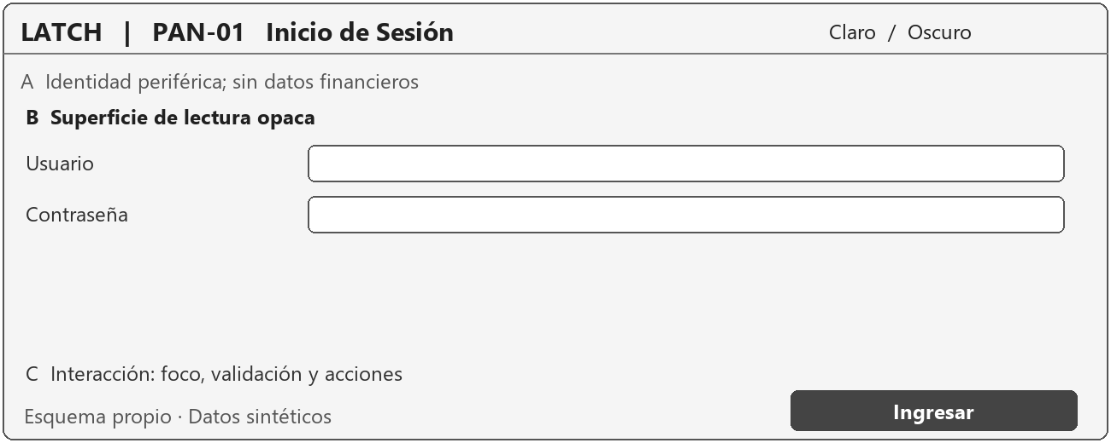
La Tabla A1 presenta contrato de PAN-01.
Tabla A1
Contrato de PAN-01
Aspecto | Especificación
Regiones y capas | StackPane; zona de identidad y GridPane de acceso. A: periferia estática. B: surface opaca. C: controles y foco.
Controles y datos | txtUsuario, pwdClave, btnIngresar, rbClaro, rbOscuro, chkSinEfectos. Datos: Usuario, Contraseña.
Validación y mensajes | Cuenta y clave requeridas; fallo genérico MSG-001; bloqueo MSG-002.
Estados | Vacío: credenciales; carga: Ingresando; error: MSG-001; éxito: abre PAN-02.
Acciones y acceso | Enter ingresa; Alt+T enfoca tema; Tab recorre credenciales y opciones. labelFor y nombres accesibles; sin depender de color.
Desarrollo y trazas | No guardar claves. Cambiar tema conserva credenciales y foco. RF-M01-01 a 05, 12 a 15.

PAN-02 Panel Principal
La Figura A2 muestra wireframe de Panel Principal.
Figura A2
Wireframe de Panel Principal
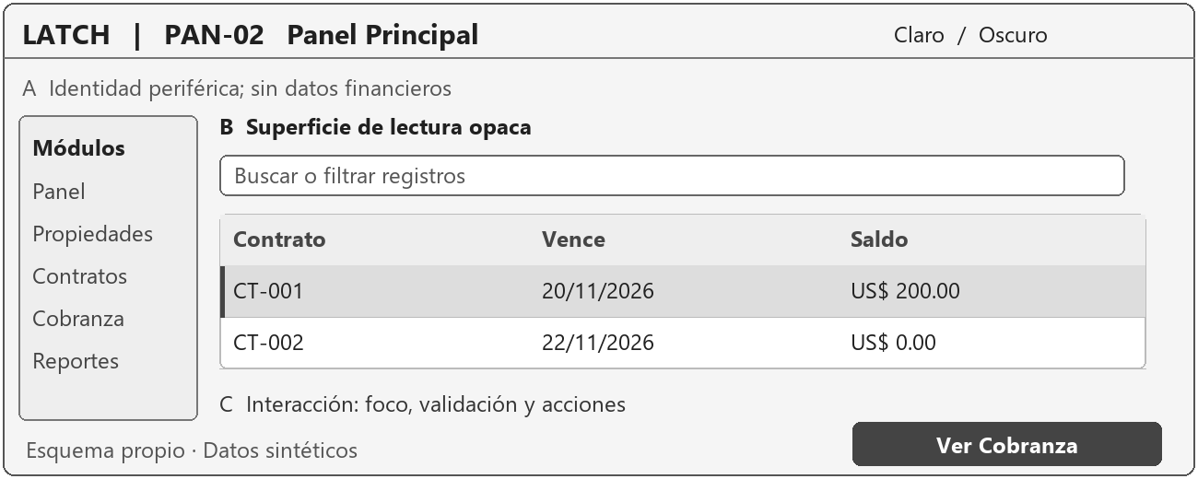
La Tabla A2 presenta contrato de PAN-02.
Tabla A2
Contrato de PAN-02
Aspecto | Especificación
Regiones y capas | BorderPane; lateral 224, contexto 64, centro con GridPane adaptable. A: periferia estática. B: surface opaca. C: controles y foco.
Controles y datos | lblOcupacion, lblCobrado, lblPorCobrar, tblVencimientos, cboMoneda, btnActualizar. Datos: Contrato, Vence, Saldo.
Validación y mensajes | Período y moneda válidos; mostrar fecha de corte; sin sumar NIO con USD.
Estados | Vacío: Sin contratos; carga: conserva corte anterior; error: MSG-044; éxito: corte actualizado.
Acciones y acceso | F5 actualiza; Enter en indicador abre lista filtrada; Alt+T cambia tema. labelFor y nombres accesibles; sin depender de color.
Desarrollo y trazas | Indicadores con DTO agregado; no confundir garantía con ingreso. RF-M11-01 a 10.

PAN-03 Lista de Propiedades
La Figura A3 muestra wireframe de Lista de Propiedades.
Figura A3
Wireframe de Lista de Propiedades
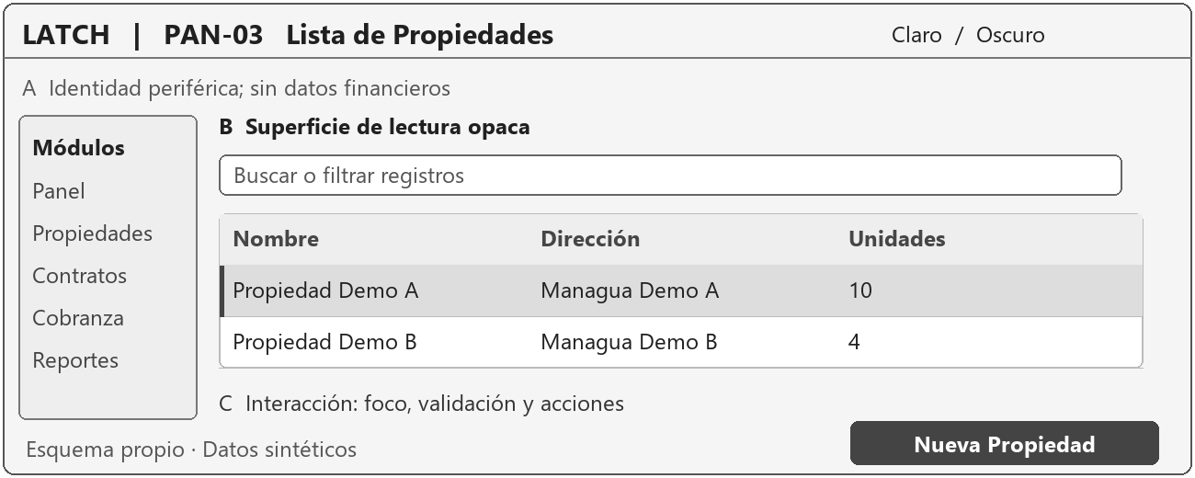
La Tabla A3 presenta contrato de PAN-03.
Tabla A3
Contrato de PAN-03
Aspecto | Especificación
Regiones y capas | BorderPane central; filtros arriba, TableView al centro, paginación abajo. A: periferia estática. B: surface opaca. C: controles y foco.
Controles y datos | txtBuscar, tblPropiedades, btnNueva, btnEditar, btnBaja, pagPropiedades. Datos: Nombre, Dirección, Unidades.
Validación y mensajes | Baja solo sin unidades activas; MSG-008 ante dependencia.
Estados | Vacío: MSG-007; carga: Cargando propiedades; error: MSG-006; éxito: fila guardada.
Acciones y acceso | Ctrl+N abre PAN-04; Enter edita; Ctrl+F busca; Menú muestra contexto. labelFor y nombres accesibles; sin depender de color.
Desarrollo y trazas | La baja es lógica y exclusiva del Propietario; consulta paginada de 50 filas. RF-M02-01, 09, 10.

PAN-04 Formulario de Propiedad
La Figura A4 muestra wireframe de Formulario de Propiedad.
Figura A4
Wireframe de Formulario de Propiedad
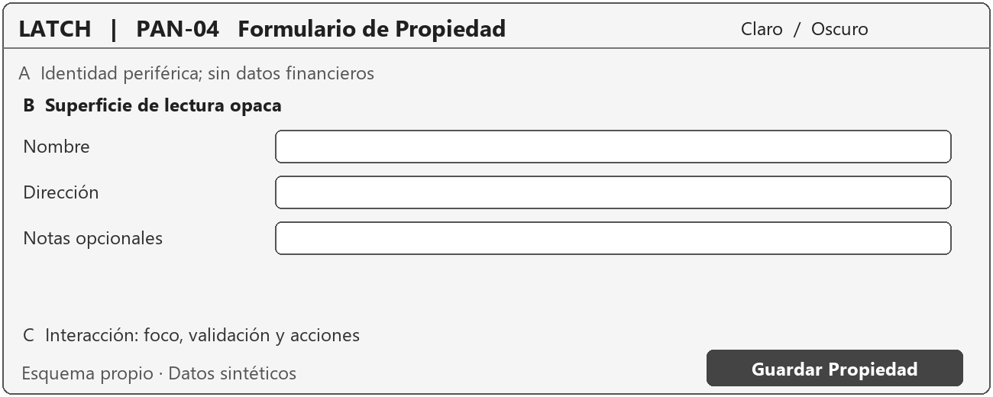
La Tabla A4 presenta contrato de PAN-04.
Tabla A4
Contrato de PAN-04
Aspecto | Especificación
Regiones y capas | DialogPane con GridPane de dos columnas y acciones inferiores. A: periferia estática. B: surface opaca. C: controles y foco.
Controles y datos | txtNombre, txtDireccion, txtNotas, btnGuardar, btnCancelar. Datos: Nombre, Dirección, Notas opcionales.
Validación y mensajes | Nombre y dirección obligatorios; MSG-004 junto al primer campo inválido.
Estados | Vacío: alta; carga: Guardando; error: conserva entradas; éxito: MSG-009 y vuelve a lista.
Acciones y acceso | Ctrl+S guarda; Escape solicita descartar si hubo cambios; Tab según orden visual. labelFor y nombres accesibles; sin depender de color.
Desarrollo y trazas | No actualiza copias históricas de datos del propietario en recibos. RF-M02-01, 09.

PAN-05 Unidades
La Figura A5 muestra wireframe de Unidades.
Figura A5
Wireframe de Unidades
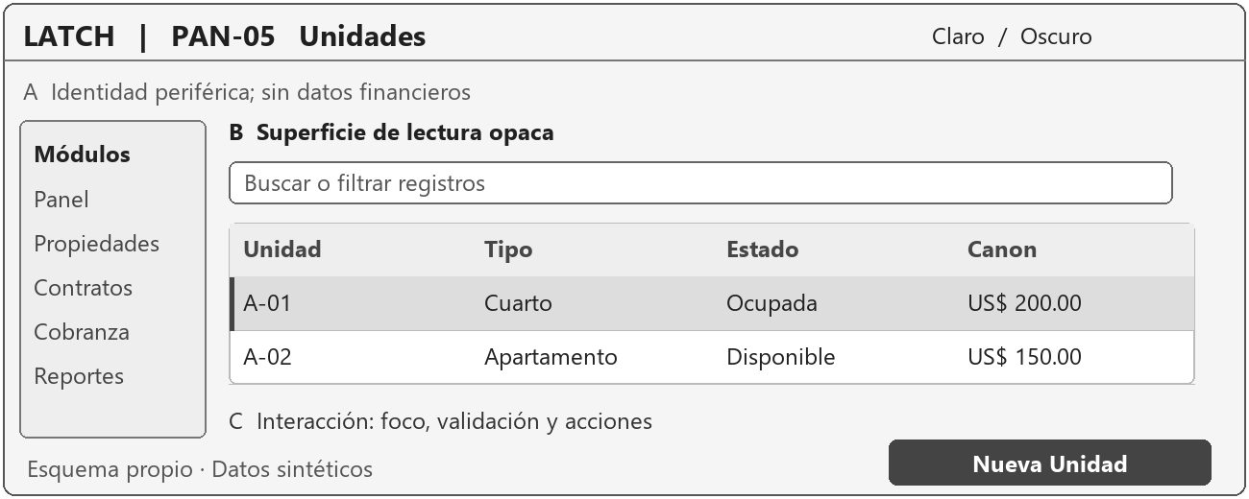
La Tabla A5 presenta contrato de PAN-05.
Tabla A5
Contrato de PAN-05
Aspecto | Especificación
Regiones y capas | BorderPane con filtros y TableView; detalle lateral colapsable. A: periferia estática. B: surface opaca. C: controles y foco.
Controles y datos | cboPropiedad, cboTipo, cboEstado, tblUnidades, btnNueva (solo Propietario), imgUnidad. Datos: Unidad, Tipo, Estado, Canon.
Validación y mensajes | Código único por propiedad; canon positivo; ocupación derivada; MSG-010 y MSG-011.
Estados | Vacío: MSG-012; carga: Cargando unidades; error: MSG-006; éxito: fila actualizada.
Acciones y acceso | Ctrl+N abre PAN-21 en alta solo para Propietario; el Asistente abre edición de condiciones/foto desde la fila; Enter abre detalle; F5 actualiza; Tab visita filtros. labelFor y nombres accesibles; sin depender de color.
Desarrollo y trazas | Foto opcional PNG/JPEG hasta 5 MiB; estado Ocupada no se edita. RF-M02-02 a 08, 11.

PAN-06 Inquilinos
La Figura A6 muestra wireframe de Inquilinos.
Figura A6
Wireframe de Inquilinos
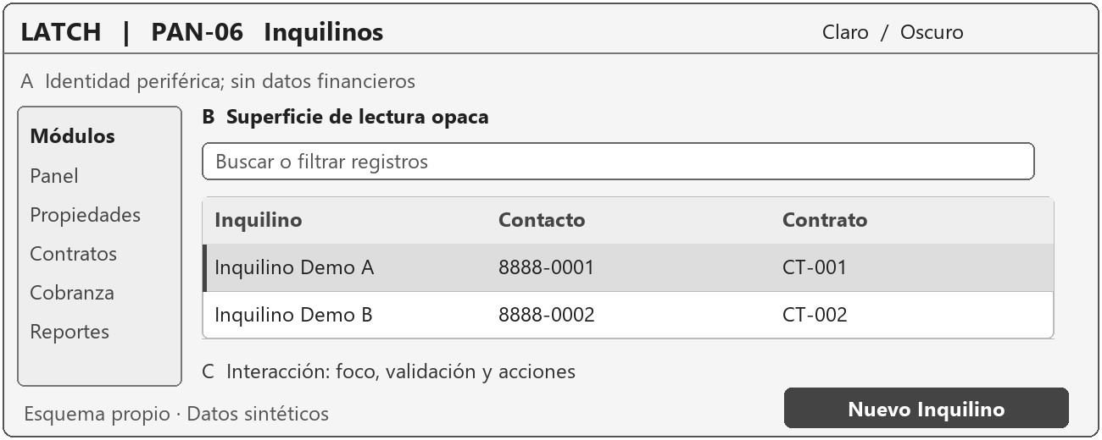
La Tabla A6 presenta contrato de PAN-06.
Tabla A6
Contrato de PAN-06
Aspecto | Especificación
Regiones y capas | BorderPane con tabla e historial en TabPane de detalle. A: periferia estática. B: surface opaca. C: controles y foco.
Controles y datos | txtBuscar, tblInquilinos, tabHistorial, btnNuevo, btnEditar, btnAdjuntar. Datos: Inquilino, Contacto, Contrato.
Validación y mensajes | Nombre y un contacto; correo válido si existe; MSG-013 y MSG-014.
Estados | Vacío: MSG-015; carga: Cargando historial; error: MSG-006; éxito: MSG-016.
Acciones y acceso | Ctrl+N abre PAN-22; Ctrl+F busca; Enter abre historial; Tab visita pestañas. labelFor y nombres accesibles; sin depender de color.
Desarrollo y trazas | Adjuntos opcionales; nunca exigir identificación o emergencia para guardar. RF-M03-01 a 09.

PAN-07 Listado de Contratos
La Figura A7 muestra wireframe de Listado de Contratos.
Figura A7
Wireframe de Listado de Contratos
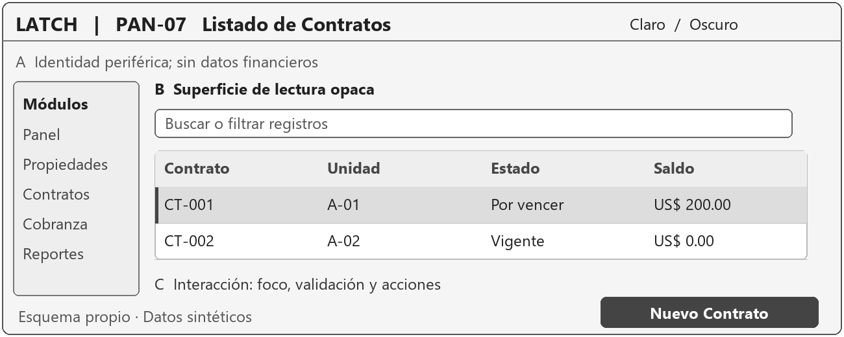
La Tabla A7 presenta contrato de PAN-07.
Tabla A7
Contrato de PAN-07
Aspecto | Especificación
Regiones y capas | BorderPane central con encabezado, filtros y tabla. A: periferia estática. B: surface opaca. C: controles y foco.
Controles y datos | txtBuscar, cboEstado, dpDesde, dpHasta, tblContratos, btnNuevo, btnCobrar. Datos: Contrato, Unidad, Estado, Saldo.
Validación y mensajes | Fechas de filtro coherentes; estado usa catálogo exacto; MSG-017.
Estados | Vacío: MSG-018; carga: Cargando contratos; error: MSG-006; éxito: lista filtrada.
Acciones y acceso | Ctrl+N abre PAN-08; Enter abre PAN-09; Ctrl+F busca; Ctrl+P abre pago seleccionado. labelFor y nombres accesibles; sin depender de color.
Desarrollo y trazas | Por vencer sigue siendo activo; Vencido reserva unidad hasta cierre explícito. RF-M04-10, 12; RF-M11-06.

PAN-08 Formulario de Contrato
La Figura A8 muestra wireframe de Formulario de Contrato.
Figura A8
Wireframe de Formulario de Contrato
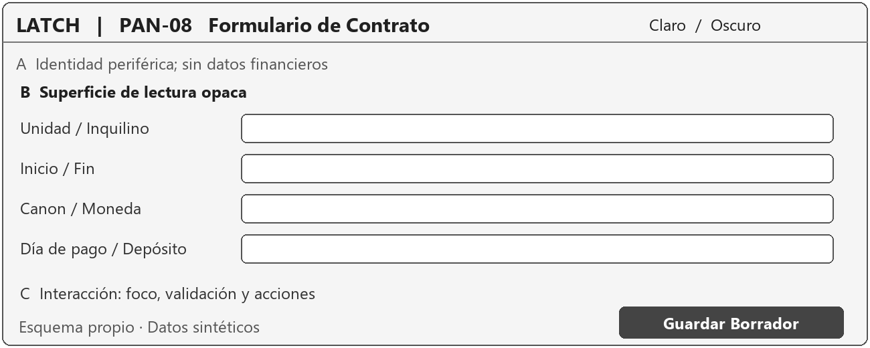
La Tabla A8 presenta contrato de PAN-08.
Tabla A8
Contrato de PAN-08
Aspecto | Especificación
Regiones y capas | DialogPane con ScrollPane y GridPane; bloques de partes, vigencia y montos. A: periferia estática. B: surface opaca. C: controles y foco.
Controles y datos | cboUnidad, cboInquilino, dpInicio, dpFin, txtCanon, cboMoneda, txtDiaPago, txtDeposito. Datos: Unidad / Inquilino, Inicio / Fin, Canon / Moneda, Día de pago / Depósito.
Validación y mensajes | Un mes calendario; día 1 a 31; canon positivo; txtDeposito ≥ 0; sin superposición; MSG-019 a MSG-022.
Estados | Vacío: Borrador nuevo; carga: Guardando; error: campo identificado; éxito: MSG-023.
Acciones y acceso | Ctrl+S guarda Borrador; Ctrl+Shift+A abre confirmación de activar; Escape revisa cambios. labelFor y nombres accesibles; sin depender de color.
Desarrollo y trazas | Activar exige inicio ≤ fecha de activación (ejemplo: inicio y activación 23/10/2026) y registra garantía en la misma operación; importe cero: Retenido sin movimientos ni recibo; renovar crea sucesor histórico. RF-M04-01 a 09, 11, 13.

PAN-09 Cargos y Estado de Cuenta
La Figura A9 muestra wireframe de Cargos y Estado de Cuenta.
Figura A9
Wireframe de Cargos y Estado de Cuenta
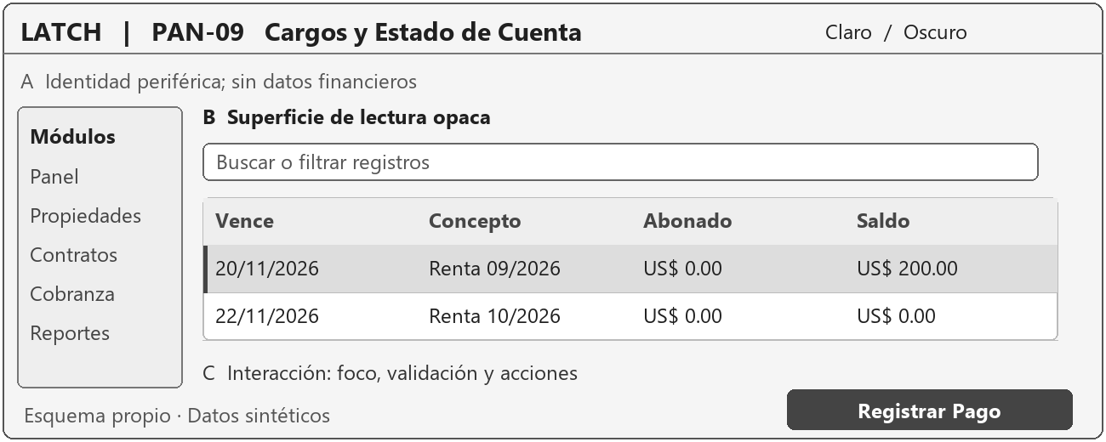
La Tabla A9 presenta contrato de PAN-09.
Tabla A9
Contrato de PAN-09
Aspecto | Especificación
Regiones y capas | BorderPane con resumen contractual y tabla; detalle de aplicaciones inferior. A: periferia estática. B: surface opaca. C: controles y foco.
Controles y datos | lblContrato, lblSaldo, dpCorte, tblCargos, btnCargo, btnPago, btnEstadoCuenta. Datos: Vence, Concepto, Abonado, Saldo.
Validación y mensajes | Cargo positivo y concepto; anular solo sin aplicaciones y con rol; MSG-024.
Estados | Vacío: MSG-025; carga: Calculando saldo; error: MSG-006; éxito: aplicaciones visibles.
Acciones y acceso | Ctrl+P abre PAN-10; Ctrl+N abre cargo manual; Enter consulta aplicaciones. labelFor y nombres accesibles; sin depender de color.
Desarrollo y trazas | Vencido prevalece sobre Parcial si queda deuda vencida; separar mora y crédito. RF-M05-05 a 11; RF-M10-05.

PAN-10 Registro de Pago
La Figura A10 muestra wireframe de Registro de Pago.
Figura A10
Wireframe de Registro de Pago
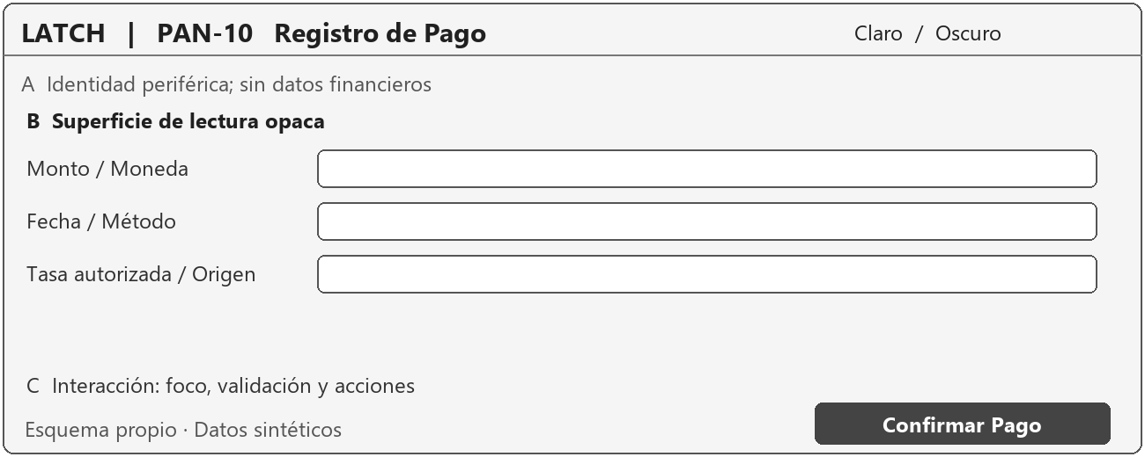
La Tabla A10 presenta contrato de PAN-10.
Tabla A10
Contrato de PAN-10
Aspecto | Especificación
Regiones y capas | DialogPane con GridPane de entrada y TableView de aplicación. A: periferia estática. B: surface opaca. C: controles y foco.
Controles y datos | txtMonto, cboMoneda, dpPago, cboMetodo, lblTasa, rbAutomatico, rbManual, tblAplicaciones, btnConfirmar. Datos: Monto / Moneda, Fecha / Método, Tasa autorizada / Origen.
Validación y mensajes | Monto positivo; tasa de fecha si cambia moneda; sumas no exceden saldo; MSG-026 a MSG-029.
Estados | Vacío: sin monto; carga: Confirmando; error: conserva UUID; éxito: MSG-030 y PAN-11.
Acciones y acceso | Ctrl+Enter abre resumen de confirmación; Escape vuelve sin pago; Tab sigue entrada y distribución. labelFor y nombres accesibles; sin depender de color.
Desarrollo y trazas | H4 solo al confirmar; número definitivo después de commit; reintento idempotente. RF-M06-01 a 08, 11, 12; RF-M09-09.

PAN-11 Vista Previa de Recibo
La Figura A11 muestra wireframe de Vista Previa de Recibo.
Figura A11
Wireframe de Vista Previa de Recibo
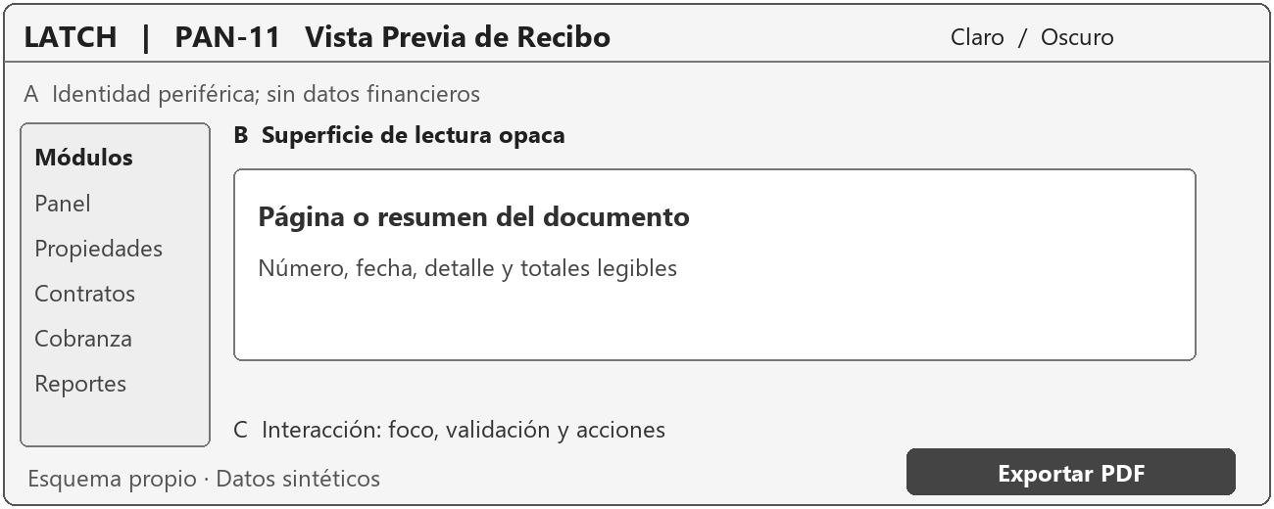
La Tabla A11 presenta contrato de PAN-11.
Tabla A11
Contrato de PAN-11
Aspecto | Especificación
Regiones y capas | BorderPane; ToolBar arriba, página blanca en ScrollPane. A: periferia estática. B: surface opaca. C: controles y foco.
Controles y datos | imgPagina, btnExportar, btnAnular, lblNumero, lblEstado. Datos: página, referencia y totales.
Validación y mensajes | Anular requiere Propietario, motivo y ausencia de dependencias; MSG-031 y MSG-032.
Estados | Vacío: sin selección; carga: Generando página; error: MSG-033; éxito: número inmutable visible.
Acciones y acceso | Ctrl+S exporta; Escape regresa al contrato; foco retorna a acción de origen. labelFor y nombres accesibles; sin depender de color.
Desarrollo y trazas | Visor integrado: JasperPrintManager renderiza cada página a PNG en memoria mediante ImageIO y la muestra en ImageView; sin Swing UI ni SwingFXUtils. HostServices abre solo el archivo exportado o su carpeta. Imprimir desde el PDF exportado conserva número; anulado lleva marca ANULADO y motivo. RF-M06-08 a 10; RF-M10-01, 10.

PAN-12 Depósitos de Garantía
La Figura A12 muestra wireframe de Depósitos de Garantía.
Figura A12
Wireframe de Depósitos de Garantía
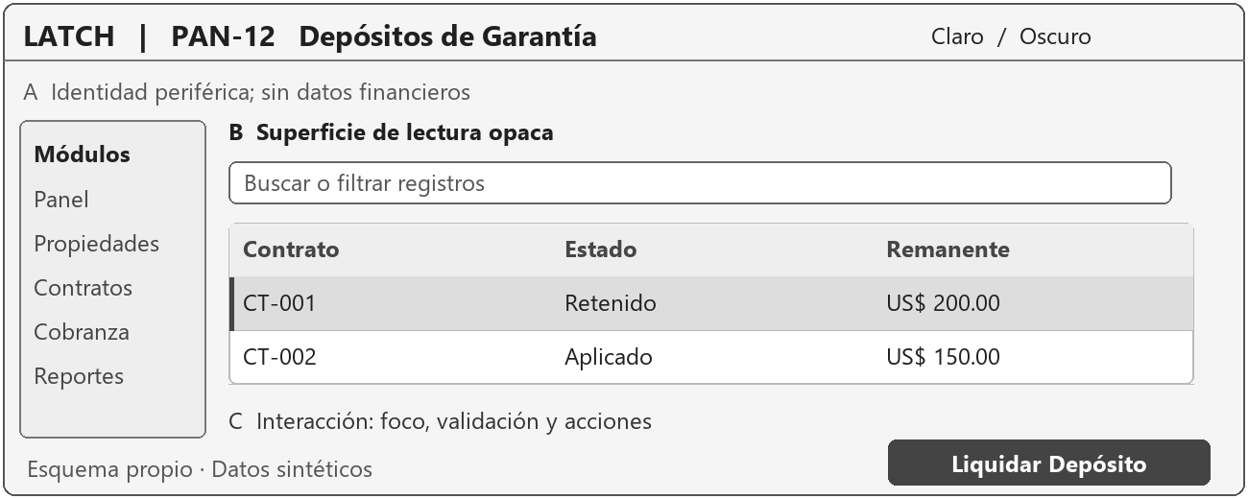
La Tabla A12 presenta contrato de PAN-12.
Tabla A12
Contrato de PAN-12
Aspecto | Especificación
Regiones y capas | BorderPane con resumen de garantía, movimientos y acción de liquidar. A: periferia estática. B: surface opaca. C: controles y foco.
Controles y datos | tblDepositos, lblInicial, lblAplicado, lblDevuelto, lblRemanente, btnLiquidar. Datos: Contrato, Estado, Remanente.
Validación y mensajes | Concepto por deducción; suma limitada al remanente; MSG-034 y MSG-035.
Estados | Vacío: MSG-036; carga: Cargando movimientos; error: MSG-006; éxito: identidad de saldo.
Acciones y acceso | Enter muestra movimientos; Alt+L abre liquidación si autorizado; Tab recorre importes. labelFor y nombres accesibles; sin depender de color.
Desarrollo y trazas | Inicial = aplicado + devuelto + remanente; depósito separado de renta. RF-M07-01 a 07.

PAN-13 Mantenimiento
La Figura A13 muestra wireframe de Mantenimiento.
Figura A13
Wireframe de Mantenimiento
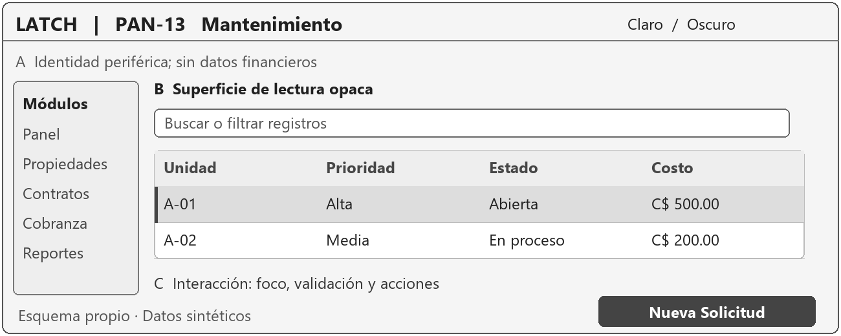
La Tabla A13 presenta contrato de PAN-13.
Tabla A13
Contrato de PAN-13
Aspecto | Especificación
Regiones y capas | BorderPane con filtros y TableView; formulario en diálogo PAN-30. A: periferia estática. B: surface opaca. C: controles y foco.
Controles y datos | cboUnidad, cboPrioridad, cboEstado, tblSolicitudes, btnNueva, btnAtender. Datos: Unidad, Prioridad, Estado, Costo.
Validación y mensajes | Descripción y unidad; prioridad Baja/Media/Alta; costo no negativo; MSG-037.
Estados | Vacío: MSG-038; carga: Cargando solicitudes; error: MSG-006; éxito: MSG-039.
Acciones y acceso | Ctrl+N abre solicitud; Enter abre detalle; Alt+E cambia estado con confirmación. labelFor y nombres accesibles; sin depender de color.
Desarrollo y trazas | Resuelta y Cancelada son terminales; gasto no crea cargo automático. RF-M08-01 a 07; RF-M05-05.

PAN-14 Tipo de Cambio
La Figura A14 muestra wireframe de Tipo de Cambio.
Figura A14
Wireframe de Tipo de Cambio
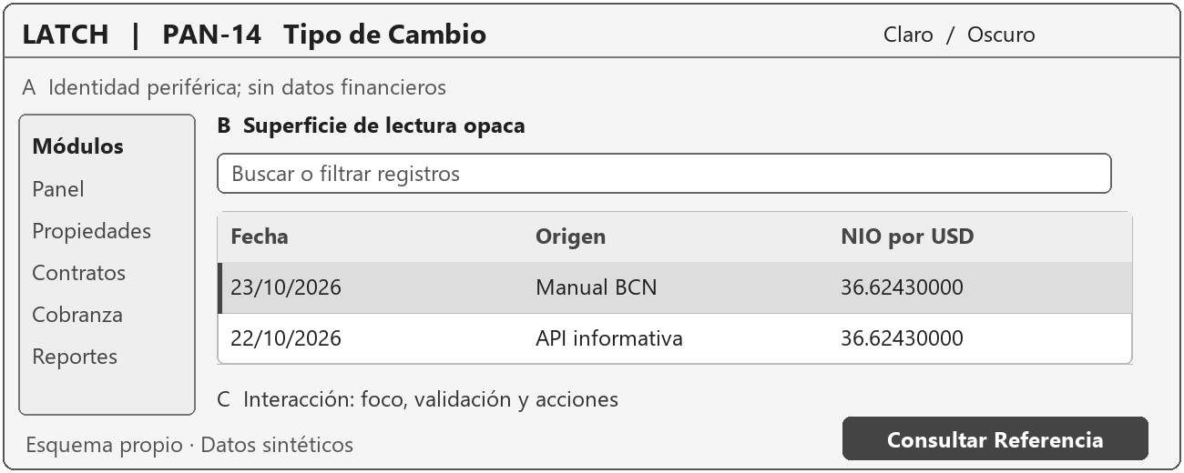
La Tabla A14 presenta contrato de PAN-14.
Tabla A14
Contrato de PAN-14
Aspecto | Especificación
Regiones y capas | BorderPane con referencia API, tasa autorizada e historial en regiones separadas. A: periferia estática. B: surface opaca. C: controles y foco.
Controles y datos | lblReferencia, lblOrigen, lblAntiguedad, tblTasas, btnConsultar, btnTasaManual. Datos: Fecha, Origen, NIO por USD.
Validación y mensajes | USD, NIO finito en banda 1–100 y fechas coherentes; fuera de banda: cuarentena sin reemplazar vigente y evento M09 REFERENCIA_EN_CUARENTENA; manual con fuente y motivo. MSG-040 a MSG-043; MSG-076/077 para autorización/cuota; MSG-083 si la fecha ya tiene tasa autorizada.
Estados | Vacío: Sin tasa; carga: Consultando; error: Sin conexión con historial; éxito: referencia vigente.
Acciones y acceso | F5 solicita consulta permitida; Alt+M abre tasa manual si Propietario; Tab visita historial. labelFor y nombres accesibles; sin depender de color.
Desarrollo y trazas | No prellenar tasa de pago desde API; 24 h por instalación, caché compartida en LAN. RF-M09-01 a 09.

PAN-15 Parámetros de Reportes
La Figura A15 muestra wireframe de Parámetros de Reportes.
Figura A15
Wireframe de Parámetros de Reportes
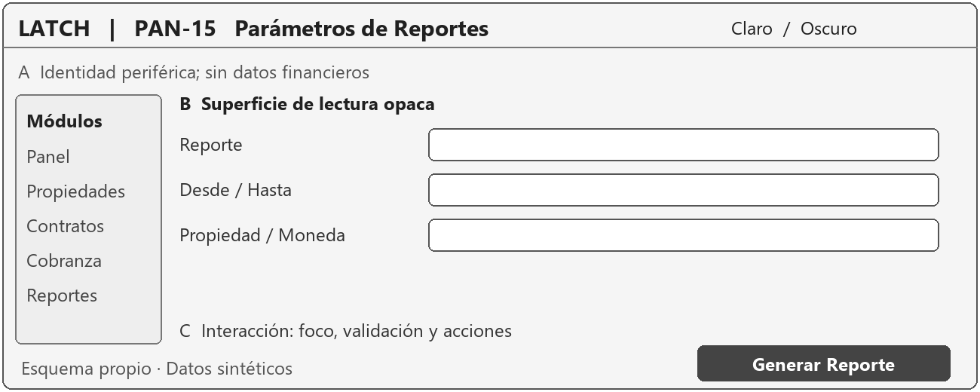
La Tabla A15 presenta contrato de PAN-15.
Tabla A15
Contrato de PAN-15
Aspecto | Especificación
Regiones y capas | BorderPane con ListView de reportes y GridPane de parámetros. A: periferia estática. B: surface opaca. C: controles y foco.
Controles y datos | lstReportes, dpDesde, dpHasta, cboPropiedad, cboMoneda, btnGenerar, btnCancelar. Datos: Reporte, Desde / Hasta, Propiedad / Moneda.
Validación y mensajes | Rango válido; contrato requerido en estado de cuenta; MSG-017 y MSG-045.
Estados | Vacío: Elija un reporte; carga: Generando con H5; error: MSG-046; éxito: PAN-16.
Acciones y acceso | Alt+G genera; Escape cancela H5 en frontera segura; Tab visita parámetros. labelFor y nombres accesibles; sin depender de color.
Desarrollo y trazas | Diez reportes; exportaciones tabulares numéricas; no sumar monedas. RF-M10-01 a 13.

PAN-16 Vista Previa de Reporte
La Figura A16 muestra wireframe de Vista Previa de Reporte.
Figura A16
Wireframe de Vista Previa de Reporte
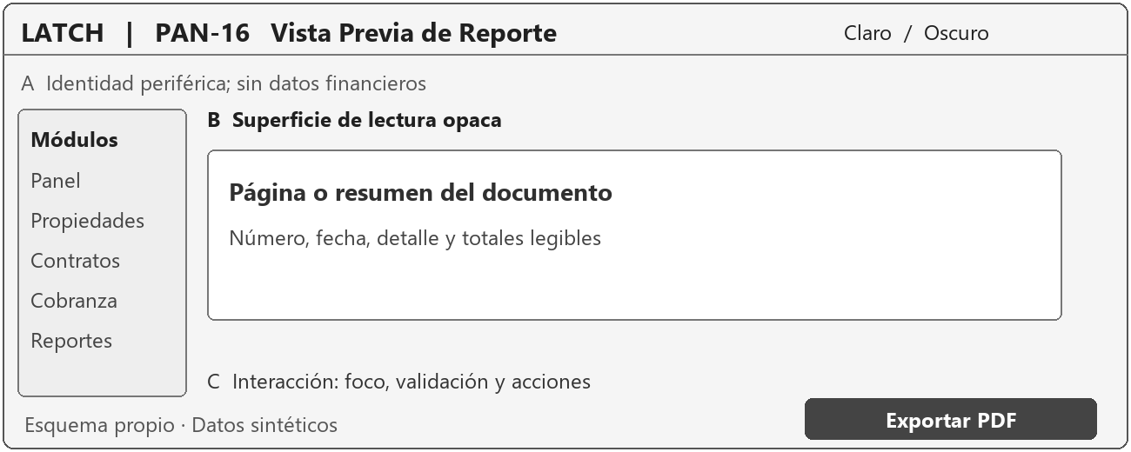
La Tabla A16 presenta contrato de PAN-16.
Tabla A16
Contrato de PAN-16
Aspecto | Especificación
Regiones y capas | BorderPane; ToolBar de páginas y exportación; ScrollPane con página blanca. A: periferia estática. B: surface opaca. C: controles y foco.
Controles y datos | imgPagina, lblPagina, btnAnterior, btnSiguiente, btnPdf, btnXlsx, prgExportacion. Datos: página, referencia y totales.
Validación y mensajes | Destino escribible; confirmar reemplazo; XLSX solo tabulares; MSG-047 y MSG-048.
Estados | Vacío: MSG-049; carga: Exportando; error: MSG-046; éxito: MSG-050.
Acciones y acceso | Ctrl+S exporta PDF; PageDown cambia página fuera de campos; Escape cancela exportación. labelFor y nombres accesibles; sin depender de color.
Desarrollo y trazas | Visor integrado: páginas PNG en memoria con JasperPrintManager e ImageIO, mostradas en ImageView, sin Swing UI ni SwingFXUtils; HostServices abre archivo exportado o carpeta. Impresión desde el PDF exportado. Archivo temporal y publicación final atómica; nunca anunciar archivo incompleto. RF-M10-09, 10, 12; RN-28.

PAN-17 Configuración
La Figura A17 muestra wireframe de Configuración.
Figura A17
Wireframe de Configuración
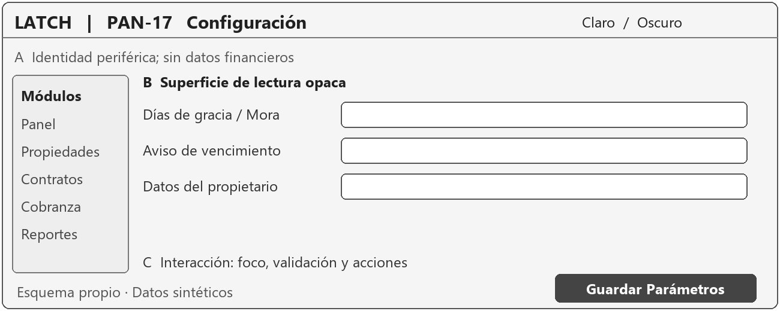
La Tabla A17 presenta contrato de PAN-17.
Tabla A17
Contrato de PAN-17
Aspecto | Especificación
Regiones y capas | BorderPane con TabPane de parámetros, propietario y respaldo. A: periferia estática. B: surface opaca. C: controles y foco.
Controles y datos | txtGracia, txtMora, rbPorcentaje, rbFijo, txtUmbral, txtPropietario, btnGuardar, btnRespaldo. Datos: Días de gracia / Mora, Aviso de vencimiento, Datos del propietario.
Validación y mensajes | Valores no negativos; umbral 30 por defecto; motivo por versión; MSG-051.
Estados | Vacío: valores iniciales; carga: Guardando versión; error: MSG-006; éxito: MSG-052.
Acciones y acceso | Ctrl+S guarda pestaña; Alt+R abre respaldo; Tab recorre la sección activa. labelFor y nombres accesibles; sin depender de color.
Desarrollo y trazas | Preferencia Claro/Oscuro fuera de permisos administrativos; no altera entidades. PAN-36/PAN-37 solicitan pwdClaveRespaldo y usan AES-256-GCM; autenticidad o clave inválida: MSG-082. RF-M12-01 a 03, 06, 07.

PAN-18 Usuarios
La Figura A18 muestra wireframe de Usuarios.
Figura A18
Wireframe de Usuarios
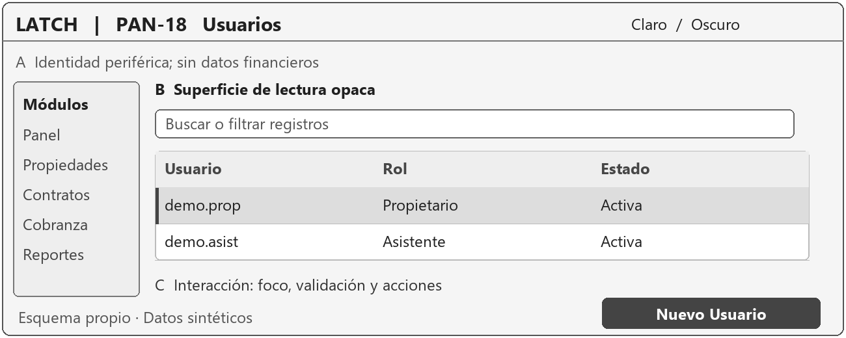
La Tabla A18 presenta contrato de PAN-18.
Tabla A18
Contrato de PAN-18
Aspecto | Especificación
Regiones y capas | BorderPane con TableView; alta y restablecimiento en diálogos. A: periferia estática. B: surface opaca. C: controles y foco.
Controles y datos | tblUsuarios, btnNuevo, btnRol, btnDesactivar, btnRestablecer, cboRol. Datos: Usuario, Rol, Estado.
Validación y mensajes | Usuario único; dos roles; conservar último Propietario; MSG-053 y MSG-054.
Estados | Vacío: sin filtro; carga: Cargando usuarios; error: MSG-006; éxito: MSG-055.
Acciones y acceso | Ctrl+N crea cuenta; Enter abre edición permitida; Menú ofrece acciones de cuenta. labelFor y nombres accesibles; sin depender de color.
Desarrollo y trazas | No mostrar hashes o claves; rol nuevo exige nueva sesión de cuenta afectada. RF-M01-03 a 06, 09 a 11.

PAN-19 Bitácora de Auditoría
La Figura A19 muestra wireframe de Bitácora de Auditoría.
Figura A19
Wireframe de Bitácora de Auditoría
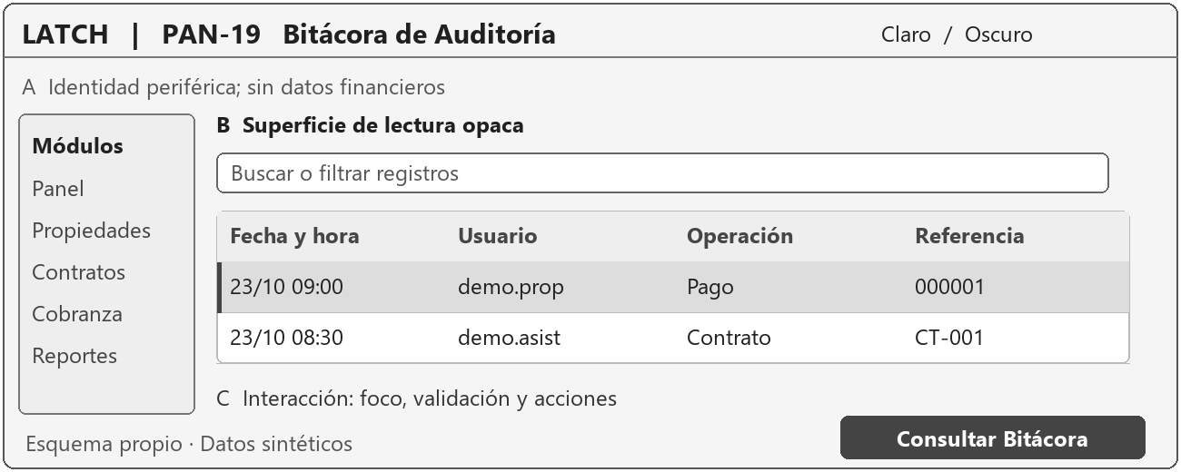
La Tabla A19 presenta contrato de PAN-19.
Tabla A19
Contrato de PAN-19
Aspecto | Especificación
Regiones y capas | BorderPane con filtros, TableView y diálogo de detalle de evento. A: periferia estática. B: surface opaca. C: controles y foco.
Controles y datos | dpDesde, dpHasta, cboUsuario, cboOperacion, tblEventos, txtCorrelacion. Datos: Fecha y hora, Usuario, Operación, Referencia.
Validación y mensajes | Rango coherente; auditoría de solo lectura; MSG-017 y MSG-056.
Estados | Vacío: MSG-057; carga: Consultando eventos; error: MSG-006; éxito: conteo del filtro.
Acciones y acceso | Ctrl+F enfoca correlación; Enter abre detalle; F5 actualiza el corte. labelFor y nombres accesibles; sin depender de color.
Desarrollo y trazas | Persistir UTC y mostrar America/Managua; excluir claves y contenido sensible de adjuntos. RF-M12-04, 05; RN-14.

PAN-20 Generación Masiva de Cargos
La Figura A20 muestra wireframe de Generación Masiva de Cargos.
Figura A20
Wireframe de Generación Masiva de Cargos
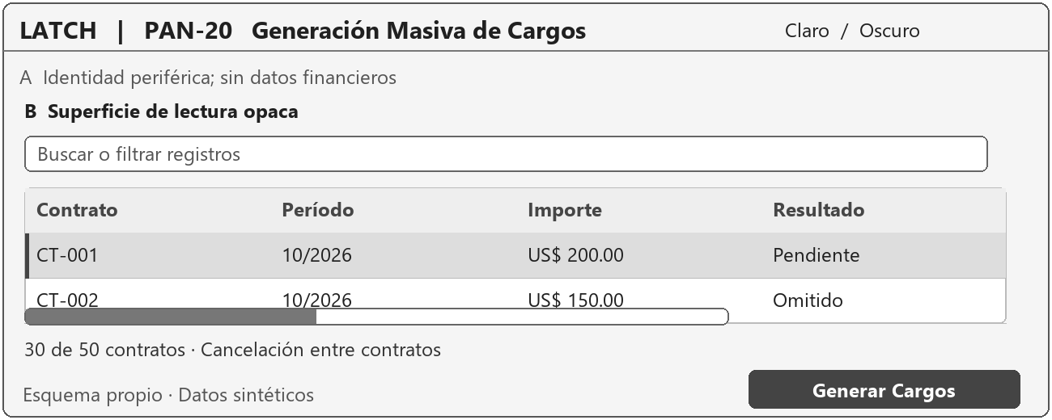
La Tabla A20 presenta contrato de PAN-20.
Tabla A20
Contrato de PAN-20
Aspecto | Especificación
Regiones y capas | DialogPane con período, previsualización TableView y progreso inferior. A: periferia estática. B: surface opaca. C: controles y foco.
Controles y datos | dpPeriodo, tblElegibles, btnPrevisualizar, btnGenerar, prgLote, lblProcesados, btnCancelar. Datos: Contrato, Período, Importe, Resultado.
Validación y mensajes | Período mensual y elegibles; omitir duplicados; MSG-058 a MSG-060.
Estados | Vacío: sin elegibles; carga: n de total; error: conserva confirmados; éxito: resumen del lote.
Acciones y acceso | Alt+G genera tras resumen; Escape solicita cancelar; Tab alcanza Cancelar durante H1. labelFor y nombres accesibles; sin depender de color.
Desarrollo y trazas | Confirmar por contrato; cancelar entre contratos; reintento omite períodos existentes. RF-M05-01 a 04, 12; RN-20.
La Figura A21 muestra formulario Complementario de Unidad PAN-21.
Figura A21
Formulario Complementario de Unidad PAN-21
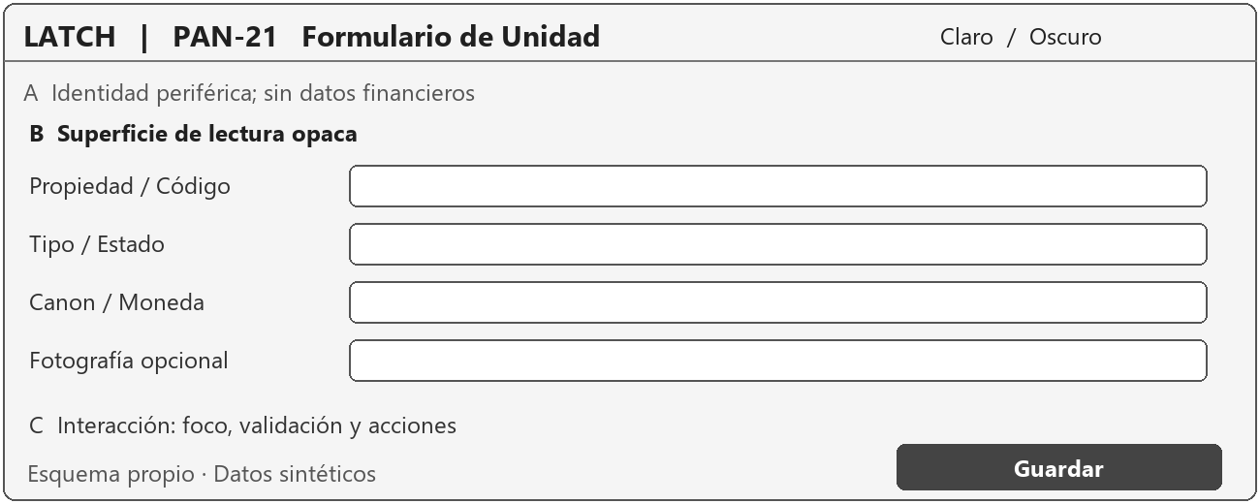
La Tabla A21 presenta campos del Formulario de Unidad.
Tabla A21
Campos del Formulario de Unidad
Campo y fx:id | Validación y Mensaje
cboPropiedad; txtCodigo | Propiedad activa; código único en ella. Duplicado: MSG-010. El Asistente consulta estos datos; no realiza altas de unidad.
cboTipo; txtCanon; cboMoneda | Casa, Apartamento, Cuarto o Local comercial; canon positivo y NIO/USD. El Asistente puede editar canon de referencia y moneda según RF-M02-04, sin cambiar contratos vigentes.
cboEstado; imgUnidad; btnFoto | Ocupada derivado; fotografía PNG/JPEG opcional hasta 5 MiB; no borra historia. El Asistente puede editar la foto (RF-M02-05), sin asignar En mantenimiento ni realizar bajas.
btnGuardar; btnCancelar | Ctrl+S valida y guarda; Escape revisa cambios; foco al primer error. Propietario: alta y edición; Asistente: solo edición de condiciones/foto según Tabla 20, con validación de rol en servicio.
La Figura A22 muestra formulario Complementario de Inquilino PAN-22.
Figura A22
Formulario Complementario de Inquilino PAN-22
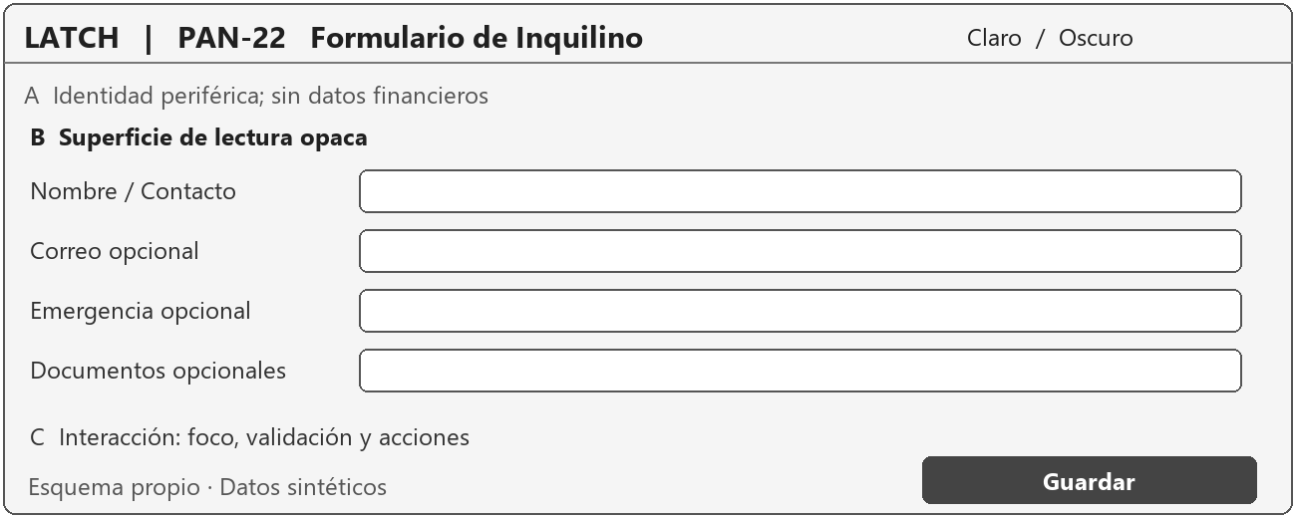
La Tabla A22 presenta campos del Formulario de Inquilino.
Tabla A22
Campos del Formulario de Inquilino
Campo y fx:id | Validación y Mensaje
txtNombre; txtTelefono; txtCorreo | Nombre y al menos un contacto; MSG-013. Correo proporcionado: MSG-014.
txtIdentificacion; txtEmergencia | Opcionales; coincidencia de identificación advierte y abre registro existente.
lstAdjuntos; btnAdjuntar | PDF/PNG/JPEG hasta 5 MiB; firma y huella; MSG-063 ante rechazo.
btnGuardar; btnCancelar | Ctrl+S guarda y MSG-016; Tab sigue orden visual; no exigir campos opcionales.

Apéndice B

Catálogo Completo de Mensajes
Los ochenta y nueve textos del catálogo (MSG-001 a MSG-089) corresponden a situaciones definidas de validación, consulta y confirmación del sistema. La interfaz presenta el contenido literal y reserva MSG como identificador interno para especificación y diagnóstico. Los rótulos de campo, el nombre del contrato y los importes aparecen en regiones vecinas, de modo que el mensaje conserve un significado estable. Los textos no muestran SQLSTATE, contraseñas ni detalles internos de conexión. Cuando una operación queda incierta, el controlador conserva su identificador y recupera el estado antes de permitir otro envío, según el patrón de reintento del módulo de pagos.
La Tabla B1 presenta mensajes Exactos y Condición de Aparición.
Tabla B1
Mensajes Exactos y Condición de Aparición
Código | Tipo | Texto Exacto | Cuándo Aparece
MSG-001 | Error | El usuario o la contraseña no son correctos. | Acceso inválido; foco en contraseña
MSG-002 | Error | No se pudo iniciar sesión. Espere 15 minutos o solicite revisión al Propietario. | Quinto fallo; evita confirmar existencia de cuenta
MSG-003 | Aviso | El tema cambió para esta sesión, pero no se pudo guardar la preferencia. | Falla de Preferences; una vez por sesión
MSG-004 | Error | Complete este campo. | Campo obligatorio vacío
MSG-005 | Confirmación | Hay cambios sin guardar. Elija Guardar, Descartar o Continuar editando. | Salida de formulario modificado
MSG-006 | Error | No se pudieron cargar los datos. Conserve esta vista y vuelva a intentar. | Falla de consulta
MSG-007 | Vacío | Todavía no hay propiedades. Cree una propiedad para registrar sus unidades. | Catálogo inicial de Propietario
MSG-008 | Error | La propiedad tiene unidades activas. Revise sus unidades antes de darla de baja. | Baja con dependencia
MSG-009 | Éxito | La propiedad se guardó. | Commit de propiedad
MSG-010 | Error | Este código de unidad ya existe en la propiedad seleccionada. | Código duplicado
MSG-011 | Error | La unidad tiene un contrato activo y no puede darse de baja. | Unidad ocupada
MSG-012 | Vacío | No hay unidades con estos filtros. Cambie los filtros o cree una unidad. | Tabla vacía de unidades
MSG-013 | Error | Escriba un nombre y al menos un medio de contacto. | Alta de inquilino incompleta
MSG-014 | Error | Revise el correo. Use el formato nombre@dominio. | Correo proporcionado inválido
MSG-015 | Vacío | No hay inquilinos con esta búsqueda. Cambie el criterio o registre un inquilino. | Búsqueda sin coincidencias
MSG-016 | Éxito | Los datos del inquilino se guardaron. | Commit de contacto
MSG-017 | Error | La fecha final debe ser igual o posterior a la fecha inicial del filtro. | Rango de consulta invertido
MSG-018 | Vacío | No hay contratos con estos filtros. Revise el estado o el período seleccionado. | Tabla de contratos vacía
MSG-019 | Error | El contrato debe durar al menos un mes calendario. | Fecha final menor a inicio más un mes
MSG-020 | Error | El canon debe ser mayor que 0.00. | Canon inválido
MSG-021 | Error | El día de pago debe estar entre 1 y 31. | Día contractual inválido
MSG-022 | Error | La unidad ya tiene un contrato activo en ese período. | Conflicto al activar
MSG-023 | Éxito | El contrato se guardó como Borrador. | Guardado sin activación
MSG-024 | Error | El cargo tiene aplicaciones activas. Revise los pagos antes de anularlo. | Anulación de cargo bloqueada
MSG-025 | Vacío | Este contrato no tiene cargos al corte seleccionado. | Estado de cuenta vacío
MSG-026 | Error | El monto recibido debe ser mayor que 0.00. | Pago no positivo
MSG-027 | Error | No hay tasa autorizada para la fecha del pago. Solicite su registro al Propietario. | Conversión sin autorización
MSG-028 | Error | La aplicación supera el saldo del cargo. Revise la distribución. | Aplicación manual excesiva
MSG-029 | Confirmación | Confirme el monto, la moneda y la distribución antes de registrar el pago. | Resumen anterior a H4
MSG-030 | Éxito | El pago se registró. El recibo está disponible. | Commit financiero confirmado
MSG-031 | Error | Escriba el motivo de la anulación. | Motivo vacío de recibo
MSG-032 | Error | El pago tiene aplicaciones posteriores activas. Revise sus dependencias antes de anularlo. | RN-31
MSG-033 | Error | El recibo existe, pero no se pudo generar su archivo. Vuelva a exportarlo. | Falla de reporte posterior a pago
MSG-034 | Error | Escriba un concepto para cada deducción. | Liquidación incompleta
MSG-035 | Error | La aplicación y la devolución superan el remanente del depósito. | Identidad de garantía inválida
MSG-036 | Vacío | No hay depósitos para el contrato seleccionado. | Vista de garantía sin registros
MSG-037 | Error | Describa la solicitud y seleccione una unidad. | Mantenimiento incompleto
MSG-038 | Vacío | No hay solicitudes con estos filtros. | Lista de mantenimiento vacía
MSG-039 | Éxito | La solicitud de mantenimiento se guardó. | Commit de solicitud
MSG-040 | Información | Referencia comercial informativa. No está autorizada para registrar pagos. | Región API permanente
MSG-041 | Aviso | La referencia está desactualizada. Consulte su fecha antes de usarla como información. | Próxima actualización superada
MSG-042 | Aviso | No hay conexión con el proveedor. Se conserva la última referencia disponible. | Falla HTTP con caché
MSG-043 | Error | La respuesta no contiene una tasa USD/NIO válida. Se conserva el historial. | JSON rechazado
MSG-044 | Aviso | Los indicadores conservan el corte anterior porque no se pudo actualizar la consulta. | Panel con falla de refresco
MSG-045 | Error | Seleccione un contrato para generar su estado de cuenta. | Reporte sin parámetro obligatorio
MSG-046 | Error | No se pudo generar el reporte. Se conservaron los parámetros. | Falla H5
MSG-047 | Error | No se puede escribir en la carpeta elegida. Seleccione otra ubicación. | Destino no escribible
MSG-048 | Confirmación | Ya existe un archivo con ese nombre. Elija Reemplazar o Cancelar. | Exportación con colisión
MSG-049 | Vacío | El reporte no tiene datos para los filtros seleccionados. | Reporte de cero filas
MSG-050 | Éxito | El archivo se guardó en la ubicación seleccionada. | Publicación final confirmada
MSG-051 | Error | Revise los valores. Los días y montos configurados no pueden ser negativos. | Parámetro inválido
MSG-052 | Éxito | La nueva versión de parámetros se guardó. | Commit de configuración
MSG-053 | Error | Ese nombre de usuario ya existe. Escriba otro nombre. | Cuenta duplicada
MSG-054 | Error | Debe conservar al menos una cuenta Propietario activa. | Protección de último administrador
MSG-055 | Éxito | Los cambios de la cuenta se guardaron. | Cuenta actualizada
MSG-056 | Información | La bitácora es de solo lectura. | Detalle de auditoría
MSG-057 | Vacío | No hay eventos con estos filtros. | Auditoría sin coincidencias
MSG-058 | Confirmación | Revise el período y los contratos elegibles antes de generar los cargos. | Previsualización H1
MSG-059 | Información | Se solicitó cancelar. El contrato en curso terminará antes de detener el lote. | Cancelación entre contratos
MSG-060 | Éxito | La generación terminó. Revise los generados, omitidos y fallidos del resumen. | Fin H1
MSG-061 | Aviso | El cierre sigue esperando tareas activas. La aplicación permanecerá abierta. | H6 supera 10 s
MSG-062 | Error | No tiene permiso para realizar esta acción. | Servicio rechaza rol
MSG-063 | Error | El archivo debe ser PDF, PNG o JPEG y no superar 5 MiB. | Adjunto de inquilino inválido
MSG-064 | Aviso | El resultado del pago aún no está confirmado. Consulte el estado antes de reintentar. | Conexión interrumpida tras enviar
MSG-065 | Información | No hay tasa autorizada. Puede consultar referencias, pero no registrar pagos entre monedas. | Sin tasa financiera
MSG-066 | Confirmación | Esta operación dará de baja el registro y conservará su historial. | PAN-23
MSG-067 | Confirmación | El recibo quedará Anulado y conservará su número. Confirme el motivo registrado. | PAN-29
MSG-068 | Éxito | El depósito se liquidó. Revise las aplicaciones, devoluciones y el remanente. | Commit de liquidación
MSG-069 | Información | La referencia está vigente como información hasta la próxima actualización indicada. | API dentro de intervalo
MSG-070 | Información | Tasa manual autorizada para la fecha indicada. Consulte su fuente y motivo. | Autorización financiera visible
MSG-071 | Error | Falta la configuración de conexión. Revise la instalación y vuelva a intentar. | ERR-001: Configuración de BD ausente
MSG-072 | Error | La base de datos requiere una versión compatible del esquema. Cierre y revise la instalación. | ERR-003: Esquema incompatible
MSG-073 | Aviso | Se usará el fondo simplificado porque no se pudo cargar la decoración. | ERR-004: Recurso Aurora ausente
MSG-074 | Error | Use de 12 a 128 caracteres y repita la misma contraseña. | ERR-012: contraseña de menos de 12 o más de 128 caracteres, o confirmación distinta.
MSG-075 | Error | Esta solicitud ya corresponde a otros datos. Consulte el pago antes de continuar. | ERR-030: UUID repetido con otra huella
MSG-076 | Error | No se pudo autorizar la consulta. Solicite revisión de la configuración. | ERR-040: HTTP 401, 403 o llave inválida
MSG-077 | Aviso | La consulta alcanzó su límite de uso. Se conserva la última referencia disponible. | ERR-043: HTTP 429 o quota-reached
MSG-078 | Error | Otro usuario cambió este registro. Compare los datos actuales antes de guardar. | ERR-052: Conflicto de versión de entidad
MSG-079 | Error | El respaldo no superó la comprobación de integridad. Seleccione otro paquete. | ERR-055: Respaldo con hash incorrecto
MSG-080 | Error | La fecha del equipo difiere de la base de datos. Revise el reloj antes de registrar operaciones. | ERR-057: diferencia absoluta entre reloj local y BD mayor de 5 minutos; bloquear nuevas operaciones financieras.
MSG-081 | Aviso | La restauración requiere conciliar los recibos posteriores al respaldo antes de volver a operar. | ERR-058: Restauración con recibos posteriores al respaldo
MSG-082 | Error | No se pudo verificar la autenticidad del respaldo. Revise la contraseña o seleccione otro paquete. | ERR-059: autenticidad AES-256-GCM o contraseña de respaldo inválida en PAN-36/PAN-37; no publicar restauración.
MSG-083 | Error | Ya existe una tasa autorizada para esa fecha | ERR-060: intento de autorizar una fecha efectiva ya registrada; DuplicadoException en PAN-32.
MSG-084 | Error | El cargo no es válido para esta aplicación de garantía. Seleccione un cargo del mismo contrato que no esté anulado. | ERR-061 / CargoIncompatibleException: aplicación de garantía a cargo inexistente, anulado o de otro contrato. Rechazar y conservar la propuesta; exceso de saldo mantiene su error específico.
MSG-085 | Error | La garantía tiene una liquidación pendiente. Complete las aplicaciones y la devolución antes de terminar el contrato. | ERR-062 / GarantiaPendienteException: terminar sin liquidación completa y autorizada, con decisiones, movimientos o remanente pendientes. Bloquear el cierre; conservar la excepción de garantía inicial cero sin movimientos (DC-08) y la posibilidad de deuda residual después de terminar.
MSG-086 | Error | La operación se revirtió por una inconsistencia de datos. No se guardaron cambios. Solicite revisión antes de reintentar. | ERR-063 / IntegridadException financiera: inconsistencia detectada antes del commit y rollback confirmado. Conservar causa técnica. Commit incierto: ERR-031 o ERR-054 / MSG-064; hash de respaldo: ERR-055 / MSG-079; autenticidad o clave: ERR-059 / MSG-082.
MSG-087 | Error | La solicitud de mantenimiento pertenece a otra propiedad. Revise la propiedad o la solicitud seleccionada. | ERR-065 / PropiedadIncompatibleException: gasto asociado a una solicitud cuya unidad pertenece a otra propiedad. Rechazar el registro y permitir corregir la selección.
MSG-088 | Error | El cambio de estado solicitado no está permitido. Se conserva el estado actual. | ERR-066 / TransicionInvalidaException: transición de mantenimiento fuera de Abierta a En proceso o Cancelada, y En proceso a Resuelta o Cancelada. Resuelta y Cancelada son terminales; repetir el estado actual lo devuelve sin duplicar cambios ni eventos. Rechazar otras transiciones sin alterar el estado.
MSG-089 | Información | La operación se canceló antes de publicar el archivo. Puede volver a generarlo con los mismos parámetros. | H5 / OperacionCanceladaException, sin ERR: cancelación cooperativa durante consulta, llenado o exportación, confirmada al terminar el trabajo y limpiar temporales antes de publicar. Conservar destino previo y finanzas confirmadas; si ya se publicó, informar el resultado real. H1 conserva MSG-059 y termina el contrato en curso antes de detener el lote.
Nota. En MSG-002 y los demás mensajes con valores configurables, el número mostrado se sustituye por el parámetro vigente; el catálogo conserva el valor inicial. El límite de adjuntos de 5 MiB es fijo.

Apéndice C

Especificación de Tokens CSS
Los tokens conservan sus nombres semánticos y cambian únicamente de valor al seleccionar Claro u Oscuro. La matriz asigna colores mediante looked-up colors y deja la geometría en propiedades compatibles o constantes tipadas de Java. Las hojas incluidas son una especificación de referencia nativa para JavaFX 21, sin dependencias web, var(--token) ni WebView. El controlador debe activar invalid y enlazar eventos con el servicio de tema para completar el comportamiento descrito. La presencia de código en el brief no acredita su compilación ni sustituye las pruebas de escenas, calendarios y popups en la versión seleccionada.

La Tabla C1 presenta inventario Propuesto de FXML y Controladores.
Tabla C1
Inventario Propuesto de FXML y Controladores
Pantalla | Archivo FXML | Controlador | Responsabilidad Propuesta
PAN-01 | /ui/fxml/inicio-sesion.fxml | InicioSesionController | Caleb Tardencilla; revisión: Plan, Tablas 4–5.
PAN-02 | /ui/fxml/panel-principal.fxml | PanelPrincipalController | Caleb Tardencilla; revisión: Plan, Tablas 4–5.
PAN-03 | /ui/fxml/lista-propiedades.fxml | ListaPropiedadesController | Caleb Tardencilla; revisión: Plan, Tablas 4–5.
PAN-04 | /ui/fxml/formulario-propiedad.fxml | FormularioPropiedadController | Caleb Tardencilla; revisión: Plan, Tablas 4–5.
PAN-05 | /ui/fxml/unidades.fxml | UnidadesController | Caleb Tardencilla; revisión: Plan, Tablas 4–5.
PAN-06 | /ui/fxml/inquilinos.fxml | InquilinosController | Caleb Tardencilla; revisión: Plan, Tablas 4–5.
PAN-07 | /ui/fxml/listado-contratos.fxml | ListadoContratosController | Caleb Tardencilla; revisión: Plan, Tablas 4–5.
PAN-08 | /ui/fxml/formulario-contrato.fxml | FormularioContratoController | Caleb Tardencilla; revisión: Plan, Tablas 4–5.
PAN-09 | /ui/fxml/cargos-estado-cuenta.fxml | CargosEstadoCuentaController | Caleb Tardencilla; revisión: Plan, Tablas 4–5.
PAN-10 | /ui/fxml/registro-pago.fxml | RegistroPagoController | Caleb Tardencilla; revisión: Plan, Tablas 4–5.
PAN-11 | /ui/fxml/vista-previa-recibo.fxml | VistaPreviaReciboController | Caleb Tardencilla; revisión: Plan, Tablas 4–5.
PAN-12 | /ui/fxml/depositos-garantia.fxml | DepositosGarantiaController | Caleb Tardencilla; revisión: Plan, Tablas 4–5.
PAN-13 | /ui/fxml/mantenimiento.fxml | MantenimientoController | Caleb Tardencilla; revisión: Plan, Tablas 4–5.
PAN-14 | /ui/fxml/tipo-cambio.fxml | TipoCambioController | Caleb Tardencilla; revisión: Plan, Tablas 4–5.
PAN-15 | /ui/fxml/parametros-reportes.fxml | ParametrosReportesController | Caleb Tardencilla; revisión: Plan, Tablas 4–5.
PAN-16 | /ui/fxml/vista-previa-reporte.fxml | VistaPreviaReporteController | Caleb Tardencilla; revisión: Plan, Tablas 4–5.
PAN-17 | /ui/fxml/configuracion.fxml | ConfiguracionController | Caleb Tardencilla; revisión: Plan, Tablas 4–5.
PAN-18 | /ui/fxml/usuarios.fxml | UsuariosController | Caleb Tardencilla; revisión: Plan, Tablas 4–5.
PAN-19 | /ui/fxml/bitacora-auditoria.fxml | BitacoraAuditoriaController | Caleb Tardencilla; revisión: Plan, Tablas 4–5.
PAN-20 | /ui/fxml/generacion-masiva-cargos.fxml | GeneracionMasivaCargosController | Caleb Tardencilla; revisión: Plan, Tablas 4–5.
PAN-21 | /ui/fxml/formulario-unidad.fxml | FormularioUnidadController | Caleb Tardencilla; revisión: Plan, Tablas 4–5.
PAN-22 | /ui/fxml/formulario-inquilino.fxml | FormularioInquilinoController | Caleb Tardencilla; revisión: Plan, Tablas 4–5.
PAN-23 | /ui/fxml/confirmacion-baja-logica.fxml | ConfirmacionBajaLogicaController | Caleb Tardencilla; revisión: Plan, Tablas 4–5.
PAN-24 | /ui/fxml/historial-inquilino.fxml | HistorialInquilinoController | Caleb Tardencilla; revisión: Plan, Tablas 4–5.
PAN-25 | /ui/fxml/activacion-contrato.fxml | ActivacionContratoController | Caleb Tardencilla; revisión: Plan, Tablas 4–5.
PAN-26 | /ui/fxml/renovacion-contrato.fxml | RenovacionContratoController | Caleb Tardencilla; revisión: Plan, Tablas 4–5.
PAN-27 | /ui/fxml/terminacion-cancelacion.fxml | TerminacionCancelacionController | Caleb Tardencilla; revisión: Plan, Tablas 4–5.
PAN-28 | /ui/fxml/cargo-manual.fxml | CargoManualController | Caleb Tardencilla; revisión: Plan, Tablas 4–5.
PAN-29 | /ui/fxml/anulacion-recibo.fxml | AnulacionReciboController | Caleb Tardencilla; revisión: Plan, Tablas 4–5.
PAN-30 | /ui/fxml/solicitud-mantenimiento.fxml | SolicitudMantenimientoController | Caleb Tardencilla; revisión: Plan, Tablas 4–5.
PAN-31 | /ui/fxml/liquidacion-garantia.fxml | LiquidacionGarantiaController | Caleb Tardencilla; revisión: Plan, Tablas 4–5.
PAN-32 | /ui/fxml/tasa-manual-autorizada.fxml | TasaManualAutorizadaController | Caleb Tardencilla; revisión: Plan, Tablas 4–5.
PAN-33 | /ui/fxml/alta-edicion-usuario.fxml | AltaEdicionUsuarioController | Caleb Tardencilla; revisión: Plan, Tablas 4–5.
PAN-34 | /ui/fxml/cambio-contrasena.fxml | CambioContrasenaController | Caleb Tardencilla; revisión: Plan, Tablas 4–5.
PAN-35 | /ui/fxml/restablecimiento-cuenta.fxml | RestablecimientoCuentaController | Caleb Tardencilla; revisión: Plan, Tablas 4–5.
PAN-36 | /ui/fxml/respaldo-manual.fxml | RespaldoManualController | Caleb Tardencilla; revisión: Plan, Tablas 4–5.
PAN-37 | /ui/fxml/restauracion-mantenimiento.fxml | RestauracionMantenimientoController | Caleb Tardencilla; revisión: Plan, Tablas 4–5.
PAN-38 | /ui/fxml/detalle-evento.fxml | DetalleEventoController | Caleb Tardencilla; revisión: Plan, Tablas 4–5.
PAN-39 | /ui/fxml/cambios-sin-guardar.fxml | CambiosSinGuardarController | Caleb Tardencilla; revisión: Plan, Tablas 4–5.
PAN-40 | /ui/fxml/cierre-con-tareas-activas.fxml | CierreConTareasActivasController | Caleb Tardencilla; revisión: Plan, Tablas 4–5.
Los controladores de la Tabla C1 pertenecen a ni.edu.uam.latch.presentacion. Los nombres se derivan del catálogo español sin tildes ni conectores, siguiendo InicioSesionController y RegistroPagoController; CambiosSinGuardar conserva Sin por su significado. La raíz classpath /ui/ contiene fxml/ plano, css/ (components.css, claro.css, oscuro.css y print.css), imagenes/ e i18n/mensajes_es_NI.properties; /reportes/ contiene las plantillas. No se usa themes/ ni una imagen de fondo simplificado.
La Tabla C2 presenta matriz de Tokens Semánticos de Color.
Tabla C2
Matriz de Tokens Semánticos de Color
Token | Valor Claro | Valor Oscuro | Uso | Estado | Propiedad JavaFX o Constante
-latch-background | #F5F7FC | #0F1424 | Fondo general | Normal | -fx-background-color
-latch-surface | #FFFFFF | #182136 | Lectura y formularios | Normal | -fx-background-color
-latch-elevated | #FFFFFF | #202C44 | Diálogos y popups | Normal | -fx-background-color
-latch-text | #17213A | #F1F5F9 | Texto y cifras | Todos | -fx-text-fill
-latch-muted | #4B5568 | #B7C3D8 | Metadatos y placeholder | Normal | -fx-text-fill; -fx-prompt-text-fill
-latch-accent | #4F46E5 | #A5B4FC | Primario y enlaces | Normal | -fx-background-color; -fx-text-fill
-latch-on-accent | #FFFFFF | #111827 | Texto en primario | Normal | -fx-text-fill
-latch-focus | #4338CA | #C4B5FD | Anillo externo | Foco | -fx-border-color
-latch-border | #64748B | #94A3B8 | Contorno funcional | Normal | -fx-border-color
-latch-decorative | #D5DCE8 | #334155 | Separador sin significado | Normal | -fx-border-color
-latch-hover | #EEF2FF | #202C44 | Fila y acción secundaria | Hover | -fx-background-color
-latch-pressed | #E0E7FF | #2C3B59 | Botón secundario | Presionado | -fx-background-color
-latch-selection | #E0E7FF | #334155 | Fila seleccionada | Seleccionado | -fx-background-color
-latch-accent-hover | #4338CA | #C7D2FE | Primario | Hover | -fx-background-color
-latch-accent-pressed | #3730A3 | #818CF8 | Primario | Presionado | -fx-background-color
-latch-disabled-bg | #E5E7EB | #28344B | Control inactivo | Deshabilitado | -fx-background-color
-latch-disabled-text | #4B5568 | #B7C3D8 | Explicación inactiva | Deshabilitado | -fx-text-fill
-latch-success | #166534 | #86EFAC | Pagado, Resuelta, Registrado | Semántico | -fx-text-fill; -fx-border-color
-latch-success-bg | #F0FDF4 | #12352A | Apoyo de éxito | Semántico | -fx-background-color
-latch-warning | #854D0E | #FDE68A | Parcial, Por vencer | Semántico | -fx-text-fill; -fx-border-color
-latch-warning-bg | #FFFBEB | #3A2E16 | Apoyo de advertencia | Semántico | -fx-background-color
-latch-error | #B42318 | #FCA5A5 | Vencido, error de entrada | Error | -fx-text-fill; -fx-border-color
-latch-error-bg | #FEF2F2 | #3B2028 | Apoyo de error | Error | -fx-background-color
-latch-info | #1E40AF | #93C5FD | Pendiente, Abierta, Retenido | Semántico | -fx-text-fill; -fx-border-color
-latch-info-bg | #EFF6FF | #1A3048 | Apoyo de información | Semántico | -fx-background-color
La Tabla C3 presenta tokens de Referencia y Geometría.
Tabla C3
Tokens de Referencia y Geometría
Nombre | Valor Claro | Valor Oscuro | Uso y Estado | Mecanismo
aurora-violet | #6D5EF5 | #6D5EF5 | Solo decorativo, normal | Color.web y Stop en AuroraBackground
aurora-teal | #4CC9C0 | #4CC9C0 | Solo decorativo, normal | Color.web y Stop
aurora-lavender | #B9AEFF | #B9AEFF | Solo decorativo, normal | Color.web y Stop
space | 4/8/12/16/24/32 | Igual | Separación y márgenes | double UiMetrics; Insets; hgap/vgap
type-body/meta/section/view | 14/12/18/28 | Igual | Texto por jerarquía | -fx-font-size; Font.font
control/row | 36 mínimo / 40 inicial | Igual | Campo y tabla | setMinHeight; -fx-cell-size; celda adaptable
radius-control/panel | 8 / 12 | Igual | Contorno y superficie | -fx-border-radius; -fx-background-radius
sidebar/header/content | 224 / 64 mínimo / 24 | Igual | Ventana de referencia | BorderPane; prefWidth; minHeight; padding
focus-ring | 2; separación 2 | Igual | Foco externo | -fx-border-width 2; insets -4
transitions | 120 ms, si aportan continuidad | Igual | Solo respuesta no financiera | FadeTransition opcional; desactivar en simple; sin CSS web
simple | false inicial; true elimina luces | Igual | Preferencia independiente | CheckBox y Preferences; sin tabla nueva
La Tabla C4 presenta cálculo Completo de Pares de Contraste.
Tabla C4
Cálculo Completo de Pares de Contraste
Tema | Par Funcional | Colores | Razón Mostrada | Umbral | Comparación sin Redondear
Claro | text / surface | #17213A / #FFFFFF | 15.968708177288:1 | 4.5:1 | Aprobado
Claro | muted / surface | #4B5568 / #FFFFFF | 7.504110602305:1 | 4.5:1 | Aprobado
Claro | text / elevated | #17213A / #FFFFFF | 15.968708177288:1 | 4.5:1 | Aprobado
Claro | muted / elevated | #4B5568 / #FFFFFF | 7.504110602305:1 | 4.5:1 | Aprobado
Claro | text / background | #17213A / #F5F7FC | 14.898391204475:1 | 4.5:1 | Aprobado
Claro | muted / background | #4B5568 / #F5F7FC | 7.001140865847:1 | 4.5:1 | Aprobado
Claro | text / hover | #17213A / #EEF2FF | 14.280801159432:1 | 4.5:1 | Aprobado
Claro | muted / hover | #4B5568 / #EEF2FF | 6.710919267867:1 | 4.5:1 | Aprobado
Claro | text / pressed | #17213A / #E0E7FF | 12.960374089962:1 | 4.5:1 | Aprobado
Claro | muted / pressed | #4B5568 / #E0E7FF | 6.090416302845:1 | 4.5:1 | Aprobado
Claro | text / selection | #17213A / #E0E7FF | 12.960374089962:1 | 4.5:1 | Aprobado
Claro | muted / selection | #4B5568 / #E0E7FF | 6.090416302845:1 | 4.5:1 | Aprobado
Claro | on-accent / accent | #FFFFFF / #4F46E5 | 6.287528596096:1 | 4.5:1 | Aprobado
Claro | on-accent / accent-hover | #FFFFFF / #4338CA | 7.903111480025:1 | 4.5:1 | Aprobado
Claro | on-accent / accent-pressed | #FFFFFF / #3730A3 | 9.933329874513:1 | 4.5:1 | Aprobado
Claro | border / surface | #64748B / #FFFFFF | 4.758842787869:1 | 3:1 | Aprobado
Claro | border / elevated | #64748B / #FFFFFF | 4.758842787869:1 | 3:1 | Aprobado
Claro | border / background | #64748B / #F5F7FC | 4.439877086307:1 | 3:1 | Aprobado
Claro | focus / surface | #4338CA / #FFFFFF | 7.903111480025:1 | 3:1 | Aprobado
Claro | focus / elevated | #4338CA / #FFFFFF | 7.903111480025:1 | 3:1 | Aprobado
Claro | focus / background | #4338CA / #F5F7FC | 7.373398352251:1 | 3:1 | Aprobado
Claro | error / surface | #B42318 / #FFFFFF | 6.574288615577:1 | 3:1 | Aprobado
Claro | error / elevated | #B42318 / #FFFFFF | 6.574288615577:1 | 3:1 | Aprobado
Claro | error / background | #B42318 / #F5F7FC | 6.133641030857:1 | 3:1 | Aprobado
Claro | success / success-bg | #166534 / #F0FDF4 | 6.811651629294:1 | 4.5:1 | Aprobado
Claro | warning / warning-bg | #854D0E / #FFFBEB | 6.606582234644:1 | 4.5:1 | Aprobado
Claro | error / error-bg | #B42318 / #FEF2F2 | 6.009895134838:1 | 4.5:1 | Aprobado
Claro | info / info-bg | #1E40AF / #EFF6FF | 8.014836919642:1 | 4.5:1 | Aprobado
Claro | accent / surface | #4F46E5 / #FFFFFF | 6.287528596096:1 | 4.5:1 | Aprobado
Claro | disabled-text / disabled-bg | #4B5568 / #E5E7EB | 6.061034383967:1 | 4.5:1 | Aprobado
Oscuro | text / surface | #F1F5F9 / #182136 | 14.636767990681:1 | 4.5:1 | Aprobado
Oscuro | muted / surface | #B7C3D8 / #182136 | 9.018502240001:1 | 4.5:1 | Aprobado
Oscuro | text / elevated | #F1F5F9 / #202C44 | 12.735549438861:1 | 4.5:1 | Aprobado
Oscuro | muted / elevated | #B7C3D8 / #202C44 | 7.847058941916:1 | 4.5:1 | Aprobado
Oscuro | text / background | #F1F5F9 / #0F1424 | 16.729105894298:1 | 4.5:1 | Aprobado
Oscuro | muted / background | #B7C3D8 / #0F1424 | 10.307704479363:1 | 4.5:1 | Aprobado
Oscuro | text / hover | #F1F5F9 / #202C44 | 12.735549438861:1 | 4.5:1 | Aprobado
Oscuro | muted / hover | #B7C3D8 / #202C44 | 7.847058941916:1 | 4.5:1 | Aprobado
Oscuro | text / pressed | #F1F5F9 / #2C3B59 | 10.212946572403:1 | 4.5:1 | Aprobado
Oscuro | muted / pressed | #B7C3D8 / #2C3B59 | 6.292747251229:1 | 4.5:1 | Aprobado
Oscuro | text / selection | #F1F5F9 / #334155 | 9.451924418632:1 | 4.5:1 | Aprobado
Oscuro | muted / selection | #B7C3D8 / #334155 | 5.823840454124:1 | 4.5:1 | Aprobado
Oscuro | on-accent / accent | #111827 / #A5B4FC | 8.898600916847:1 | 4.5:1 | Aprobado
Oscuro | on-accent / accent-hover | #111827 / #C7D2FE | 11.892547106984:1 | 4.5:1 | Aprobado
Oscuro | on-accent / accent-pressed | #111827 / #818CF8 | 5.947131151756:1 | 4.5:1 | Aprobado
Oscuro | border / surface | #94A3B8 / #182136 | 6.253733298070:1 | 3:1 | Aprobado
Oscuro | border / elevated | #94A3B8 / #202C44 | 5.441415047757:1 | 3:1 | Aprobado
Oscuro | border / background | #94A3B8 / #0F1424 | 7.147709565713:1 | 3:1 | Aprobado
Oscuro | focus / surface | #C4B5FD / #182136 | 8.685588199819:1 | 3:1 | Aprobado
Oscuro | focus / elevated | #C4B5FD / #202C44 | 7.557388215405:1 | 3:1 | Aprobado
Oscuro | focus / background | #C4B5FD / #0F1424 | 9.927200106031:1 | 3:1 | Aprobado
Oscuro | error / surface | #FCA5A5 / #182136 | 8.448420534719:1 | 3:1 | Aprobado
Oscuro | error / elevated | #FCA5A5 / #202C44 | 7.351027048370:1 | 3:1 | Aprobado
Oscuro | error / background | #FCA5A5 / #0F1424 | 9.656129130069:1 | 3:1 | Aprobado
Oscuro | success / success-bg | #86EFAC / #12352A | 9.535853793037:1 | 4.5:1 | Aprobado
Oscuro | warning / warning-bg | #FDE68A / #3A2E16 | 10.656853798872:1 | 4.5:1 | Aprobado
Oscuro | error / error-bg | #FCA5A5 / #3B2028 | 7.774322683853:1 | 4.5:1 | Aprobado
Oscuro | info / info-bg | #93C5FD / #1A3048 | 7.463714763941:1 | 4.5:1 | Aprobado
Oscuro | accent / surface | #A5B4FC / #182136 | 8.043395618742:1 | 4.5:1 | Aprobado
Oscuro | disabled-text / disabled-bg | #B7C3D8 / #28344B | 7.017785625470:1 | 4.5:1 | Aprobado
Nota. Sesenta pares; comparación en precisión doble antes del formato decimal. Los controles inactivos se incluyen con meta voluntaria de 4.5:1, aunque la excepción de contraste permita tratarlos aparte. Selección y hover mantienen texto principal/secundario; el foco usa superficie exterior uniforme y separación del primario.

Paletas Completas de Referencia

claro.css
.root, .context-menu, .tooltip {
-latch-background: #F5F7FC;
-latch-surface: #FFFFFF;
-latch-elevated: #FFFFFF;
-latch-text: #17213A;
-latch-muted: #4B5568;
-latch-accent: #4F46E5;
-latch-on-accent: #FFFFFF;
-latch-focus: #4338CA;
-latch-border: #64748B;
-latch-decorative: #D5DCE8;
-latch-hover: #EEF2FF;
-latch-pressed: #E0E7FF;
-latch-selection: #E0E7FF;
-latch-accent-hover: #4338CA;
-latch-accent-pressed: #3730A3;
-latch-disabled-bg: #E5E7EB;
-latch-disabled-text: #4B5568;
-latch-success: #166534;
-latch-success-bg: #F0FDF4;
-latch-warning: #854D0E;
-latch-warning-bg: #FFFBEB;
-latch-error: #B42318;
-latch-error-bg: #FEF2F2;
-latch-info: #1E40AF;
-latch-info-bg: #EFF6FF;
}

oscuro.css
.root, .context-menu, .tooltip {
-latch-background: #0F1424;
-latch-surface: #182136;
-latch-elevated: #202C44;
-latch-text: #F1F5F9;
-latch-muted: #B7C3D8;
-latch-accent: #A5B4FC;
-latch-on-accent: #111827;
-latch-focus: #C4B5FD;
-latch-border: #94A3B8;
-latch-decorative: #334155;
-latch-hover: #202C44;
-latch-pressed: #2C3B59;
-latch-selection: #334155;
-latch-accent-hover: #C7D2FE;
-latch-accent-pressed: #818CF8;
-latch-disabled-bg: #28344B;
-latch-disabled-text: #B7C3D8;
-latch-success: #86EFAC;
-latch-success-bg: #12352A;
-latch-warning: #FDE68A;
-latch-warning-bg: #3A2E16;
-latch-error: #FCA5A5;
-latch-error-bg: #3B2028;
-latch-info: #93C5FD;
-latch-info-bg: #1A3048;
}

Estilos Compartidos de Componentes
La hoja compartida aplica la paleta semántica a los estados usados por los controles de Latch. Las tablas conservan cuarenta unidades como altura inicial y el controlador ampliará las celdas cuando una columna requiera texto multilínea. El anillo de foco queda fuera del fondo de la acción primaria para comparar su color con la superficie uniforme. Los mensajes de error utilizan rótulos con ajuste de línea y el borde propio del campo. El modo sin efectos elimina el fondo decorativo; la geometría, los colores funcionales y la semántica del formulario siguen disponibles en los dos temas.
/* Latch: recursos nativos JavaFX 21. Especificación de referencia. */
.root {
-fx-font-family: "Segoe UI";
-fx-font-size: 14px;
-fx-background-color: -latch-background;
-fx-base: -latch-surface;
-fx-control-inner-background: -latch-surface;
-fx-text-background-color: -latch-text;
-fx-text-inner-color: -latch-text;
-fx-accent: -latch-accent;
-fx-focus-color: -latch-focus;
-fx-faint-focus-color: transparent;
}
.surface, .dialog-pane {
-fx-background-color: -latch-surface;
-fx-background-radius: 12;
-fx-padding: 24;
}
.label {
-fx-text-fill: -latch-text;
}
.text {
-fx-fill: -latch-text;
}
.dialog-pane {
-fx-effect: dropshadow(gaussian, rgba(0,0,0,0.14), 12, 0, 0, 4);
-fx-border-color: -latch-decorative;
-fx-border-radius: 12;
}
.muted {
-fx-text-fill: -latch-muted;
-fx-font-size: 12px;
}
.view-title {
-fx-font-size: 28px;
-fx-font-weight: bold;
}
.section-title {
-fx-font-size: 18px;
-fx-font-weight: bold;
}
.error-message {
-fx-text-fill: -latch-error;
-fx-wrap-text: true;
}
.success-message {
-fx-text-fill: -latch-success;
-fx-wrap-text: true;
}
.info-message {
-fx-text-fill: -latch-info;
-fx-wrap-text: true;
}
.warning-message {
-fx-text-fill: -latch-warning;
-fx-wrap-text: true;
}
.button, .toggle-button {
-fx-background-color: -latch-surface;
-fx-text-fill: -latch-text;
-fx-border-color: -latch-border;
-fx-border-radius: 8;
-fx-background-radius: 8;
-fx-min-height: 36;
-fx-padding: 7 16;
-fx-cursor: hand;
}
.button:hover, .toggle-button:hover {
-fx-background-color: -latch-hover;
}
.button:pressed, .toggle-button:pressed {
-fx-background-color: -latch-pressed;
}
.button.primary, .toggle-button:selected {
-fx-background-color: -latch-accent;
-fx-text-fill: -latch-on-accent;
-fx-border-color: -latch-accent;
}
.button.primary:hover {
-fx-background-color: -latch-accent-hover;
}
.button.primary:pressed {
-fx-background-color: -latch-accent-pressed;
}
.button.danger {
-fx-text-fill: -latch-error;
}
.button:disabled, .toggle-button:disabled, .text-input:disabled,
.combo-box:disabled, .date-picker:disabled, .check-box:disabled,
.radio-button:disabled {
-fx-opacity: 1;
-fx-background-color: -latch-disabled-bg;
-fx-text-fill: -latch-disabled-text;
-fx-cursor: default;
}
.button:focused, .toggle-button:focused, .text-input:focused,
.combo-box:focused, .date-picker:focused, .table-view:focused,
.list-view:focused, .check-box:focused, .radio-button:focused,
.pagination .button:focused, .tab:focused, .scroll-pane:focused {
-fx-border-color: -latch-focus;
-fx-border-width: 2;
-fx-border-insets: -4;
-fx-border-radius: 10;
}
.text-input, .combo-box, .date-picker {
-fx-background-color: -latch-surface;
-fx-text-fill: -latch-text;
-fx-prompt-text-fill: -latch-muted;
-fx-highlight-fill: -latch-selection;
-fx-highlight-text-fill: -latch-text;
-fx-border-color: -latch-border;
-fx-border-width: 1;
-fx-border-radius: 8;
-fx-background-radius: 8;
-fx-min-height: 36;
-fx-padding: 7 12;
}
.text-input:hover, .combo-box:hover, .date-picker:hover {
-fx-border-color: -latch-focus;
}
.text-input:invalid, .combo-box:invalid, .date-picker:invalid {
-fx-border-color: -latch-error;
-fx-border-width: 2;
}
.text-input:invalid:focused, .combo-box:invalid:focused,
.date-picker:invalid:focused {
-fx-border-color: -latch-focus, -latch-error;
-fx-border-insets: -4, 0;
-fx-border-width: 2, 2;
}
.text-area .content {
-fx-background-color: -latch-surface;
}
.combo-box .list-cell, .date-picker .text-field {
-fx-text-fill: -latch-text;
-fx-background-color: -latch-surface;
}
.combo-box .arrow, .date-picker .arrow {
-fx-background-color: -latch-text;
}
.combo-box-popup .list-view, .context-menu, .tooltip,
.date-picker-popup {
-fx-background-color: -latch-elevated;
-fx-border-color: -latch-border;
-fx-border-width: 1;
-fx-background-radius: 8;
-fx-padding: 8;
}
.list-view, .table-view, .scroll-pane,
.scroll-pane > .viewport {
-fx-background-color: -latch-surface;
}
.list-cell, .table-row-cell, .table-cell {
-fx-background-color: -latch-surface;
-fx-text-fill: -latch-text;
}
.table-view {
-fx-border-color: -latch-border;
-fx-border-radius: 8;
-fx-background-radius: 8;
-fx-padding: 1;
}
.table-row-cell {
-fx-cell-size: 40px;
}
.table-cell {
-fx-padding: 9 12;
-fx-border-color: transparent;
}
.table-view .column-header-background,
.table-view .column-header, .table-view .filler {
-fx-background-color: -latch-hover;
}
.table-view .column-header .label {
-fx-text-fill: -latch-text;
}
.table-row-cell:hover, .table-row-cell:hover .table-cell,
.list-cell:hover {
-fx-background-color: -latch-hover;
}
.table-row-cell:selected, .table-row-cell:selected .table-cell,
.list-cell:selected {
-fx-background-color: -latch-selection;
-fx-text-fill: -latch-text;
}
.table-row-cell:selected {
-fx-border-color: -latch-border;
-fx-border-width: 1 1 1 4;
}
.table-row-cell:focused {
-fx-border-color: -latch-focus;
-fx-border-width: 2;
}
.table-row-cell:empty, .table-row-cell:empty .table-cell {
-fx-background-color: -latch-surface;
-fx-border-color: transparent;
}
.money {
-fx-alignment: CENTER-RIGHT;
}
.menu-bar, .tool-bar {
-fx-background-color: -latch-surface;
-fx-padding: 8 12;
}
.menu, .menu-item {
-fx-background-color: -latch-elevated;
}
.menu .label, .menu-item .label, .tooltip {
-fx-text-fill: -latch-text;
}
.menu:hover, .menu:showing, .menu-item:hover,
.menu-item:focused {
-fx-background-color: -latch-selection;
-fx-border-color: -latch-focus;
-fx-border-width: 2;
}
.menu-item:disabled {
-fx-opacity: 1;
}
.menu-item:disabled .label {
-fx-text-fill: -latch-muted;
}
.check-box .box, .radio-button .radio {
-fx-background-color: -latch-surface;
-fx-border-color: -latch-border;
-fx-border-width: 2;
}
.check-box:selected .mark, .radio-button:selected .dot {
-fx-background-color: -latch-text;
}
.check-box:hover .box, .radio-button:hover .radio {
-fx-background-color: -latch-hover;
}
.date-picker-popup .month-year-pane,
.date-picker-popup .calendar-grid {
-fx-background-color: -latch-elevated;
}
.date-cell {
-fx-background-color: -latch-elevated;
-fx-text-fill: -latch-text;
-fx-min-width: 36; -fx-min-height: 36;
}
.date-cell:hover, .date-cell:selected {
-fx-background-color: -latch-selection;
-fx-text-fill: -latch-text;
}
.date-cell:focused {
-fx-border-color: -latch-focus;
-fx-border-width: 2;
}
.date-cell:disabled {
-fx-opacity: 1;
-fx-text-fill: -latch-muted;
}
.dialog-pane > .header-panel,
.dialog-pane > .button-bar, .tab-pane .tab-header-area {
-fx-background-color: -latch-surface;
}
.dialog-pane .content.label {
-fx-wrap-text: true;
}
.tab {
-fx-background-color: -latch-surface;
}
.tab:selected {
-fx-background-color: -latch-selection;
}
.tab .tab-label {
-fx-text-fill: -latch-text;
}
.progress-bar > .track {
-fx-background-color: -latch-selection;
}
.progress-bar > .bar {
-fx-background-color: -latch-accent;
}
.progress-indicator {
-fx-progress-color: -latch-accent;
}
.hyperlink {
-fx-text-fill: -latch-accent;
-fx-underline: true;
}
.hyperlink:focused {
-fx-border-color: -latch-focus;
-fx-border-width: 2;
}
.scroll-bar .thumb {
-fx-background-color: -latch-border;
}
.scroll-bar .track {
-fx-background-color: -latch-surface;
}
.scroll-bar .increment-arrow, .scroll-bar .decrement-arrow {
-fx-background-color: -latch-text;
}
.status-success {
-fx-text-fill: -latch-success;
-fx-background-color: -latch-success-bg;
}
.status-warning {
-fx-text-fill: -latch-warning;
-fx-background-color: -latch-warning-bg;
}
.status-error {
-fx-text-fill: -latch-error;
-fx-background-color: -latch-error-bg;
}
.status-info {
-fx-text-fill: -latch-info;
-fx-background-color: -latch-info-bg;
}
.paper {
-fx-background-color: white;
}

Componente Reutilizable de Fondo
package ni.edu.uam.latch.presentacion.tema;

import javafx.scene.layout.Pane;
import javafx.scene.paint.Color;
import javafx.scene.paint.CycleMethod;
import javafx.scene.paint.RadialGradient;
import javafx.scene.paint.Stop;
import javafx.scene.shape.Rectangle;

public final class AuroraBackground extends Pane {
public AuroraBackground() {
setMouseTransparent(true);
setFocusTraversable(false);
widthProperty().addListener(o -> requestLayout());
heightProperty().addListener(o -> requestLayout());
}

public void update(boolean dark, boolean simple) {
getChildren().clear();
if (simple) {
return;
}
double[] xs = {0.10, 0.84, 0.94};
double[] ys = {0.08, 0.02, 0.88};
double[] radii = {0.48, 0.42, 0.40};
String[] colors = {"#6D5EF5", "#4CC9C0", "#B9AEFF"};
double[] alphas = dark ? new double[] {0.16, 0.14, 0.12}
: new double[] {0.20, 0.18, 0.14};
for (int i = 0; i < 3; i++) {
Color c = Color.web(colors[i], alphas[i]);
Rectangle r = new Rectangle();
r.setFill(new RadialGradient(0, 0, xs[i], ys[i], radii[i],
true, CycleMethod.NO_CYCLE,
new Stop(0, c),
new Stop(0.5, Color.web(colors[i], alphas[i] * 0.25)),
new Stop(1, Color.web(colors[i], 0))));
r.widthProperty().bind(widthProperty());
r.heightProperty().bind(heightProperty());
r.setMouseTransparent(true);
getChildren().add(r);
}
}
}

Servicio de Tema y Persistencia
El servicio supone que restore, register y select se invocan en el hilo JavaFX, con las hojas bajo /ui/css/. La restauración lee preferencias al iniciar o autenticar, antes de mostrar la operación. Window permite aplicar la paleta a las escenas emergentes, además de las ventanas registradas de forma explícita. El controlador sincroniza los RadioButton con una guarda que evita guardar durante la carga. Al cerrar, H6 coordina el ejecutor de preferencias y espera su fin fuera del hilo gráfico, junto con las operaciones financieras pendientes de completar.
package ni.edu.uam.latch.presentacion.tema;

import java.util.*;
import java.util.concurrent.*;
import java.util.function.Consumer;
import java.util.prefs.*;
import javafx.application.Platform;
import javafx.collections.ListChangeListener;
import javafx.scene.Scene;
import javafx.stage.Window;

public final class ThemeService implements AutoCloseable {
public enum Theme {
Claro, Oscuro
}

private final Preferences prefs = Preferences.userRoot()
.node("ni/edu/uam/latch/presentation");
private final Set<Scene> scenes =
Collections.newSetFromMap(new WeakHashMap<>());
private final Map<AuroraBackground, Boolean> backgrounds =
new WeakHashMap<>();
private final ExecutorService io = Executors.newSingleThreadExecutor(r -> {
Thread t = new Thread(r, "latch-ui-prefs");
t.setDaemon(true);
return t;
});
private final Consumer<String> notices;
private Theme theme = Theme.Claro;
private boolean simple, warned;
private String userId;

public ThemeService(Consumer<String> notices) {
this.notices = notices;
Window.getWindows().addListener(
(ListChangeListener<Window>) change -> {
while (change.next()) {
for (Window w : change.getAddedSubList()) {
if (w.getScene() != null) {
register(w.getScene());
}
}
}
});
}

private Theme readTheme(Preferences node, String key) {
try {
return Theme.valueOf(node.get(key, "Claro"));
} catch (RuntimeException ex) {
return Theme.Claro;
}
}

public void restore(String opaqueId) {
userId = opaqueId;
theme = Theme.Claro;
simple = false;
try {
Preferences n = opaqueId == null ? prefs
: prefs.node("users/" + opaqueId);
theme = readTheme(n, opaqueId == null ? "lastTheme" : "theme");
simple = n.getBoolean("simple", false);
} catch (RuntimeException ex) {
theme = Theme.Claro;
simple = false;
}
repaint();
}

public void register(Scene scene) {
scenes.add(scene);
apply(scene);
}

public void register(AuroraBackground background) {
backgrounds.put(background, true);
background.update(theme == Theme.Oscuro, simple);
}

public void select(Theme value, boolean noEffects) {
if (!Platform.isFxApplicationThread()) {
throw new IllegalStateException("Use el hilo JavaFX");
}
theme = Objects.requireNonNull(value);
simple = noEffects;
repaint();
String id = userId;
Theme chosen = theme;
boolean reduced = simple;
io.execute(() -> {
try {
prefs.put("lastTheme", chosen.name());
prefs.putBoolean("simple", reduced);
if (id != null) {
Preferences n = prefs.node("users/" + id);
n.put("theme", chosen.name());
n.putBoolean("simple", reduced);
}
prefs.flush();
} catch (RuntimeException | BackingStoreException ex) {
Platform.runLater(() -> {
if (!warned) {
warned = true;
notices.accept("MSG-003");
}
});
}
});
}

private String resource(String file) {
return Objects.requireNonNull(getClass().getResource(
"/ui/css/" + file)).toExternalForm();
}

private void apply(Scene s) {
String base = resource("components.css");
if (!s.getStylesheets().contains(base)) {
s.getStylesheets().add(base);
}
s.getStylesheets().removeAll(resource("claro.css"),
resource("oscuro.css"));
s.getStylesheets().add(resource(
theme == Theme.Claro ? "claro.css" : "oscuro.css"));
s.getRoot().applyCss();
}

private void repaint() {
for (Scene s : List.copyOf(scenes)) {
apply(s);
}
backgrounds.keySet().forEach(b ->
b.update(theme == Theme.Oscuro, simple));
}

public Theme theme() {
return theme;
}

public boolean simple() {
return simple;
}

public void close() {
io.shutdown();
}
}

Selector FXML e Integración del Controlador
<HBox spacing="12" xmlns:fx="http://javafx.com/fxml/1">
<fx:define>
<ToggleGroup fx:id="grpTema"/>
</fx:define>
<Label text="Tema"/>
<RadioButton fx:id="rbClaro" text="Claro"
toggleGroup="$grpTema" accessibleText="Tema Claro"/>
<RadioButton fx:id="rbOscuro" text="Oscuro"
toggleGroup="$grpTema" accessibleText="Tema Oscuro"/>
<CheckBox fx:id="chkSinEfectos" text="Sin efectos decorativos"/>
</HBox>
La Tabla C5 presenta enlace del Selector y Revisión de Integración.
Tabla C5
Enlace del Selector y Revisión de Integración
Elemento | Regla del Controlador
Carga FXML | Importar HBox, Label, RadioButton, CheckBox y ToggleGroup. El fragmento es contenido para incluir en inicio-sesion.fxml y panel-principal.fxml, con fx:id propio en cada controlador.
Restauración | Llamar restore(null) antes del acceso y restore(UUID) tras autenticar; actualizar selección y CheckBox sin emitir select. Claro cuando falta preferencia.
Escucha | Cuando cambia ToggleGroup o CheckBox por acción de usuario, llamar select(Claro u Oscuro, sinEfectos). Ignorar toggle nulo; no aceptar otro enum.
Acceso por teclado | Alt+T enfoca RadioButton seleccionado; flechas cambian selección; Space activa CheckBox. RadioButton nativo anuncia nombre y estado.
Escenas y fondos | Registrar Scene al crear ventana y AuroraBackground al construir shell. DialogPane hereda hoja en su Scene; popups reciben registro de Window al mostrarse.
Sincronización | Al cambiar desde MenuBar, actualizar también selector visible mediante el estado theme/simple del servicio; mantener foco y contenido del nodo actual.
Cierre | close detiene nuevas escrituras; H6 espera terminación segura del ejecutor fuera del hilo gráfico. Registrar fin sin guardar contraseñas.

Apéndice D

Lista de Verificación de Revisión de Diseño
La lista separa el control documental realizado al producir los archivos de las verificaciones que dependen del prototipo. El conteo de figuras y elementos permite comprobar la cobertura del brief, mientras las metas de teclado y escalado requieren ejecutar controles reales. El equipo registrará evidencia por versión y repetirá el caso afectado después de una corrección. Los resultados esperados de noviembre conservan su carácter de planificación hasta que exista un registro verificable. Las categorías de esta tabla evitan convertir un dibujo, una cifra calculada o una lectura de documentación en una prueba funcional realizada con Latch.
La Tabla D1 presenta control Documental y Verificación del Producto.
Tabla D1
Control Documental y Verificación del Producto
Ítem | Criterio y Estado de la Evidencia
Cobertura documental | 40 elementos PAN; 20 especificaciones principales y 2 complementarias de respaldo/restauración; 22 wireframes; 3 diagramas; 8 composiciones a color; 2 maquetaciones de reportes. Conteo verificable en el documento.
Mensajes | 89 mensajes MSG (MSG-001 a MSG-089) con texto exacto, tipo y condición; catálogos del producto conservados.
Paletas | Dos temas completos y mismos nombres semánticos; 25 tokens de color más referencias y geometría. Especificación documental.
Contraste | 60 pares calculados; comparación sin redondear y fondos sólidos. No es inspección de píxeles de JavaFX.
APA del archivo | Carta, márgenes 2.54 cm, Times New Roman 12, doble espacio, tablas nativas y campos automáticos de página. Revisión estructural y visual del PDF.
Coherencia técnica | PostgreSQL y JavaFX conservados; sustitución histórica de tokens por el contrato visual del proyecto documentada; tasa informativa separada de autorizada.
Teclado y foco real | Plan EV-05; cero bloqueos y foco visible en las cuatro condiciones tema/efectos. Requiere ejecutar Latch.
Escalado y cadenas largas | Plan EV-09 al 100/125/150/200 %, incluida la meta Should del PRD al 200 %. Requiere capturas del prototipo.
Tema y preferencias | Plan EV-06; veinte valores conservados, popups y error de lectura/escritura. Requiere ejecución, no inferir desde las figuras.
Concurrencia y finanzas | EV-03 y EV-08 más pruebas del TRD: contador, UUID, cancelación y rollback. Requiere aplicación y PostgreSQL.
Lector de pantalla | Narrador Windows 11: nombres, montos, errores y orden de lectura. Sin declaración de compatibilidad hasta disponer de evidencia.
Límites de investigación | Sin entrevistas, testimonios, propietario participante, SUS, satisfacción o aprobación docente inventada. Fuente científica limitada al resumen consultado.

Apéndice E

Fuentes y Trazabilidad Documental
La trazabilidad identifica qué afirmación respalda cada obra y el alcance de la consulta efectuada. La fecha real de revisión de fuentes es el 23 de octubre de 2026 y no la fecha base del proyecto. Las obras internas integran el conjunto documental del proyecto y conservan el orden de autoría y las letras asignadas al conjunto documental. Las páginas oficiales respaldan sus especificaciones o condiciones publicadas, sin acreditar resultados de uso de Latch. La tabla distingue el resumen científico de la lectura completa y relaciona los cinco documentos hermanos mediante las referencias 2026b a 2026f.

La Tabla E1 presenta fuentes Consultadas y Límites de Atribución.
Tabla E1
Fuentes Consultadas y Límites de Atribución
Afirmación o Decisión | Autor, Tipo, Título y Fecha | URL o DOI y Consulta Real | Sección Utilizada y Confiabilidad
Autenticación sin clave en URL | AYR Tech (Pty) Ltd.  Tipo: Documentación original  Título: API authentication notes  Fecha: s. f.-a | https://www.exchangerate-api.com/docs/authentication  Consulta: 23/10/2026 | Sección: Métodos In-URL y Bearer  Confiabilidad: Documentación técnica del operador identificado
Free autenticado: actualización diaria y 1500 solicitudes/mes | AYR Tech (Pty) Ltd.  Tipo: Documentación original  Título: ExchangeRate-API - Free & Pro Currency Converter API  Fecha: s. f.-b | https://www.exchangerate-api.com/  Consulta: 23/10/2026 | Sección: Plans & Pricing, plan Free  Confiabilidad: Condiciones publicadas por proveedor; no evidencia de disponibilidad medida
Base USD, conversion_rates y errores | AYR Tech (Pty) Ltd.  Tipo: Documentación original  Título: Standard requests  Fecha: s. f.-c | https://www.exchangerate-api.com/docs/standard-requests  Consulta: 23/10/2026 | Sección: Usage guide y Error responses  Confiabilidad: Contrato JSON oficial; ejemplos documentales, sin petición ejecutada
Cobertura de NIO | AYR Tech (Pty) Ltd.  Tipo: Documentación original  Título: Supported currencies  Fecha: s. f.-d | https://www.exchangerate-api.com/docs/supported-currencies  Consulta: 23/10/2026 | Sección: All supported currencies, fila NIO  Confiabilidad: Catálogo del operador que presta el servicio
Operador, licencia, uso final e información no transaccional | AYR Tech (Pty) Ltd.  Tipo: Documentación original  Título: Terms of service  Fecha: s. f.-e | https://www.exchangerate-api.com/terms  Consulta: 23/10/2026 | Sección: Preamble, License y Disclaimer  Confiabilidad: Texto contractual del proveedor; condiciones observadas al consultar
0 % anual y 36.6243 NIO/USD para 2026 | Banco Central de Nicaragua  Tipo: Fuente institucional  Título: BCN informa que la tasa de deslizamiento del tipo de cambio del córdoba respecto al dólar de los Estados Unidos de América continuará en cero por ciento (0%) anual en el año 2026  Fecha: 20 de octubre de 2025 | https://www.bcn.gob.ni/divulgacion-prensa/bcn-informa-que-la-tasa-de-deslizamiento-del-tipo-de-cambio-del-cordoba-respecto  Consulta: 23/10/2026 | Sección: Párrafo inicial del comunicado  Confiabilidad: Organismo competente en política cambiaria; no se extiende a 2027
Identificadores, permisos, reglas y metas | Cuadra, S., Montalvan, A., Tardencilla, C. y Gavarrete, A.  Tipo: Documento interno  Título: Documento de Requisitos del Producto de Latch  Fecha: 2026c | Latch_PRD_APA7_v3.pdf, archivo suministrado  Consulta: 23/10/2026 | Sección: Requisitos M01 a M12, RN, RNF y contrato de tasas  Confiabilidad: Documento interno efectivamente consultado; no valida afirmaciones externas sin revisar original
Fronteras técnicas y actualización de tokens preliminares | Cuadra, S., Montalvan, A., Tardencilla, C. y Gavarrete, A.  Tipo: Documento interno  Título: Documento de Requisitos Técnicos de Latch  Fecha: 2026d | Latch_TRD_APA7_v3.pdf, archivo suministrado  Consulta: 23/10/2026 | Sección: Presentación, transacciones, hilos y preferencias  Confiabilidad: Documento interno efectivamente consultado y compatible con PostgreSQL
Existencia de distribución JavaFX seleccionada | Gluon  Tipo: Documentación original  Título: JavaFX  Fecha: s. f. | https://gluonhq.com/products/javafx/  Consulta: 23/10/2026 | Sección: Descargas: 21.0.13 para Windows x64  Confiabilidad: Publicación del distribuidor; no implica contrato LTS adquirido
7.4.6.Final publicada y Java 21 admitido | Hibernate  Tipo: Documentación original  Título: 7.4 series  Fecha: s. f. | https://hibernate.org/orm/releases/7.4/  Consulta: 23/10/2026 | Sección: Compatibility y Releases in this series  Confiabilidad: Proyecto responsable del ORM; se conserva versión de los documentos recibidos
Existencia de biblioteca y límites de etiquetado PDF | Jaspersoft  Tipo: Documentación original  Título: JasperReports 7.0.8  Fecha: s. f.-a | https://github.com/Jaspersoft/jasperreports/releases/tag/7.0.8  Consulta: 23/10/2026 | Sección: Lanzamiento y notas de versión  Confiabilidad: Repositorio del fabricante; no se declara PDF/UA
Bytecode y separación de adaptador Hibernate | Jaspersoft  Tipo: Documentación original  Título: JasperReports Library artifacts  Fecha: s. f.-b | https://raw.githubusercontent.com/Jaspersoft/jasperreports/7.0.8/pom-parent.xml  Consulta: 23/10/2026 | Sección: revision, source.version, target.version y hibernate.version  Confiabilidad: POM de etiqueta oficial verificable; compatibilidad documental, sin integración ejecutada
Procedencia del estilo de degradados orgánicos | Malewicz, M.  Tipo: Fuente primaria de estilo  Título: Aurora UI: New visual trend for 2021  Fecha: s. f. | https://hype4.academy/articles/design/aurora-ui-new-visual-trend-for-2021  Consulta: 23/10/2026 | Sección: Título, autor, introducción y descripción pública  Confiabilidad: Fuente primaria admitida por solicitud; parte restringida no consultada; sin evidencia de eficacia
Mapa de principios a decisiones de Latch | Nielsen, J.  Tipo: Documentación original  Título: 10 usability heuristics for user interface design  Fecha: 24 de abril de 1994 | https://www.nngroup.com/articles/ten-usability-heuristics/  Consulta: 23/10/2026 | Sección: Diez heurísticas; revisión visible de 30/01/2024  Confiabilidad: Artículo original de autor identificado y entidad especializada
Rango permitido de 0 a 63 | OpenJFX  Tipo: Documentación original  Título: GaussianBlur JavaFX 21  Fecha: s. f.-a | https://openjfx.io/javadoc/21/javafx.graphics/javafx/scene/effect/GaussianBlur.html  Consulta: 23/10/2026 | Sección: radiusProperty  Confiabilidad: API de la versión seleccionada; no usar un radio de blur web
Tokens y propiedades CSS nativas | OpenJFX  Tipo: Documentación original  Título: JavaFX CSS reference guide  Fecha: s. f.-b | https://openjfx.io/javadoc/21/javafx.graphics/javafx/scene/doc-files/cssref.html  Consulta: 23/10/2026 | Sección: Looked-up colors y controles  Confiabilidad: Referencia oficial de sintaxis; estilos del equipo no ejecutados
Nombres accesibles y fondo sin interacción | OpenJFX  Tipo: Documentación original  Título: Node JavaFX 21  Fecha: s. f.-c | https://openjfx.io/javadoc/21/javafx.graphics/javafx/scene/Node.html  Consulta: 23/10/2026 | Sección: Accesibilidad, foco y mouseTransparent  Confiabilidad: API oficial; no prueba soporte de un lector específico
Detección de accesibilidad activa y cambio de estilos en hilo gráfico | OpenJFX  Tipo: Documentación original  Título: Platform JavaFX 21  Fecha: s. f.-d | https://openjfx.io/javadoc/21/javafx.graphics/javafx/application/Platform.html  Consulta: 23/10/2026 | Sección: accessibilityActive y hilo JavaFX  Confiabilidad: Contrato oficial; no equivale a detectar preferencias visuales de Windows
Luces estáticas con paradas concretas | OpenJFX  Tipo: Documentación original  Título: RadialGradient JavaFX 21  Fecha: s. f.-e | https://openjfx.io/javadoc/21/javafx.graphics/javafx/scene/paint/RadialGradient.html  Consulta: 23/10/2026 | Sección: Constructor, centro, radio y Stop  Confiabilidad: API oficial de dibujo nativo
Persistencia local de tema y manejo de fallas | Oracle  Tipo: Documentación original  Título: Preferences Java SE 21  Fecha: s. f. | https://docs.oracle.com/en/java/javase/21/docs/api/java.prefs/java/util/prefs/Preferences.html  Consulta: 23/10/2026 | Sección: Descripción de clase, userRoot y flush  Confiabilidad: Responsable de Java; almacén dependiente de implementación
pgJDBC 42.7.14 en JDK 21 | PostgreSQL JDBC Driver  Tipo: Documentación original  Título: Download  Fecha: s. f. | https://jdbc.postgresql.org/download/  Consulta: 23/10/2026 | Sección: Latest versions, Java 8  Confiabilidad: Proyecto oficial del controlador; no prueba conexión ejecutada
PostgreSQL 18.6 soportado hasta noviembre de 2030 | The PostgreSQL Global Development Group  Tipo: Documentación original  Título: Versioning policy  Fecha: s. f. | https://www.postgresql.org/support/versioning/  Consulta: 23/10/2026 | Sección: Tabla Releases  Confiabilidad: Proyecto responsable del motor y su política de soporte
Antecedente internacional de gestión de información | Wang, F.  Tipo: Artículo científico, resumen editorial  Título: The present and future of the digital transformation of real estate: A systematic review of smart real estate  Fecha: 2023 | https://doi.org/10.17323/2587-814X.2023.2.85.97  Consulta: 23/10/2026 | Sección: Resumen de página editorial; 22 documentos de 2012 a 2022  Confiabilidad: Artículo de Business Informatics; autor, DOI y método identificados; consulta limitada al resumen
Fórmula sRGB y umbral 0.04045 | World Wide Web Consortium  Tipo: Documentación original  Título: Web content accessibility guidelines WCAG 2.2  Fecha: 2024 | https://www.w3.org/TR/WCAG22/  Consulta: 23/10/2026 | Sección: Definiciones de luminancia relativa y contraste; recomendación de 12/12/2024  Confiabilidad: Organismo que publica la recomendación; adopción como meta de escritorio
4.5:1 normal; 3:1 grande; definición de texto grande | World Wide Web Consortium  Tipo: Documentación original  Título: Understanding success criterion 1.4.3: Contrast minimum  Fecha: s. f.-b | https://www.w3.org/WAI/WCAG22/Understanding/contrast-minimum.html  Consulta: 23/10/2026 | Sección: Success criterion e intent  Confiabilidad: Guía explicativa oficial; no certifica Latch
Foco visible sin depender de glow | World Wide Web Consortium  Tipo: Documentación original  Título: Understanding success criterion 2.4.7: Focus visible  Fecha: s. f.-c | https://www.w3.org/WAI/WCAG22/Understanding/focus-visible.html  Consulta: 23/10/2026 | Sección: Success criterion e intent  Confiabilidad: Guía explicativa oficial
Señales funcionales ≥ 3:1 | World Wide Web Consortium  Tipo: Documentación original  Título: Understanding success criterion 1.4.11: Non-text contrast  Fecha: s. f.-a | https://www.w3.org/WAI/WCAG22/Understanding/non-text-contrast.html  Consulta: 23/10/2026 | Sección: Success criterion y nota sobre umbral sin redondeo  Confiabilidad: Guía explicativa oficial y comparación exacta con umbral
Referencia de 24 píxeles CSS y límite de traslado a JavaFX | World Wide Web Consortium  Tipo: Documentación original  Título: Understanding success criterion 2.5.8: Target size minimum  Fecha: s. f.-d | https://www.w3.org/WAI/WCAG22/Understanding/target-size-minimum.html  Consulta: 23/10/2026 | Sección: Success criterion  Confiabilidad: Guía oficial; el brief no equipara de forma automática unidades lógicas con CSS
Recorridos y ERR → MSG | Cuadra, Montalvan, Tardencilla y Gavarrete  Tipo: Documento interno  Título: Documento de Flujo de Latch  Fecha: 2026b | Latch_App_Flow_APA7_v3.pdf, archivo del proyecto  Consulta documental: 23/10/2026 | Sección: Tabla 80, textos Propuesto y recuperaciones operativas  Confiabilidad: Fuente del proyecto; no acredita ejecución de Latch.
Persistencia y contratos de servicios | Cuadra, Montalvan, Tardencilla y Gavarrete  Tipo: Documento interno  Título: Esquema de Base de Datos y Servicios de Latch  Fecha: 2026e | Latch_Backend_Schema_APA7_v3.pdf, archivo del proyecto  Consulta documental: 23/10/2026 | Sección: Referencia cruzada a persistencia y servicios; alcance técnico según TRD  Confiabilidad: Fuente del proyecto; no acredita ejecución de Latch.
Calendario, RACI y ejecución | Cuadra, Montalvan, Tardencilla y Gavarrete  Tipo: Documento interno  Título: Plan de Implementación de Latch  Fecha: 2026f | Latch_Plan_Implementacion_APA7_v3.pdf, archivo del proyecto  Consulta documental: 23/10/2026 | Sección: Tablas 4–5 y 8; Apéndices A–B, TAR y CP  Confiabilidad: Fuente del proyecto; no acredita ejecución de Latch.
Nota. Los archivos internos no tienen URL pública; sus nombres identifican las copias del proyecto. Las referencias 2026b/2026c/2026d/2026e/2026f corresponden respectivamente al Flujo, PRD, TRD, Esquema y Plan. El syllabus no se consultó. Los tokens y escenarios de Latch son elaboración de diseño, no datos empíricos de las fuentes. Se conserva la fecha de consulta del Brief; no se unifican fechas entre documentos.

